**НАЦІОНАЛЬНИЙ ТЕХНІЧНИЙ УНІВЕРСИТЕТ УКРАЇНИ**

**«КИЇВСЬКИЙ ПОЛІТЕХНІЧНИЙ ІНСТИТУТ  
імені ІГОРЯ СІКОРСЬКОГО»**

Факультет інформатики та обчислювальної техніки

__________________________ _________________________________________________

(повне найменування інституту, факультету)

Інформатики та програмної інженерії

______ _________ __________________________

(повна назва кафедри)

«До захисту допущено»



_______ ___________________

(підпис) (ініціали, прізвище)



**Курсова робота**

**з дисципліни Компоненти програмної інженерії**

**за освітньо-професійною програмою «Програмне забезпечення інформаційних управляючих систем та технологій»**

**спеціальності «121 Інженерія програмного забезпечення»**

| на тему | Гра для мобільного пристрою в жанрі 2-D Shooter | | | | | |
| --- | --- | --- | --- | --- | --- | --- |
| Виконав | студент III курсу, групи ІП-13 | | | | | |
|  | | | | | | |
|  | | | | Павленко Микита Андрійович |  |  |
|  | | | (прізвище, ім’я, по батькові ) | |  | (підпис) |
| Керівник | | асистент Ахаладзе І. Е. | | |  |  |
|  | | посада,науковий ступінь,вчене звання,прізвище,і ім’я, по батькові | | |  | (підпис) |
| Члени комісії | | к.т.н., доцент Лісовиченко О. І. | | |  |  |
|  | | посада,науковий ступінь,вчене звання,прізвище,і ім’я, по батькові | | |  | (підпис) |
|  | | асистент Ахаладзе А. Е. | | |  |  |
|  | | посада,науковий ступінь,вчене звання,прізвище,і ім’я, по батькові | | |  | (підпис) |

Засвідчую, що у цій курсовій роботі немає запозичень з праць інших авторів без відповідних посилань.

Студент _____________

(підпис)

Київ - 2024 рік

НАЦІОНАЛЬНИЙ ТЕХНІЧНИЙ УНІВЕРСИТЕТ УКРАЇНИ

«КИЇВСЬКИЙ ПОЛІТЕХНІЧНИЙ ІНСТИТУТ імені ІГОРЯ СІКОРСЬКОГО»

Факультет інформатики та обчислювальної техніки

Кафедра інформатики та програмної інженерії

Дисципліна Компоненти програмної інженерії

Спеціальність 121 «Інженерія програмного забезпечення»

Освітньо-професійна програма програмне забезпечення інформаційних управляючих систем та технологій

ЗАТВЕРДЖУЮ

Ілля АХАЛАДЗЕ

(підпис) (ім’я прізвище) 

“___”_____________2024 р.

**ЗАВДАННЯ на курсову роботу студента**

Павленко Микити Андрійовича



(прізвище, ім’я, по батькові)

1. Тема роботи: Гра для мобільного пристрою в жанрі 2-D Shooter

керівник роботи: Ахаладзе Ілля Елдарійович

1. Строк здачі студентом закінченої роботи: “23” січня 2024 року
2. Вихідні дані до роботи: технічне завдання
3. Зміст розрахунково-пояснювальної записки (перелік питань, які підлягають розробці)

| *1) Аналіз вимог до програмного забезпечення: основні визначення та терміни,* |
| --- |
| *опис предметного середовища, огляд існуючих технічних рішень та відомих* |
| *програмних продуктів, розробка функціональних та нефункціональних вимог* |

| *2) Моделювання та конструювання програмного забезпечення: опис BPNM-діаграми,* |
| --- |
| *розробка діаграми класів, опис програмного забезпечення, засобів розробки,* |
| *технічні рішення, архітектури програмного забезпечення* |

| *3) Аналіз якості та тестування програмного забезпечення: метрики оцінки якості,* |
| --- |
| *опис процесів тестування функціональних і нефункціональних вимог, опис* |
| *контрольного прикладу* |

| *4) Впровадження та супровід програмного забезпечення: опис процесу створення* |
| --- |
| *встановлюючого файлу застосунку, опис підтримки оновлень програмного* |
| *забезпечення* |

1. Перелік графічного матеріалу ( з точним зазначенням обов’язкових креслень )

| *Діаграма прецедентів, модель вимог у загальному вигляді, BPMN модель, діаграма* |
| --- |
| *класів* |
|  |
|  |
|  |

1. Дата видачі завдання: “12” жовтня 2023 року

**КАЛЕНДАРНИЙ ПЛАН**

| № п/п | Назва етапів курсової роботи | Термін виконання етапів роботи | Підписи керівника, студента |
| --- | --- | --- | --- |
| 1. | *Вивчення рекомендованої літератури* | *до 14.02.2024* |  |
| 2. | *Аналіз існуючих методів розв’язання задачі* | *14.02.2024 - 17.02.2024* |  |
| 3. | *Постановка та формалізація задачі* | *17.02.2024 - 19.02.2024* |  |
| 4. | *Аналіз вимог до програмного забезпечення* | *19.02.2024 - 21.02.2024* |  |
| 5. | *Алгоритмізація задачі* | *21.02.2024 - 26.02.2024* |  |
| 6. | *Моделювання програмного забезпечення* | *26.02.2024 - 01.03.2024* |  |
| 7. | *Обґрунтування використовуваних технічних засобів* | *01.03.2024 - 03.03.2024* |  |
| 8. | *Розробка архітектури програмного забезпечення* | *03.03.2024 - 06.03.2024* |  |
| 9. | *Розробка програмного забезпечення* | *06.03.2024 - 14.03.2024* |  |
| 10. | *Налагодження програми* | *14.03.2024 - 15.03.2024* |  |
| 11. | *Виконання графічних документів* | *15.03.2024 - 16.03.2024* |  |
| 12. | *Оформлення пояснювальної записки* | *16.03.2024 - 18.03.2024* |  |
| 13. | *Подання КР на перевірку* | *19.03.2024* |  |
| 14. | *Захист КР* | *26.03.2024* |  |

Студент Павленко Микита Андрійович



(підпис) (прізвище, ім’я, по батькові)

Керівник Ахаладзе Ілля Елдарійович



(підпис) (прізвище, ім’я, по батькові)

| *№ з/п* | | *Формат* | *Позначення* | | | | | *Найменування* | | | | | *Кількість листів* | *Примітка* | |
| --- | --- | --- | --- | --- | --- | --- | --- | --- | --- | --- | --- | --- | --- | --- | --- |
| *1* | | *А4* |  | | | | | *Завдання на курсову роботу* | | | | | 2 |  | |
| *2* | | *А4* | КПІ.ІП-1325.045490.01.81 | | | | | *Пояснювальна записка* | | | | | 67 |  | |
| *3* | | *А4* | КПІ.ІП-1325.045490.02.91 | | | | | *Технічне завдання* | | | | | 17 |  | |
| *4* | | *А4* | КПІ.ІП-1325.045490.03.34 | | | | | *Керівництво користувача* | | | | | 11 |  | |
| *5* | | *А4* | КПІ.ІП-1325.045490.04.51 | | | | | *Програма та методика тестування* | | | | | 6 |  | |
| *6* | | *А4* | КПІ.ІП-1325.045490.05.13 | | | | | *Опис програми* | | | | | 58 |  | |
| *7* | |  |  | | | | |  | | | | |  |  | |
| *8* | |  |  | | | | |  | | | | |  |  | |
| *9* | |  |  | | | | |  | | | | |  |  | |
| *10* | |  |  | | | | |  | | | | |  |  | |
|  | |  |  | | | | |  | | | | |  |  | |
|  | |  |  | | | | |  | | | | |  |  | |
|  | |  |  | | | | |  | | | | |  |  | |
|  | |  |  | | | | |  | | | | |  |  | |
|  | |  |  | | | | |  | | | | |  |  | |
|  | |  |  | | | | |  | | | | |  |  | |
|  | |  |  | | | | |  | | | | |  |  | |
|  | |  |  | | | | |  | | | | |  |  | |
|  |  | | |  |  |  | *КПІ.ІП-13.045490.00.90* | | | | | | | | |
|  |  | | |  |  |  |
| ***Зм.*** | ***Арк.*** | | | ***ПІБ*** | ***Підп.*** | ***Дата*** |
| *Розробн.* | | | | Павленко М. А. |  |  | *Відомість  курсової роботи* | | *Літ.* | | | *Лист* | | | *Листів* |
| *Керівн.* | | | | Ахаладзе І. Е. |  |  |  |  |  | *1* | | | *1* |
| *Консульт.* | | | |  |  |  | *КПІ ім.Ігоря Сікорського*  *кафедра ІПІ гр. ІП-13* | | | | | | |
| *Н/контр.* | | | |  |  |  |
| *В.о.зав.каф.* | | | |  |  |  |

**АНОТАЦІЯ**

Пояснювальна записка курсової роботи складається з чотирьох розділів, містить 31 рисунок, 39 таблиць, 4 додатки, 26 джерел. Обсяг основної частини складає 67 сторінок.

Розробка ставить перед собою досягнення наступних цілей:

* забезпечення унікального досвіду при запуску кожної нової гри;

У розділі аналізу вимог були поставлені поставлені вимоги для програмного забезпечення.

У розділі моделювання програмного забезпечення було описано архітектуру програмного забезпечення та алгоритми вирішення прикладних задач.

У розділі аналіз якості були описані основні тест кейси, та стани системи після проведення тестування.

У розділі впровадження та супровід було описано процеси автоматизованого розгортання програмного забезпечення на виділеному сервісі.

КЛЮЧОВІ СЛОВА: МОБІЛЬНИЙ ЗАСТОСУНОК, 2-D SHOOTER, ВІДЕОГРА, UNITY 2D

**ЗМІСТ**

Перелік умовних позначень 9

Вступ 10

1 АНАЛІЗ ВИМОГ ДО ПРОГРАМНОГО ЗАБЕЗПЕЧЕННЯ 11

1.1 Загальні положення 11

1.2 Змістовний опис і аналіз предметної області 13

1.3 Аналіз існуючих технологій та успішних IT-проєктів 14

1.3.1 Аналіз відомих алгоритмічних та технічних рішень 14

1.3.2 Аналіз допоміжних програмних засобів та засобів розробки 15

1.3.3 Аналіз відомих програмних продуктів 16

1.4 Аналіз вимог до програмного забезпечення 17

1.4.1 Розроблення функціональних вимог 23

1.4.2 Розроблення нефункціональних вимог 26

1.5 Постановка задачі 27

Висновки до розділу 28

2 МОДЕЛЮВАННЯ ТА КОНСТРУЮВАННЯ ПРОГРАМНОГО ЗАБЕЗПЕЧЕННЯ 29

2.1 Моделювання та аналіз програмного забезпечення 29

2.2 Архітектура програмного забезпечення 31

2.3 Конструювання програмного забезпечення 33

2.4 Аналіз безпеки даних 37

Висновки до розділу 37

3 АНАЛІЗ ЯКОСТІ ТА ТЕСТУВАННЯ ПРОГРАМНОГО ЗАБЕЗПЕЧЕННЯ 38

3.1 Аналіз якості ПЗ 38

3.2 Опис процесів тестування 47

3.3 Опис контрольного прикладу 54

Висновки до розділу 59

4 ВПРОВАДЖЕННЯ ТА СУПРОВІД ПРОГРАМНОГО ЗАБЕЗПЕЧЕННЯ 61

4.1 Розгортання програмного забезпечення 61

4.2 Підтримка програмного забезпечення 63

Висновки до розділу 68

ВИСНОВКИ 69

СПИСОК ВИКОРИСТАНИХ ДЖЕРЕЛ 71

ДОДАТОК А 74

ДОДАТОК Б 91

ДОДАТОК В 161

ДОДАТОК Г 167

**ПЕРЕЛІК УМОВНИХ ПОЗНАЧЕНЬ**

| IDE | – | Integrated Development Environment – інтегроване середовище розробки. |
| --- | --- | --- |
| Unity | – | багатоплатформний інструмент для розробки відеоігор та застосунків; рушій, на якому працюють такі продукти. |
| 2-D Shooter | – | жанр відеоігор, піджанр action, основу ігрового процесу якого складає стрілянина по цілях, цифрове зображення якого головним чином складається з двовимірних моделей і методів, визначених для них. |
| Геймплей | – | особливості взаємодії людини з відеогрою; ігровий процес, ігролад. |
| BPMN | – | Business process model and notation – нотація і модель бізнес-процесів. |
| Visual Studio | – | серія продуктів фірми Майкрософт, які містять інтегроване середовище розробки програмного забезпечення та низку інших інструментальних засобів. |
| ОС | – | операційна система |
| Паттерн | – | зразок вирішення проблеми, який відображає відношення між класами та об'єктами, без вказівки на те, як буде зрештою реалізоване це відношення. |
| Скрипт | – | компонент, що дозволяє активувати ігрові події, змінювати параметри об’єктів, реагувати на введення користувача тощо. |

**ВСТУП**

На сьогодні розробка ігрових продуктів займає важливе місце в індустрії розваг. Особливої популярності набувають застосунки для найпоширеніших мобільних платформ – смартфонів. Найцікавіші та найбільш унікальні представники ринку користуються великим попитом та популярністю. Вони дають користувачам змогу весело та захопливо провести свій вільний час, розширюючи аудиторію, що має інтерес до продуктів певного розробника.

Так, використання алгоритмів для автоматичного створення ігрових рівнів набуло неабиякої популярності в наш час. Технологія процедурної генерації надає користувачеві майже безмежну кількість не схожих один на одного рівнів для отримання різноманітного та динамічного ігрового досвіду. Тому, при розробці гри було обрано використання процедурної генерації як дуже перспективного елементу ігроладу. Також, з огляду на популярність продуктів у жанрі action, було прийнято рішення розробити гру в жанрі 2-D Shooter, що у поєднанні принесе багато емоцій та забезпечить потенціал для проходження знов і знов. Двовимірність дозволить досягти простого та зрозумілого візуального стилю з мінімальним візуальним навантаженням графічними елементами та збільшить комфорт гравця в керуванні та швидкодію, зважаючи на обрану платформу.

Актуальність розробки такого продукту обумовлена необхідністю задоволення постійно зростаючого попиту спільноти гравців на цікаві ігри для мобільних пристроїв. За останні роки спостерігається стрімкий розвиток ринку для цієї платформи, і гра, що пропонує поєднання захоплюючого геймплею та вдалих технічних рішень, що підкріплюють його, може здобути велику популярність серед широкого кола користувачів.

Розроблений продукт може бути застосованим у сфері розваг для мобільних платформ з операційною системою Android. Рішення технологічності та зручності забезпечать перспективність розробки та зроблять його важливим та актуальним внеском як на ринку відеоігор, так і в індустрії в цілому.

# **АНАЛІЗ ВИМОГ ДО ПРОГРАМНОГО ЗАБЕЗПЕЧЕННЯ**

## Загальні положення

Історія відеоігор бере свій початок з 40-х років 20-го століття, коли було написано першу ігрову комп’ютерну програму, і тягнеться вже більше семи десятиліть. Відеоігри як масові засоби розваг почали використовуватися в 1960-ті, а насправді помітну популярність вперше вони здобули в 1970-тих роках. У той час пристроями, на яких можна було насолодитися ігровим процесом, переважно були домашніми ігровими приставками та аркадними автоматами.

Починаючи з 80-тих років минулого століття, цифрові розваги набули ще більшої популярності. Бізнеси, що займалися розробкою самого ігрового програмного забезпечення та платформ, на яких його можна було запускати, росли гігантськими темпами. [1] В індустрію масово впроваджувалася векторна та різнокольорова графіка, адже масовості набирали і відповідні дисплеї. Все більш популярними ставали ігри для персональних комп’ютерів.

В 1990-их роках відеоігрова галузь повернулася з короткострокової рецесії, пов’язана з кризою ігрових жанрів, коли серед розробників ширилася думка, що всі можливі оригінальні ігри вже було зроблено і цей вид розваг вичерпав себе. Але внутрішня конкуренція компаній та зниження вартості CD-приводів, що зробило їх доступними для комп’ютерів, підкріплене свіжими ідеями сприяли новому підйому індустрії. Компакт-диски відкрили багато можливостей через свою дешевизну та вражаючими на той час об’ємами записуваних даних. На початку десятиліття стався прорив і в ігрових жанрах. Компанією Id Software була створена гра під назвою Catacomb 3-D (1991), яка вражала рівнем своєї тривимірної графіки. Після її успіху послідував розвиток ідей у вигляді Wolfenstein 3D (1992) та Doom(1993), які заслугували любов багатьох гравців по всьому світу. [1]

Але до цього часу відеоігри були способом провести дозвілля вдома, за стаціонарним пристроєм. Можливості розважитися на ходу не існувало до появи в 1994 році першого телефону з попередньо встановленою грою - Hagenuk MT-2000. Він ще мав зовнішній вигляд, що був скоріше схожий на рацію та був вкрай непопулярним апаратом, на якому, проте, можна було пограти в “Тетріс”. Саме тому про його першість у впровадженні мобільних ігор часто привласнюють Nokia 6110 та передвстановленій на ній мобільній версії “Змійки” 1997 року. Обидві гри були дуже популярними, адже цьому сприяла простота та зрозумілість ігрових механік, доступність (гра вже була встановлена на пристрій) та, у випадку із другим варіантом, можливістю змагатися з друзями через передачу даних по інфрачервоному порту. Саме ці два екземпляри заклали фундамент новітнього жанру розваг. [2]

З часом ринок телефонів розвивався, його представники ставали меншими в розмірах, швидшими в обчисленнях та багатшими на технології. Поява технології бездротової передачі даних означала дуже багато для сторонніх розробників ігрових додатків, адже попередньо вони повинні були офіційно співпрацювати з компаніями-виробниками пристроїв для надання платформи їх продуктам. Тепер вони могли поширювати свої творіння напряму до користувачів, так гра Alien Fish Exchange здобула велику кількість прихильників.

З розвитком інструментів мобільної розробки та збільшенням вимог та інтересу гравців найпопулярніші десктопні ігри портувалися на телефони (Prince of Persia, Splinter Cell). Звичайно, з їх великими технічними обмеженнями потрібно було спрощувати геймплей та наповнення додатків, в порівнянні з оригінальними версіями. [2]

Наступною сходинкою еволюції мобільного геймінгу був вихід на ринок Iphone та майданчика для збуту програмного забезпечення на ньому App Store. Суміш з сенсорного й акселерометрового керування та збору відгуків від гравців продвинули галузь та задали стандарти на багато років.

Майже моментально народилася аналогічна платформа, що була основана на операційній системі Android. Це розширило можливості публікації розроблених додатків ще більше, а використання обох давало розробникам популярність та прибуток. [3]

Якщо ж дослідити, що саме впливає на успіх мобільних ігор в цілому, то можна виділити наступні аспекти:

* інноваційні рішення, які захоплюють гравця своєю оригінальністю, простотою тощо;
* регулярні оновлення та тривала підтримка продуктів, що допоможе звернути на себе увагу при виборі неправильної початкової стратегії;
* ненав’язлива монетизація, яка з набагато більшими шансами завоює лояльність користувачів.

У даному проекті курсової роботи головним фокусом є надання користувачу унікального ігрового досвіду з кожною початою новою грою. Це досягається шляхом процедурної генерації рівня. У грі присутні три персонажа, кожний із індивідуальними характеристиками та спеціальними здібностями.

Для досягнення перемоги гравцю необхідно перемогти всіх ворогів на рівні, які представлені різними видами з особливими поведінками та розташовані також за допомогою алгоритмів.

З проходженням рівня користувачу можуть допомогти бонуси, які випадають з ворогів з певним шансом.

## Змістовний опис і аналіз предметної області

На даний момент вимоги користувачів є високими, а шанси не тільки звернути їх увагу на свій продукт, а й зробити їх лояльними - зменшуються. Особливо це стосується галузі розробки відеоігор, адже геймплей, який не пропонує достатньої варіативності може швидко набриднути. Саме тому популярності набирають алгоритмічні засоби створення контенту (ігрових рівнів, мультимедіа, об’єктів взаємодії тощо), що здатні урізноманітнити ігролад ефектом випадковості або неочікуваності.

Саме тому було прийнято рішення використати такий інструмент як особливість проекту. На додачу, він пропонує користувачу простий та зрозумілий інтерфейс у стилі мінімалізму без великої кількості графічних елементів, чого може не вистачати в деяких сучасних продуктах, що може відбити бажання потенціальних гравців розбиратися у ньому. Теж саме стосується й ігрових механік. Складні для освоєння елементи геймплею можуть здобути визнання у певного кола користувачів, але загальна аудиторія найімовірніше пропустить ігровий додаток. [3]

Окремо варто зазначити технічні обмеження мобільних систем. Хоч технологічний прогрес і покращує обчислювальні ресурси, доступні пристроям, але якість оптимізації програмного забезпечення дозволить охопити також користувачів з пристроями менш потужних моделей.

## Аналіз існуючих технологій та успішних IT-проектів

Проаналізуємо відоме на сьогодні алгоритмічне забезпечення у даній області та технічні рішення, що допоможуть у реалізації гри для мобільного пристрою в жанрі 2-D Shooter. Далі будуть розглянуті допоміжні програмні засоби, засоби розробки та готові програмні рішення.

### Аналіз відомих алгоритмічних та технічних рішень

Для виконання задачі із забезпечення користувача унікальним контентом при кожному запуску нової гри було проаналізовано технології процедурної генерації рівнів. Популярними методами є створення лабіринтів, клітинний автомат, шум Перліна.

Генерація лабіринтів покладається на розміщення стін та проходів задля забезпечення перемоги через знаходження виходу. Використання цього методу не підійшло для реалізації у проекті через розбіжність у дизайні гри. Заплутані коридори зіб’ють гравця з пантелику, а головна умова досягнення перемоги - перемога всіх ворогів, може стати репетативною через кількість потенційно безрезультативних блукань.

Клітинний автомат складається із сітки клітин, які можуть набувати різних станів. Їх зміна може залежати від сусідніх клітин, їх кількості й стану, в якому вони перебувають, вказаних правил взаємодії між ними та пройденого часу. Цей метод використовується як для моделювання різноманітних процесів (біологічних, фізичних систем), так і може бути сконфігурований для створення контенту для ігор. Випадковість результатів генерації може бути забезпечена змінами до параметрів правил та залежностей роботи клітин від інших. [4] Проте, даний метод може поступатися наступному в складнішому налаштуванні параметрів генерації, досягненні високої деталізації та у вищій обчислювальній складності. Якщо не впроваджувати додаткові стани для клітин, то створені рівні будуть мати набагато менш гладкими, а моделювання їх життєвих циклів у великій кількості може гальмувати завантаження.

Генерація шумом Перліна використовує алгоритм, базований на псевдовипадковому шумі, що може бути використаний для створення різноманітних текстур, форм та рельєфів. Зазвичай результатом його роботи є доволі реалістична модель, яка схожа на географічні ландшафти. [5] Вона виглядає більш натурально через те, що шум генерує значення, які створюються градієнтно, не відрізняючись набагато від сусідніх. Вони можуть бути перенесені на сітку для зіставлення мапи та подальшого використання. Це є перспективною технологією, яка задовольняє потреби проекту та доволі сумісна для реалізації за допомогою обраного ігрового рушія.

### Аналіз допоміжних програмних засобів та засобів розробки

В якості основного допоміжного програмного засобу було використано ігровий рушій Unity. Це багатоплатформний інструмент для розроблення відеоігор і застосунків, і рушій, на якому вони працюють. Він є одним із найпопулярніших ігрових рушіїв у світі, адже він має деякі переваги над сучасними конкурентами.

По-перше, Unity дозволяє розробляти програмне забезпечення для низки платформ: Windows, macOS, Linux, Android, iOS, веб-браузери, консолі та пристрої віртуальної реальності.

По-друге, завдяки допоміжному інструменту Unity Editor, що допомагає в розробці завяки зручному інтерфейсу та наявністю багатьох функцій для дебагу, візуального програмування, анімації тощо.

По-третє, даний ігровий рушій підтримує розробку на мові програмування C#. Вона дозволяє писати код, відповідний принципам об’єктно-орієнтованого програмування, що є великим фокусом рушія. Це є і причиною обрання цієї мови для розробки ігрового застосунку.

Також, Unity підтримує розробку як двовимірних, так і тривимірних ігор, що є додатковою перевагою для роботи з ним і в подальшому. [6]

IDE Visual Studio було обрано через зручність його інтерфейсу та можливість інтеграції з Unity Editor. Інструменти аналізу коду також сприяли вибору даного середовища програмування. [7]

### Аналіз відомих програмних продуктів

Проект, розроблений в рамках виконання курсової роботи є двовимірним шутером з видом зверху, в якому головною метою є перемога над усіма ворогами на рівні. На ринку присутні схожі продукти, з якими можна провести порівняння:

“Soul Knight” – гра–шутер для мобільних пристроїв з видом зверху. Розроблена студією ChillyRoom та була випущена в 2017 році. [8]

“Pocket Rogues” – гра з елементами рольового геймплею та шутера. Була розроблена студією EtherGaming та вийшла в 2016 році. [9]

Порівняння курсової роботи з аналогами можна побачити в таблиці 1.1.

Таблиця 1.1 – Порівняння з аналогом

| Функціонал | Курсова робота (2-D Shooter) | Soul Knight | Pocket Rogues | Пояснення |
| --- | --- | --- | --- | --- |
| Процедурна генерація рівнів | + | +* | +* | Унікальні рівні змінюють геймплей (використані різні технології генерації) |
| Вибір персонажів | + | + | + | Персонажі надають більшої варіативності, переграваності |
| Різні види зброї | + | + | + | Вид атаки змінює стиль гри |

Продовження таблиці 1.1

| Система зору ворогів | + | + | + | Продвинутість штучного інтелекту міняє складність гри |
| --- | --- | --- | --- | --- |
| Наявність спеціальних здібностей | + | + | + | Здібності персонажів поглиблюють геймплей |
| Наявність бонусів | + | + | + | Бонуси нагороджують гравця за активні дії |

## Аналіз вимог до програмного забезпечення

Головною функцією програмного забезпечення є забезпечення геймплею в грі з процедурною генерацією рівнів з обранням персонажів, більше функцій можна побачити на діаграмі варіантів використання (рисунок 1.1).

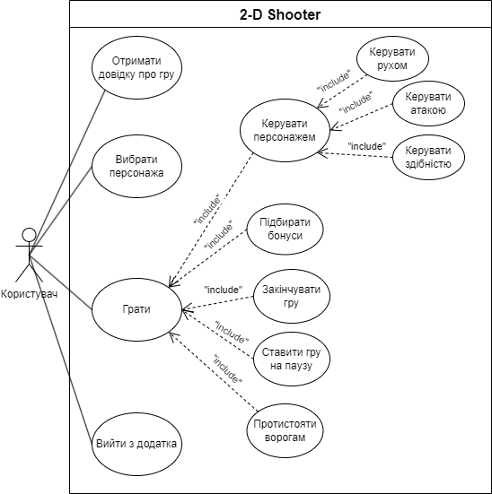

Рисунок 1.1 – Діаграма варіантів використання

В таблицях 1.2 - 1.11 наведені варіанти використання програмного забезпечення.

Таблиця 1.2 - Варіант використання UC-1

| Use case name | Початок нової гри |
| --- | --- |
| Use case ID | UC-01 |
| Goals | Почати нову гру |
| Actors | Користувач |
| Trigger | Користувач натискає кнопку “Play” головного меню |
| Pre-conditions | — |
| Flow of Events | Користувач натискає кнопку “Play”, знаходячись в головному меню, переходить до меню вибору персонажа і натискає кнопку “Play”, завантажуючи процедурно створений ігровий рівень |
| Extension | Якщо користувачем не було обрано жодного персонажа, то буде обрано персонажа за замовчуванням |
| Post-Condition | Початок нової гри з вибраним персонажем |

Таблиця 1.3 - Варіант використання UC-2

| Use case name | Керування руху персонажа |
| --- | --- |
| Use case ID | UC-02 |
| Goals | Рухати персонажа ігровим рівнем з відповідністю до введення користувачем |
| Actors | Користувач |
| Trigger | Користувач взаємодіє з віртуальним джойстиком руху, відклоняючи його вгору, вниз, праворуч, ліворуч і по діагоналях |
| Pre-conditions | Користувачем було запущено нову гру |
| Flow of Events | Користувач взаємодіє з віртуальним джойстиком руху, тим самим переміщуючи персонажа в ігровому просторі |
| Extension | — |
| Post-Condition | Персонаж перемістився відповідно до введення користувачем |

Таблиця 1.4 - Варіант використання UC-3

| Use case name | Керування атакою персонажа |
| --- | --- |
| Use case ID | UC-03 |
| Goals | Проводити атаку персонажа з відповідністю до введення користувачем |
| Actors | Користувач |
| Trigger | Користувач взаємодіє з віртуальним джойстиком атаки, відклоняючи його вгору, вниз, праворуч, ліворуч і по діагоналях |
| Pre-conditions | Користувачем було запущено нову гру |
| Flow of Events | Користувач взаємодіє з віртуальним джойстиком атаки, тим самим повертаючи персонажа та проводячи атаку |
| Extension | — |
| Post-Condition | Персонаж провів атаку відповідно до введення користувачем |

Таблиця 1.5 - Варіант використання UC-4

| Use case name | Активація спеціальної здібності персонажа |
| --- | --- |
| Use case ID | UC-04 |
| Goals | Активувати спеціальну здібність персонажа |
| Actors | Користувач |
| Trigger | Користувач натискає кнопку активації здібності |
| Pre-conditions | Користувачем було запущено нову гру |
| Flow of Events | Користувач натискає кнопку активації здібності і спостерігає за результатом |
| Extension | У разі, якщо активується здібність персонажа стрільця, то для видимого ефекту необхідно провести атаку |
| Post-Condition | Спеціальну здібність персонажа було активовано |

Таблиця 1.6 - Варіант використання UC-5

| Use case name | Підбирання бонусу |
| --- | --- |
| Use case ID | UC-05 |
| Goals | Підібрати персонажем бонус |
| Actors | Користувач |
| Trigger | Користувач наближається впритул до місця розташування бонусу |
| Pre-conditions | Користувачем було знайдено бонус на ігровому рівні |
| Flow of Events | Користувач підходить впритул до місця розташування бонусу та автоматично підбирає його |
| Extension | Якщо персонаж користувача не має характеристики, яку змінює бонус, то змін не відбувається |
| Post-Condition | Проводиться тимчасова зміна характеристик персонажа, відповідно до виду підібраного бонусу |

Таблиця 1.7 - Варіант використання UC-6

| Use case name | Знищення ворога |
| --- | --- |
| Use case ID | UC-06 |
| Goals | Знищення ворога та можливе випадання з нього бонусу |
| Actors | Користувач |
| Trigger | Користувач атакує ворога і у останнього не залишається очок здоров’я |
| Pre-conditions | Користувачем було запущено нову гру, ворог не мав достатньо очок здоров’я аби пережити атаку |
| Flow of Events | Користувач атакує ворога, через що модель останнього зникає |
| Extension | При знищенні ворога з різною ймовірністю з нього може випасти випадковий бонус |
| Post-Condition | Атакований ворог зник з рівня та міг залишити після себе бонус |

Таблиця 1.8 - Варіант використання UC-7

| Use case name | Виконання умов перемоги |
| --- | --- |
| Use case ID | UC-07 |
| Goals | Зупинити гру, забрати у користувача керування та вивести екран перемоги |
| Actors | Користувач |
| Trigger | Знищення останнього ворога на ігровому рівні |
| Pre-conditions | Користувачем було запущено нову гру |
| Flow of Events | Користувач атакує останнього ворога, що залишився на ігровому рівні та знищує його, виводиться екран перемоги |
| Extension | — |
| Post-Condition | Користувачу показано екран перемоги з опцією повернення до головного меню |

Таблиця 1.9 - Варіант використання UC-8

| Use case name | Загибель персонажа |
| --- | --- |
| Use case ID | UC-08 |
| Goals | Зупинити гру, забрати у користувача керування та вивести екран поразки |
| Actors | Користувач |
| Trigger | Персонаж отримує шкоду, що більше його очок здоров’я |
| Pre-conditions | Користувачем було запущено нову гру |
| Flow of Events | Персонаж отримує шкоду, що більше його очок здоров’я, виводиться екран поразки |
| Extension | — |
| Post-Condition | Користувачу показано екран поразки з опцією повернення до головного меню |

Таблиця 1.10 - Варіант використання UC-9

| Use case name | Ставлення гри на паузу |
| --- | --- |
| Use case ID | UC-09 |
| Goals | Зупинити гру, забрати керування у користувача, показати екран паузи |
| Actors | Користувач |
| Trigger | Користувачем було натиснено кнопку паузи |
| Pre-conditions | Користувачем було запущено нову гру |
| Flow of Events | Користувач натискає кнопку паузи, гра зупиняється, у користувача забирається керування і виводиться екран паузи |
| Extension | При знаходженні користувача в меню паузи він може натиснути кнопку “Resume” для продовження гри |
| Post-Condition | Було виведено екран паузи з опціями продовження гри або виходу до головного меню |

Таблиця 1.11 - Варіант використання UC-10

| Use case name | Отримання довідки про гру |
| --- | --- |
| Use case ID | UC-10 |
| Goals | Вивести меню довідки |
| Actors | Користувач |
| Trigger | Користувачем було натиснено кнопку “Info” |
| Pre-conditions | Користувач знаходиться в головному меню |
| Flow of Events | Користувач натискає кнопку “Info”, виводиться меню довідки |
| Extension | При знаходженні користувача в меню довідки він може натиснути кнопку “Back” для повернення до головного меню |
| Post-Condition | Було виведено екран довідки з опцією повернення до головного меню |

### Розроблення функціональних вимог

Програмне забезпечення розділене на модулі. Кожен модуль має свій певний набір функцій. В таблиці 1.12 наведено загальну модель вимог, а в таблицях 1.13 – 1.24 наведений опис функціональних вимог до програмного забезпечення. Матрицю трасування вимог можна побачити в таблиці 1.25.

Таблиця 1.12 – Таблиця загальної моделі вимог

| Опис | Назва | Пріоритет | Ризик |
| --- | --- | --- | --- |
| 1. Початок нової гри | FR–1 | 1 | Високий |
| 1. Генерація ігрового рівня | FR–2 | 1 | Високий |
| 1. Переміщення персонажа | FR–3 | 1 | Високий |
| 1. Проведення атаки персонажем | FR–4 | 1 | Високий |
| 1. Вибір персонажа | FR–5 | 2 | Середній |
| 1. Підбір бонусів | FR–6 | 2 | Високий |
| 1. Знищення ворогів | FR–7 | 1 | Високий |
| 1. Перемога гравця | FR–8 | 1 | Високий |
| 1. Загибель персонажа | FR–9 | 1 | Високий |
| 1. Пауза | FR–10 | 2 | Середній |
| 1. Активація здібності персонажа | FR–11 | 1 | Високий |
| 1. Взаємодія з меню | FR–12 | 1 | Високий |

Таблиця 1.13 – Функціональна вимога FR-1

| Назва | Початок нової гри |
| --- | --- |
| Опис | Система повинна надавати можливість починати нову гру, натиснувши необхідну кнопку. |

Таблиця 1.14 – Функціональна вимога FR-2

| Назва | Генерація ігрового рівня |
| --- | --- |
| Опис | Система повинна надавати можливість алгоритмічно створювати унікальні ігрові рівні при кожній новій грі. |

Таблиця 1.15 – Функціональна вимога FR-3

| Назва | Переміщення персонажа |
| --- | --- |
| Опис | Система повинна надавати можливість переміщувати персонажа гравця при взаємодії з відповідним елементом керування. |

Таблиця 1.16 – Функціональна вимога FR-4

| Назва | Проведення атаки персонажем |
| --- | --- |
| Опис | Система повинна надавати можливість персонажу гравця атакувати при взаємодії з відповідним елементом керування. |

Таблиця 1.17 – Функціональна вимога FR-5

| Назва | Вибір персонажа |
| --- | --- |
| Опис | Система повинна надавати можливість гравцю вибрати бажаного персонажа. |

Таблиця 1.18 – Функціональна вимога FR-6

| Назва | Підбір бонусів |
| --- | --- |
| Опис | Система повинна надавати можливість підібрати бонуси, що знаходяться на рівні при наближенні персонажа до них. |

Таблиця 1.19 – Функціональна вимога FR-7

| Назва | Знищення ворогів |
| --- | --- |
| Опис | Система повинна надавати можливість знищувати ворога і з шансом створювати на його місці бонус. |

Таблиця 1.20 – Функціональна вимога FR-8

| Назва | Перемога гравця |
| --- | --- |
| Опис | Система повинна надавати можливість перемогти, коли гравець переможе всіх ворогів на ігровому рівні. |

Таблиця 1.21 – Функціональна вимога FR-9

| Назва | Загибель персонажа |
| --- | --- |
| Опис | Система повинна надавати можливість загибелі гравця. |

Таблиця 1.22 – Функціональна вимога FR-10

| Назва | Пауза |
| --- | --- |
| Опис | Система повинна надавати можливість поставити гру на паузу при натисненні відповідної кнопки. |

Таблиця 1.23 – Функціональна вимога FR-11

| Назва | Активація здібності персонажа |
| --- | --- |
| Опис | Система повинна надавати можливість активувати здібність персонажа по натисненню відповідної кнопки. |

Таблиця 1.24 – Функціональна вимога FR-12

| Назва | Взаємодія з меню |
| --- | --- |
| Опис | Система повинна надавати можливість користувачу взаємодіяти з меню. |

Таблиця 1.25 - Матриця трасування вимог

|  | FR1 | FR2 | FR3 | FR4 | FR5 | FR6 | FR7 | FR8 | FR9 | FR10 | FR11 | FR12 |
| --- | --- | --- | --- | --- | --- | --- | --- | --- | --- | --- | --- | --- |
| UC1 | + | + |  |  | + |  |  |  |  |  |  |  |
| UC2 |  |  | + |  |  |  |  |  |  |  |  |  |
| UC3 |  |  |  | + |  |  |  |  |  |  |  |  |
| UC4 |  |  |  |  |  |  |  |  |  |  | + |  |
| UC5 |  |  | + |  |  | + |  |  |  |  |  |  |
| UC6 |  |  |  | + |  |  | + |  |  |  |  |  |
| UC7 |  |  |  |  |  |  | + | + |  |  |  |  |
| UC8 |  |  |  |  |  |  |  |  | + |  |  |  |
| UC9 |  |  |  |  |  |  |  |  |  | + |  | + |
| UC10 |  |  |  |  |  |  |  |  |  |  |  | + |

### Розроблення нефункціональних вимог

## Вимоги до надійності

Забезпечення стабільної роботи та геймплею при заданих системних вимогах.

## Умови експлуатації

Умови експлуатації згідно СанПін 2.2.2.542 – 96.

### Вид обслуговування

Робота над виправленням помилок та багів, що могли з’явитися після розробки гри, можливе розширення ігрових механік та збагачення ігрового контенту.

### Обслуговуючий персонал

До обслуговуючого персоналу вимоги не висуваються.

## Вимоги до складу і параметрів технічних засобів

Програмне забезпечення повинно функціонувати на мобільних пристроях, сумісних з операційною системою Android.

Мінімальна конфігурація технічних засобів:

* ОС: Android 13;
* об‘єм ОЗП: 6 Гб;
* процесор: 8 ядер, 2.3 ГГц;

Рекомендована конфігурація технічних засобів:

* ОС: Android 13;
* об‘єм ОЗП: 8 Гб;
* процесор: 8 ядер, 2.5 ГГц

## Вимоги до інформаційної та програмної сумісності

Програмне забезпечення повинно працювати під управлінням операційних систем сімейства Android.

### Вимоги до вхідних даних

Вхідні дані повинні бути представлені в наступному форматі: сигнали, що будуть вводитися з сенсору екрана мобільного пристрою.

### Вимоги до вихідних даних

Результати повинні бути представлені в наступному форматі: графічні зміни на екрані, що відповідають діям користувача.

### Вимоги до мови розробки

Розробку виконати на мові програмування C# з використанням інструментів для розробки на ігровому рушії Unity.

### Вимоги до середовища розробки

Розробку виконати на платформі Unity Editor 2022.3.13f1, Visual Studio 2022.

### Вимоги до представленню вихідних кодів

Вихідний код програми має бути представлений у вигляді всіх наявних класів програми.

## Постановка задачі

Задачею для реалізації даної курсової роботи є досягнення вищих показників унікальності для кожної зіграної гри в додатку, що розробляється. Він повинен мати більшу кількість можливих варіантів процедурно створених рівнів, що буде досягнуто за допомогою складання мапи рівня зі значень, отриманих з використанням шуму Перліна.

Гра, в якій будуть впроваджені такі міри покращення, буде написана на рушії Unity, вона матиме задокументовані версії.

У користувача буде можливість вибрати яким з трьох персонажів керувати: рухатися та атакувати. Кожний з них буде мати унікальні характеристики та спеціальні здібності, що результуватимуть в різних стилях гри.

Ігровий застосунок буде мати декілька типів ворогів, які будуть здатні бачити гравця за допомогою системи зору. Вони будуть мати поведінку переслідування персонажа гравця та стрільби по ньому.

Буде впроваджено звуковий супровід дій користувача та ворогів.

З різною вірогідністю з переможених ворогів можуть випасти бонуси. Вони приноситимуть різні ефекти змін характеристик гравця.

Гравець зможе по-різному закінчити гру. Поразка наступить, якщо персонаж гравця втратить все здоров’я. Перемогти можна буде, якщо знищити всіх ворогів на ігровому рівні.

Користувач зможе поставити гру на паузу та взаємодіяти з різними внутрішньоігровими меню.

## Висновки до розділу

У цьому розділі були описані загальні положення, що стосуються тематики курсової роботи. Проведено аналіз предметної області, а також аналіз вже існуючих успішних алгоритмічних рішень та засобів розробки. Проект курсової роботи було порівняно з відомими програмними продуктами. З проведених досліджень винесено висновки щодо сучасних тенденцій галузі та винесено рішення про вид ігрового рушія, що буде використаним, та іншого допоміжного інструментарію та програмного забезпечення. Розроблено модель функціональних вимог для втілення перспективних технологій та аспектів до проекту. Окреслено що саме вони мають представляти в готовому продукті та що вони принесуть потенційним користувачам. Визначено нефункціональні вимоги до проекту. Поставлено задачу з покращення контентної складової ігрового програмного забезпечення для мобільних пристроїв шляхом алгоритмічного збільшення кількості варіацій згенерованих рівнів згідно вказаних вимог.

# **МОДЕЛЮВАННЯ ТА КОНСТРУЮВАННЯ ПРОГРАМНОГО ЗАБЕЗПЕЧЕННЯ**

## 2.1 Моделювання та аналіз програмного забезпечення

Для опису бізнес процесу програмного забезпечення використовується BPMN модель (рисунок 2.1). [10]

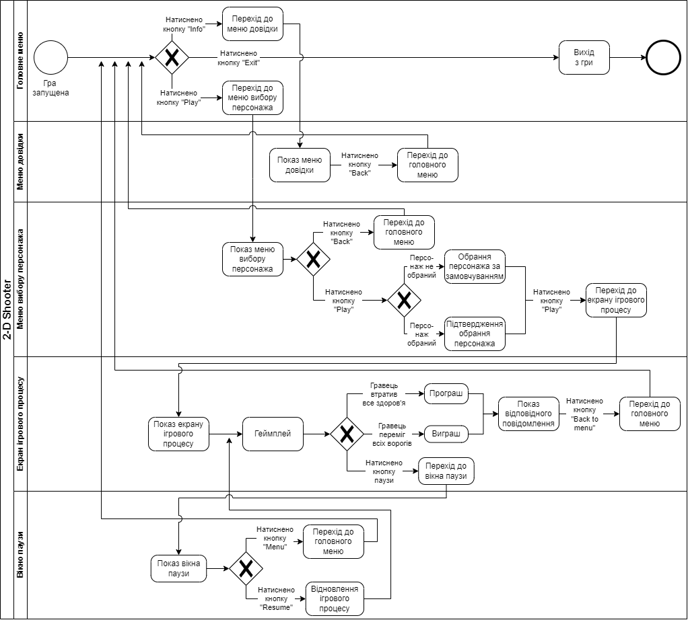

Рисунок 2.1 - BPMN модель проекту

Опис послідовності отримання довідкової інформації:

* користувач переходить до меню з основною ігровою інформацією;

Опис послідовності запуску нової гри:

* користувач переходить до меню вибору персонажа;
* користувач обирає бажаного персонажа;
* якщо не було обрано жодного персонажа, то обирається персонаж за замовчуванням;
* користувач починає нову гру;

Опис послідовності ігрового процесу:

* персонаж користувача з’являється на згенерованому ігровому рівні;
* користувач може рухати персонажа;
* користувач може вести стрільбу персонажем;
* персонаж користувача може знищувати ворогів;
* з переможених ворогів з різним шансом може з’явитись бонус покращення або погіршення характеристик персонажа;
* персонаж користувача може взаємодіяти з бонусами, що з’явились, підбираючи їх;
* персонаж користувача може втрачати очки здоров’я від атак ворогів - дистанційних та при контакті;
* коли у персонажа користувача не залишиться жодних очок здоров’я, гра закінчується програшем;
* коли користувач перемагає всіх присутніх на рівні ворогів, гра закінчується виграшем;

## 2.2 Архітектура програмного забезпечення

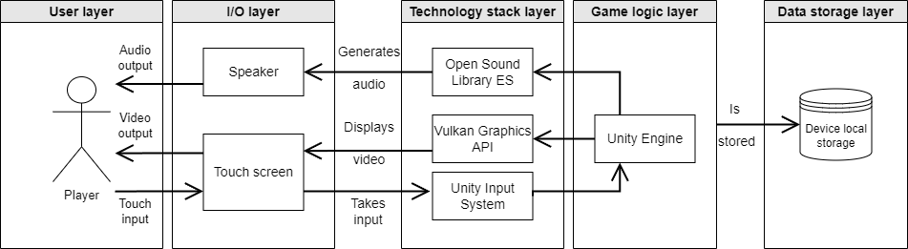

Рисунок 2.2 - Діаграма шарів архітектури системи проекту

Діаграма шарів архітектури проекту включає кілька ключових компонентів, які взаємодіють для забезпечення функціонування та взаємодії з користувачем. Перший рівень представлений шаром вхідних та вихідних даних, який включає в себе обробку вхідних даних користувача з сенсорного екрану, а також звукове та візуальне виведення. Наступним є технологічний стек, який використовується Unity, що включає програмний інтерфейс OpenSL ES для роботи зі звуком[11], Vulkan [12] для графічних обчислень та систему введення Unity для взаємодії з додатком. Шар ігрової логіки представлений самим двигуном Unity, який відповідає за виконання гри та взаємодію з програмними компонентами. Останнім рівнем є шар даних, де зберігаються дані гри, що використовуються шаром ігрової логіки та іншими компонентами.

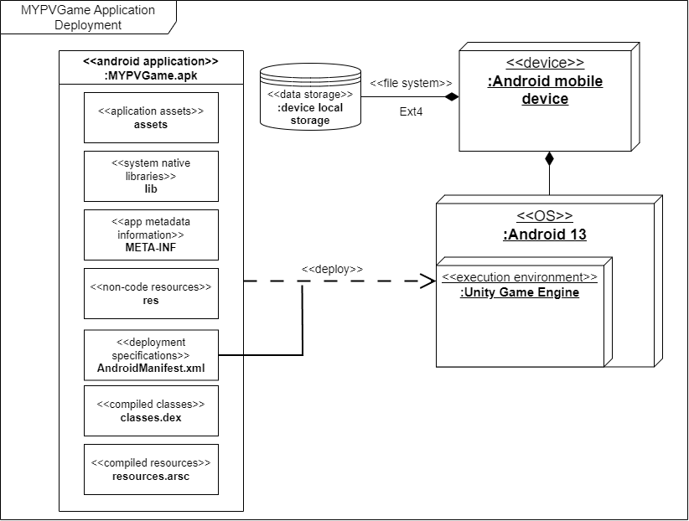

Рисунок 2.3 - Діаграма розгортання проекту

Діаграма розгортання застосунку описує взаємодію між ним та фізичними компонентами системи з їх середовищами виконання. Так, для розгортання додатка необхідно розпакувати APK (Android package) файл на пристрої. Цей файл складається з наступних елементів: ассетів, які використовуються для управління ресурсами застосунка, бібліотек коду для підтримки процесорів різної архітектури і, як наслідок - різних платформ, метадані додатка, які забезпечують його безпеку і цілісність, так як при внесенні змін до нього вони потребують повторного підписання, ресурси з інформацію про орієнтацію екрана, версій ОС, підтримки декількох мов, специфікації розгортання, що містять в собі важливу інформацію про додаток, його компоненти, дозволи тощо, класи, що містять компільований та готовий до використання системою код та файл з інформацією про зв’язки цього коду та ресурсів застосунка.[13]

Розгортання проводитиметься для мобільного пристрою з операційною системою Android 13 в тому числі із допомогою вищезгаданих параметрів, виконання роботи застосунку залежить від середовища ігрового двигуна Unity, що запускається на пристрої.

За збереження даних про додаток буде відповідати внутрішнє сховище даних пристрою, де використовується файлова система Ext4. Так як сама система Android потребує підтримки шифрування та аутентифікації на рівні файлів (fscrypt та fsverity), то і дана система відповідає вимогам, забезпечуючи цілісність та захищеність даних.[14]

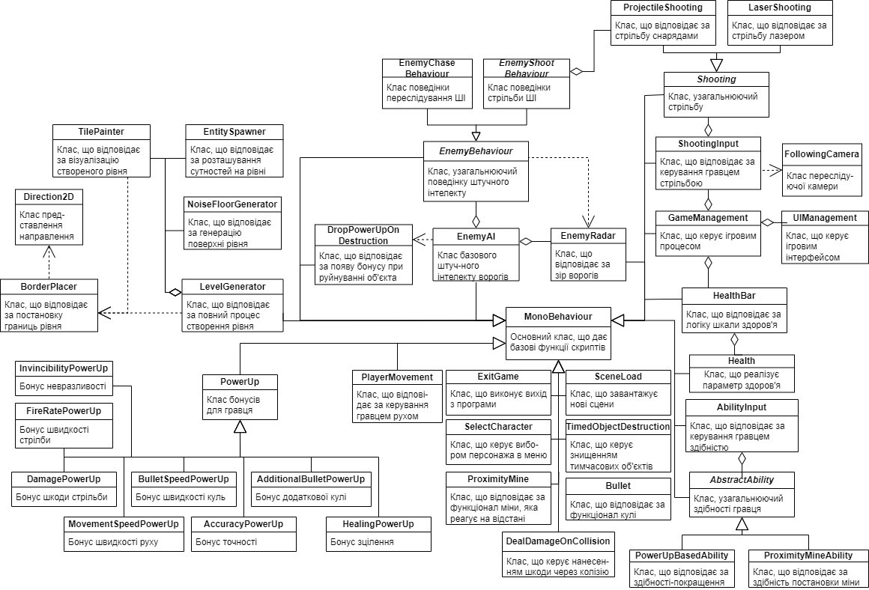

Рисунок 2.4 - Діаграма класів проекту

Архітектура проектів, які розробляються на ігровому рушії Unity дещо відрізняється від звичайної. Вона розділяє як об’єктно-орієнтоване програмування [15], так і сутнісно-компонентні шаблони проектування. Основна ідея при розробці продуктів на Unity полягає в побудові складних ігрових об’єктів з допомогою прикріплення до них та комбінування простих компонентів із можливістю їх перевикористання. [16]

Таким чином, об’єкти можна представити у вигляді контейнерів, що містять певні компоненти, які в свою чергу надають об’єкту певних поведінок, характеристик або властивостей, наприклад: здоров’я, можливість рухатися або симуляцію фізики. При цьому, так як компоненти відповідають за конкретну функціональність, вони можуть бути використані численну кількість разів у найрізноманітніших ігрових об’єктах, що сильно покращує модульність коду, його придатність до подальшого розширення та здатність до редагування без порушення структури всього об’єкта. Вони також можуть взаємодіяти з іншими компонентами в спільному контейнері, додаючи глибини налаштування або доповнюючи функціонал одне-одного. [17]

Декілька важливих систем в проекті зав’язані на архітектурному паттерні стратегії. [18] Це було зроблено для можливості безпроблемно впровадити нові рішення або схеми поведінки до нащадків базового класу, таким чином розширивши його функціонал без створення конфліктів у коді.

Так, система стрільби складається з батьківського класу Shooting та дочірніх ProjectileShooting і LaserShooting. Старший клас впроваджує абстрактну поведінку та характеристики, які є спільними для концепції стрільби в цілому. Те, як саме буде проводитись атака, буде вирішено вже у молодших класах, що нададуть конкретики до виконання дії. ProjectileShooting імплементує стрільбу снарядами, тому має поля, які відповідають за: об’єкт, що використовується як снаряд, сила з якою він вистрілюється, їх кількість тощо. LaserShooting використовує зовсім інший спосіб стрільби (за допомоги технології Raycast - пуску променя), тому має відмінні від попереднього реалізацію методу стрільби та поля, що презентують характеристики. Так як обидва класи реалізують метод Shoot батьківського класу, то логіці програми не важливо який саме з них задіяний - клас виконає відповідну дію, якщо буде реалізовано метод для неї, а інакше - проігнорує її.

В реалізації штучного інтелекту ворогів використовується аналогічний підхід. Батьківський клас визначає загальні риси поведінок, які можуть бути конкретизовані, а дочірні - надають таку реалізацію. В проекті реалізовано дві стратегії: переслідування гравця та стрільба по ньому, але в майбутньому, при підтримці продукту, функціонал може розширюватися. Обидва класи використовують EnemyRadar для можливості бачити персонажа гравця, якщо він буде знаходитись в радіусі їх зору та не буде прикритий перешкодами.

Схожим чином працює і система спеціальних здібностей персонажів. Від батьківського класу, що визначає основні спільні риси, які можуть бути присутні в здібностях, відгалужуються їх реалізації через бонуси до характеристик гравця та встановлення міни, що реагує на ворогів. І, повторюючись, ця гілка коду може розширюватись та масштабуватись без виникнення проблем несумісності із вже розробленими реалізаціями.

Завершуючи опис втілення паттерну стратегії в проекті, варто зазначити, що системи бонусів, які гравець може підібрати та створення рівня також підпадає під вищезазначені переваги цього архітектурного шаблону.

Також під час роботи над проектом зверталася увага на дотримання принципу єдиної відповідальності класів,[19] наскільки це було можливо. Такий підхід обґрунтований ще більшим покращенням розділення, чистоти та масштабування коду. Майже всі класи відповідають за якусь конкретну функціональність аби вони могли взаємодіяти якнайбільш незалежно від внутрішньої логіки.

## 2.3 Конструювання програмного забезпечення

Програмне забезпечення даного проекту було сконструйованим на ігровому рушії Unity. Вибір пав на нього через те, що підхід до створення ігрових додатків на ньому задіює принципи об’єктно-орієнтованого програмування, його підтримка розробки на мові програмування C# та мультиплатформенність, яка охоплює персональні комп’ютери, ігрові консолі, мобільні пристрої та пристрої віртуальної реальності.[6]

Робота з цим ігровим рушієм є простою в ознайомленні, але зберігає великий потенціал для покращення власних навичок та створення складних і масштабних продуктів. Компонентна система пропагує дотримання модульності написаного коду, його інкапсуляцію та заохочує до його повторного використання.

Unity надає можливість працювати як з двовимірним так і з тривимірним просторами. Це уможливлює розробку і графічно більш простих, і вражаючих візуально ігрових додатків, що в свою чергу відчиняє двері для менш потужних обчислювальних машин. Звукове оформлення допомагає покращити ігровий досвід користувачів за допомогою підтримки рушієм різних аудіо форматів та 3D звукових ефектів.

Чималу роль не тільки в даному проекті, а й у розробці ігор на ігровому рушії Unity грають префаби. Вони - потужний інструмент, який надає можливість створювати, налаштовувати та перевикористовувати ігрові об’єкти, які побудував розробник. Префаби дозволяють легко створювати об’єкти на сцені, редагувати їх властивості одразу в інспекторі, а найкращим є внесення змін до багатьох об’єктів одночасно. Створення відбувається через копіювання оригіналу та втілення його клону в ігровому процесі. І так як внесення змін відбувається в основному об’єкті, то і всі похідні від нього будуть мати вже сконфігуровані властивості.

Для того, аби вирішити задачу зі зберігання інформації введеної користувачем, а саме: вибір персонажа в меню та поява відповідного персонажа на ігровому рівні при зміні сцен, було використано PlayerPrefs.[20] За допомогою цього класу можна локально зберігати прості дані, такі як: рядки, цілі числа та числа з плаваючою точкою, і використовувати їх навіть при наступних запусках додатка. Робота з даним інструментом є гнучкою та зручною, адже записи збережені в парі ключа та значення, що повністю покриває потрібний для вирішення проблеми функціонал без задіяння більш складних структур даних.

Для урізноманітнення візуальної складової проекту використовується один з компонентів Unity - ParticleSystem. Він надає можливість створювати та налаштовувати потрібні розробнику ефекти частинок. Їх конфігурація є вкрай глибокою. Налаштування охоплюють різні типи випромінювання частинок, управління їх життєвим циклом, формою, швидкістю руху та ще багатьма модифікаторами і властивостями. Використання такого інструменту може покращити ігровий досвід користувача та урізноманітнити візуальну складову ігрового застосунку.

В проекті було використано модифікований під роботу з Tilemap - компонентом Unity, який зазвичай знаходить застосування у створенні рівнів, алгоритм Perlin Noise. Він є основою процедурної генерації рівнів, результати роботи якого дозволяють щоразу створювати унікальний досвід для гравця.

Робота методу Perlin Noise в проекті ґрунтується на ідеї створення мапи рельєфу з псевдовипадкових значень, яку можна перенести на сітку Tilemap. Алгоритм виділяється своєю універсальністю, адже з його допомогою можна генерувати як наземний ландшафт, так і печери з підземеллями. Результатами роботи алгоритму можна маніпулювати: змінювати границі значень, які потрібно враховувати при побудові рівня, рівень деталізації тощо. Таким чином можна створити багато варіативних стилів рівнів, форми яких будуть несхожими одна на одну.

При генерації рівня враховується і можливість створення регіонів, яких не можна буде досягнути гравцю через випадковий характер алгоритму. Ця проблема вирішується алгоритмом заливки, який проводить перевірку створеного рівня на наявність ізольованих частин і вибір найбільшої з них як кандидата на обрання її головною площею рівня.

Надалі проводиться оточення площі рівня стінами. Результат досягається через перевірку на сусідів клітинок підлоги. Якщо позиція стіни не міститься у множині позицій підлоги, то вона ставиться на цьому місці. Також проводиться перевірка на розташування поряд з іншими стінами, аби визначити який їх вид промальовувати на сцені ігрового рівня.

Варто зазначити, що в наведених вище алгоритмах активно використовується структура даних HashSet.[21] Вона є невпорядкованою колекцією елементів. Вибір обґрунтовано тим, що в цій структурі даних можуть зберігатися лише унікальні елементи, що в свою чергу прибирає недолік алгоритму випадкових блукань. При його роботі можуть з’явитися повтори позицій через дублювання пройденого шляху при зворотному русі або під час нової ітерації. Дуже важливим є і те, що ефективність роботи з хешсетами набагато більша в порівнянні зі списками, таким чином дозволяючи оптимізувати роботу програми при процедурній генерації рівнів.

Опис утиліт та іншого стороннього програмного забезпечення, що використовується у розробці наведено в таблиці 2.1.

Таблиця 2.1 – Опис утиліт

| №  п/п | Назва утиліти | Опис застосування |
| --- | --- | --- |
| 1 | Visual Studio | Інтегроване середовище розробки програмного забезпечення даної курсової роботи |
| 2 | Unity Editor | Програмне забезпечення необхідне для роботи над ігровими додатками на ігровому рушії Unity. |
| 3 | Pixilart.com [22] | Ресурс, який надає можливість створювати графічні компоненти. |

## 2.4 Аналіз безпеки даних

Кінцевий продукт, який було розроблено в рамках виконання курсової роботи, не отримує та не оперує персональними даними користувача. Через це безпека даних не є його частиною.

## Висновки до розділу

У цьому розділі було досліджено та розібрано процеси моделювання та конструювання програмного забезпечення. Проаналізовано та розписано перетікання бізнес-процесів проекту, на основі цих даних було створено BPMN-модель. Детально розглянуто архітектурну складову виконаної роботи, а саме: особливості розробки програмного забезпечення на ігровому рушії Unity, технології та методи розробки, які використовуються в ньому, їх характерні риси. Також було досліджено архітектурні шаблони декількох систем ігрового додатка: стрільби, спеціальних здібностей гравця, штучного інтелекту ворогів та системи бонусів. Всі вони були розроблені з відповідністю до паттерну стратегії. Це спрощує взаємодію між компонентами та спрощує подальше розширення системи шляхом впровадження нових реалізацій абстрактного класу. Були описані інструменти, які стали в нагоді при розробці програмного забезпечення. Вони вирішили різні поставлені задачі: візуалізації ігрового середовища, збереження даних між сеансами гри тощо. Було розглянуто алгоритми, за допомогою яких відбувається процедурна генерація ігрових рівнів. Результатами їх роботи є унікальні рівні, що створюються при кожному запуску нової гри. Також порушена тема досягнення якнайбільш високої ефективності цих методів за допомогою структур даних.

# **АНАЛІЗ ЯКОСТІ ТА ТЕСТУВАННЯ ПРОГРАМНОГО ЗАБЕЗПЕЧЕННЯ**

## Аналіз якості ПЗ

Проведемо аналіз збільшення показників унікальності генерованих рівнів порівняно з конкурентами. Для цього варто використати оцінку по верхній межі.

Спершу, проведемо дослідження для додатка, що розробляється в рамках курсової роботи. Ігрове поле для створення рівня представляє з себе квадрат, що складається з 32 клітинок в довжину та 32 клітинок в ширину, маючи площу в 1024 клітинки, як максимальну потенціальну кількість місць для встановлення покриття рівня. Генерація рівня обмежена мінімальною площею, яку може мати це покриття - половина від всього ігрового поля. Це було зроблено для надання достатнього простору для геймплею та більшого показника часу проходження рівня. Тоді верхню межу кількості створених унікальних рівнів, які відповідають умові успішної генерації можна представити як операцію поєднання ${C_{1024}^{512}}^{}$. З формули $C_{n}^{k}= \frac{n!}{(n-k)! * k!}$ випливає, що верхня межа дорівнює:

$C_{1024}^{512}= \frac{1024!}{(1024-512)! * 512!}= \frac{1024!}{512! * 512!}$.

Тепер проведемо дослідження конкурентного додатка Soul Knight. Структура рівнів цієї гри диктує те, що кожен рівень може складатися мінімально з 5, а максимально - з 8 попередньо створених кімнат, що поєднуються між собою. Тоді його структуру можна представити як повнозв’язний граф з 7 вершинами (адже кожна гра починається в кімнаті, що має прохід тільки до однієї наступної), а готовий згенерований рівень - як його зв’язний підграф або шлях, який містить усі його вершини. Тоді кількість згенерованих варіантів рівнів можна виразити як суму всіх розміщень з 7 по 4 варіантів (де n = 7):

${\sum_{k=4}^{n}{}А}_{n}^{k}= \frac{7!}{(7-4)!}+\frac{7!}{(7-5)!}+\frac{7!}{(7-6)!}+\frac{7!}{(7-7)!}=13440$.

Також в грі присутньо 15 окремих локацій, які відрізняються своїми наборами кімнат. Також варто включити можливості перестановки різних їх видів. Так, на кімнати з ворогами припадає двадцять різновидів, на спеціальні кімнати - десять і тільки одна кімната виходу. Звідси маємо:

$А_{31}^{4}=\frac{31!}{(31-4)!}=\frac{31!}{27!}=755160$.

Щоб знайти загальну кількість варіантів генерації рівнів варто перемножити отримані значення та врахувати кількість локацій:

S = 13440 * 755160 * 15 $≈$ 1,5 ${10}^{11}$* .

Тепер потрібно порівняти отримані значення. Приведемо їх до вигляду, який дозволить це зробити.

Для кількості варіантів генерованих рівнів додатка, що розроблявся в рамках виконання курсової роботи, використаємо формулу Муавра-Стірлінга [23] для наближеного обчислення факторіалів великих значень:

$n!∼\sqrt{2πn}*{(\frac{n}{e})}^{n}$

Згідно неї для значення $\frac{1024!}{512! * 512!}$ отримуємо:

$\frac{\sqrt{2π * 1024} * {(\frac{1024}{e})}^{1024}}{\sqrt{2π * 512} * {(\frac{512}{e})}^{512} * \sqrt{2π * 512} * {(\frac{512}{e})}^{512}} =\frac{32\sqrt{2π} * {(\frac{1024}{e})}^{1024}}{ 2π * 512 * {(\frac{512}{e})}^{1024}}=\frac{ {(\frac{1024}{e})}^{1024}}{ 16 * \sqrt{2π} * {(\frac{512}{e})}^{1024}}=$

$=\frac{1}{16 * \sqrt{2π}}*{(\frac{ 1024 * e}{e * 512})}^{1024}=\frac{2^{1024}}{2^{4} * \sqrt{2π}}=\frac{2^{1024}}{2^{4.5} * \sqrt{π}}= \frac{2^{1019.5}}{\sqrt{π}}$

Для подальшого уможливлення оцінки округлимо значення $\sqrt{π}≈1.77$ до 2. Отримаємо значення:

$\frac{2^{1019.5}}{\sqrt{π}}=\frac{2^{1019.5}}{2}=2^{1018.5}$.

Далі складемо відношення кількості варіантів генерованих конкурентним додатком та проектом курсової роботи:

$\frac{1.5 * {10}^{11}}{2^{1018.5}}$

Для уможливлення оцінки округлимо 1.5 до 2, знаючи, що підвищиться верхня межа конкурентного рішення. Маємо:

$\frac{1.5 * {10}^{11}}{2^{1018.5}}<\frac{2 * {10}^{11}}{2^{1018.5}}$; $\frac{2 * {10}^{11}}{2^{1018.5}}= \frac{{10}^{11}}{2^{1017.5}}$

Тепер для продовження дій знову потрібно вдатися до прирівнювання з підвищенням верхньої межі для конкурентного рішення. $2^{3}<10<2^{4}$:

$\frac{{10}^{11}}{2^{1017.5}}<\frac{2^{4*11}}{2^{1017.5}}$; $\frac{2^{4*11}}{2^{1017.5}}=\frac{2^{44}}{2^{1017.5}}=\frac{1}{2^{1017.5}}=\frac{1}{2^{973.5}}$

Тобто, відношення можливих варіантів генерації рівнів гри Soul Knight до проекту курсової роботи становить 1 : $2^{973.5}$. Відношення менше одиниці, отже розроблений ігровий додаток має перевагу в кількості унікальних рівнів.

Міркування та обчислення для іншого конкурентного додатка будуть проходити так само, так як він має аналогічну до першого структуру та технологію процедурної генерації. А з величини отриманого показника гри, яка розроблялася, можна зробити висновок, що кількість її унікальних рівнів також буде вищою.

Аналіз якості програмного забезпечення ігрового додатку також можна провести шляхом моніторингу використання ресурсів процесора та оперативної пам’яті пристрою, на якому запущено додаток. Такий підхід дозволить отримати інформацію щодо ефективності програми, виявити можливі проблеми та виправити їх, таким чином оптимізувавши роботу програми.

Навантаження на центральний процесор пристрою залежить від кількості операцій, які потрібно обробити та їх обчислювальної складності. Також багато ресурсів можуть забирати мультимедійні операції з обробки зображень та звуків , опрацювання змін, що могли відбутися під час взаємодії з програмою або кількість процесів, які потрібно обслуговувати.

Використання оперативної пам’яті пристрою полягає в тому, скільки даних та програм обробляються в певний момент часу. Вона використовується для збереження даних активних процесів для їх опрацювання центральним процесором. Високі навантаження на неї можуть викликати: об’ємні програми, для роботи яких потрібно задіяти багато пам’яті, фонові процеси, великі обсяги даних для обробки тощо.

Для аналізу ефективності роботи розробленого ігрового додатка було використано програму Cpu Monitor,[24] яка дозволяє бачити тестові метрики: навантаження центрального процесора та заповнення оперативної пам’яті пристрою, поверх запущенного додатку. Для наглядного порівняння використання ресурсів пристрою крім виведення поточних значень ще знадобляться графіки, що зберігатимуть інформація за певний проміжок часу.

Першим чином запускаємо гру для отримання базових значень навантаження центрального процесора і оперативної пам’яті (верхній та нижній графіки відповідно) (рисунок 3.1).

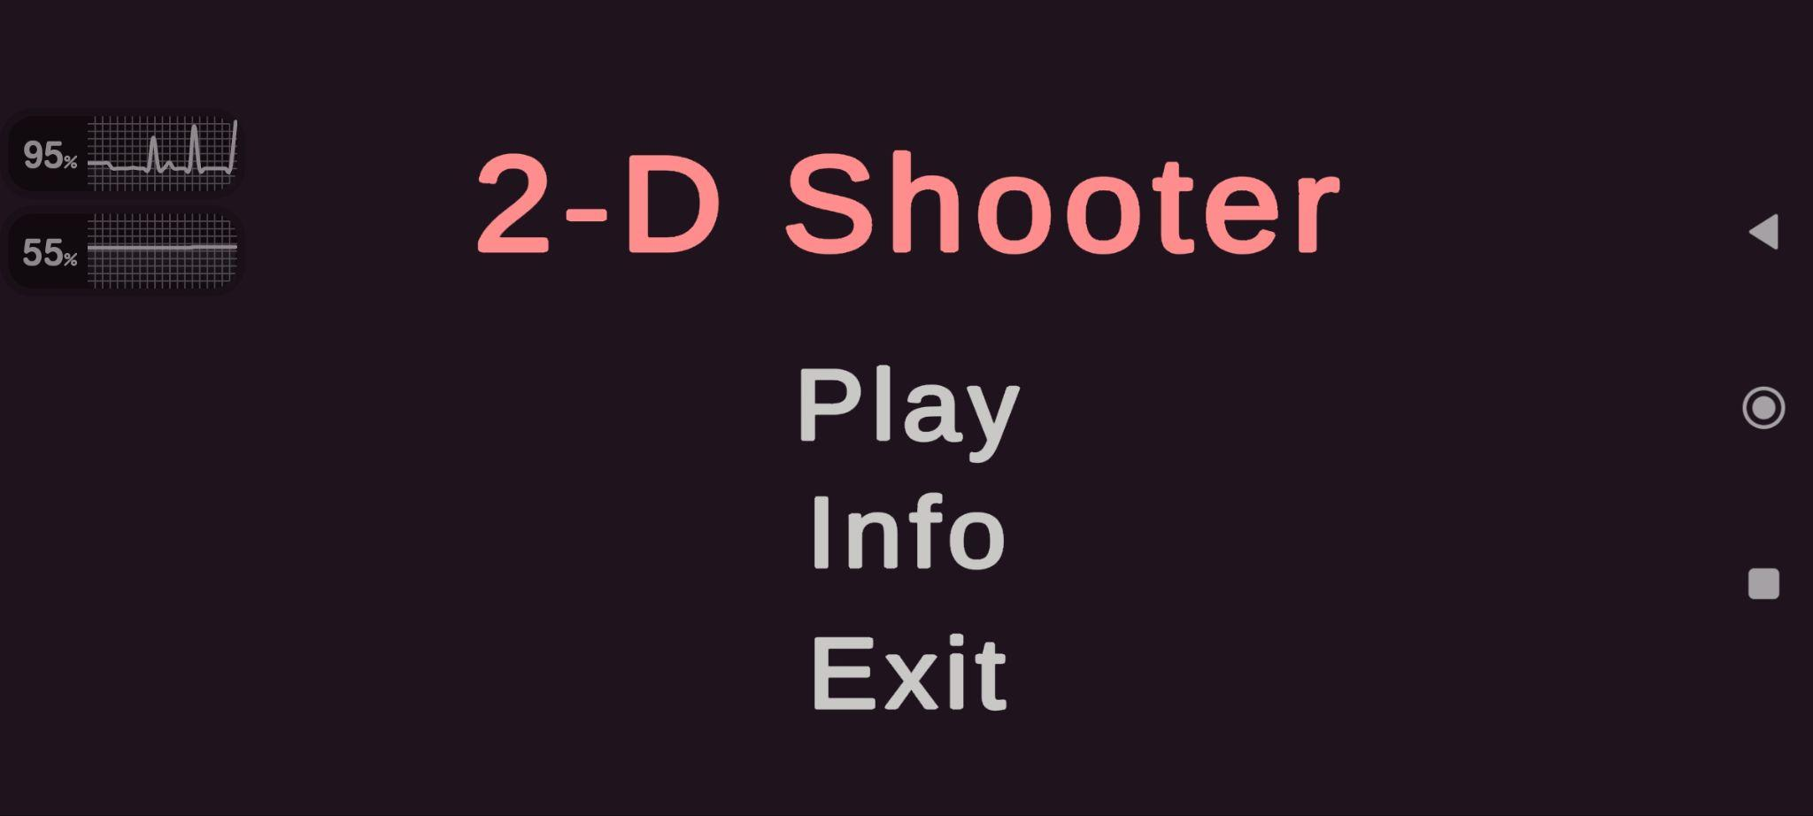

Рисунок 3.1 – Головне меню гри після завантаження

Можемо бачити, що при запуску застосунку процесор був задіяний більше, аніж під час знаходження на робочому столі пристрою. Завантаження додатку після показу логотипу Unity зайняло не більше секунди. Оперативна пам’ять ще не заповнилася додатковими даними, тому знаходиться на тому самому рівні. Варто розуміти, що окрім самого ігрового додатку, потужності мобільного пристрою також оперують фоновими процесами, операційною системою та моніторинговою програмою, тому варто враховувати похибку, що може мати місце. Так, при знятті знімків екрану виявилося, що процесор робить стрибок у навантаженні через втручання стороннього процесу. Впевнитись в цьому можна, побачивши й інші рисунки.

При запуску нової гри також можна побачити тимчасове зростання активності роботи процесора та збільшення обсягу заповненої оперативної пам’яті (рисунок 3.2). Ці зміни були спричинені генерацією та завантаженням ігрового рівня та переходом з меню безпосередньо до ігрового процесу. Саме завантаження відбулося менше ніж за половину секунди.

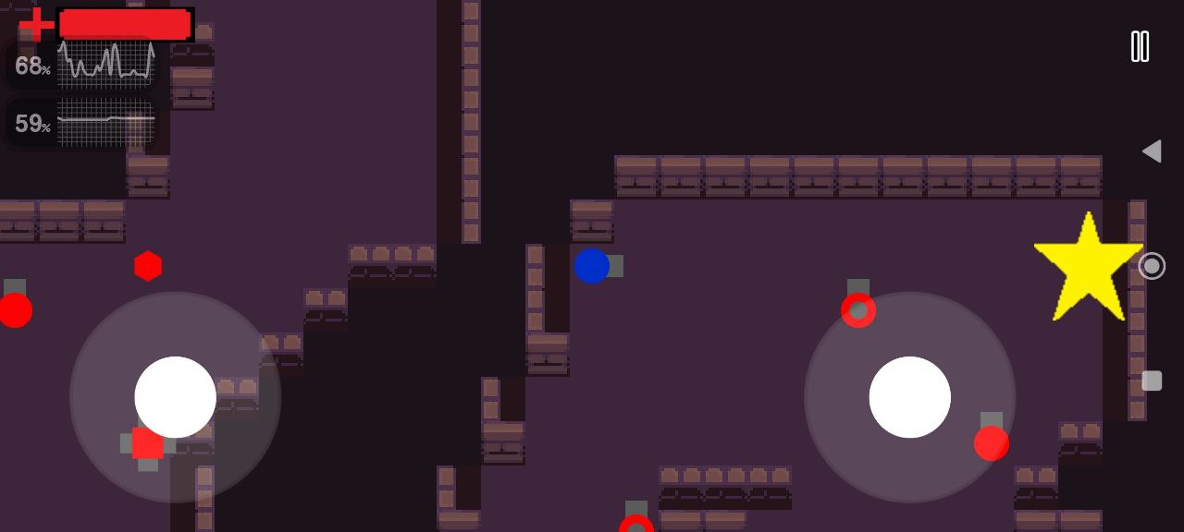

Рисунок 3.2 – Екран ігрового процесу після початку нової гри

Під час активного геймплею можна побачити зростання використання ресурсів центрального процесора та вирівнювання міри споживання оперативної пам’яті пристрою (рисунок 3.3).

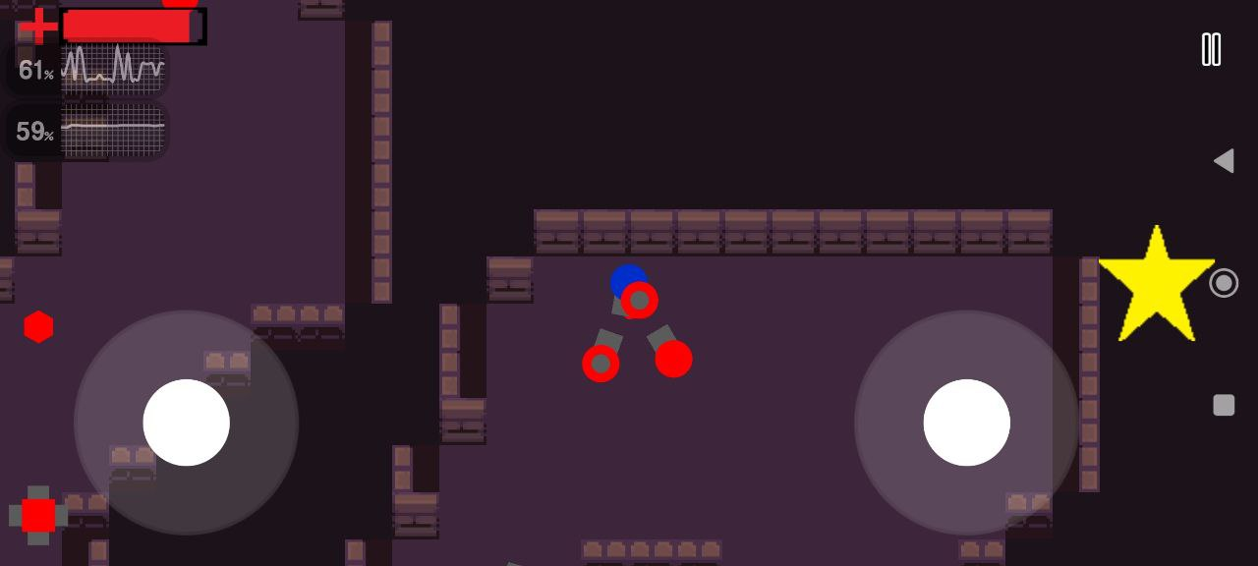

Рисунок 3.3 – Активний ігровий процес

Після постановки гри на паузу можна спостерігати помітне зниження завантаженості процесора пристрою через відсутність потреби в активному оновленні кадрів (рисунок 3.4).

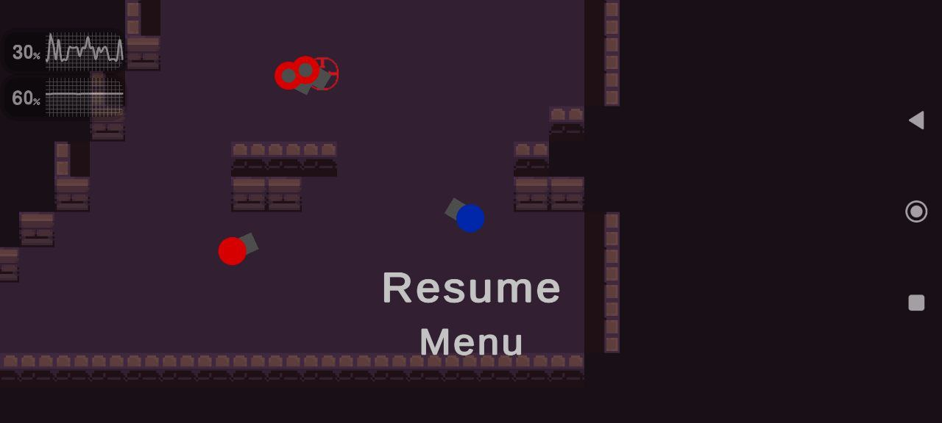

Рисунок 3.4 – Ігровий процес поставлено на паузу

При відновленні гри монітор ресурсів показує підвищення обсягу задіяних ресурсів та потужностей пристрою (рисунок 3.5).

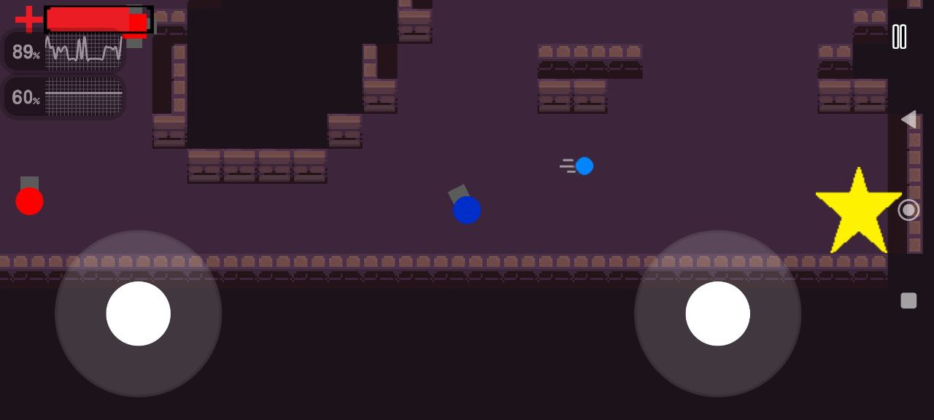

Рисунок 3.5 - Відновлення ігрового процесу

В разі відсутності ворогів, для коректного функціонування яких потрібна обробка даних їх системи штучного інтелекту, використання ресурсів процесора зменшується (рисунок 3.6).

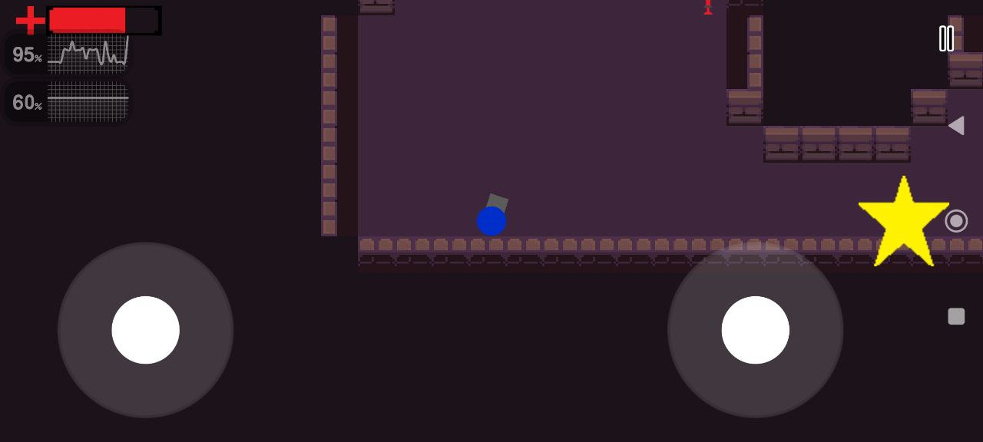

Рисунок 3.6 – Ігровий процес без активних дій

При успішному або програшному завершенні гри також можна спостерігати вивільнення ресурсів центрального процесора (рисунок 3.7, рисунок 3.8)

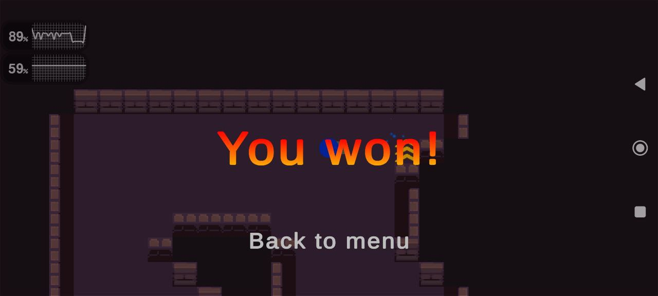

Рисунок 3.7 – Екран перемоги

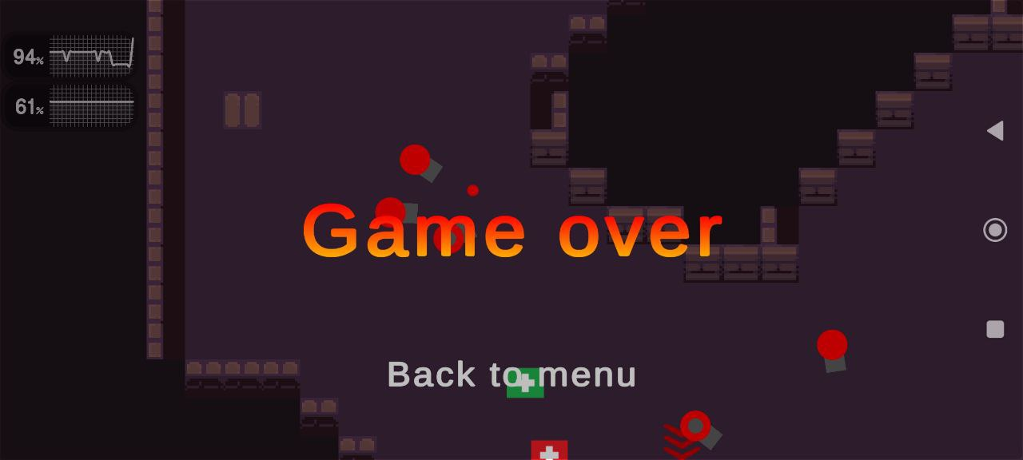

Рисунок 3.8 – Екран поразки

Варто також зазначити зміну використання центрального процесора при різній динаміці ігрового процесу. Безперервна активність може повертати майже сталі результати (рисунок 3.9), відновлення після призупинення дасть нерівномірне навантаження (рисунок 3.10), а варійована дасть коливання, близькі до середніх значень (рисунок 3.11).

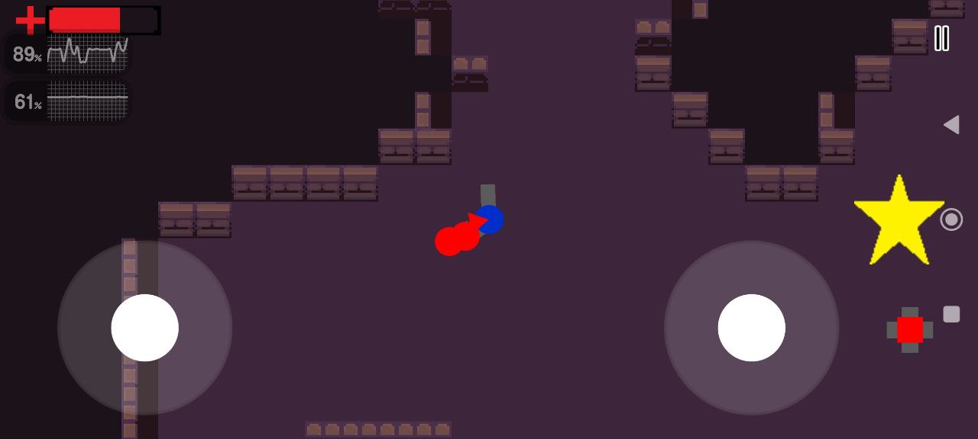

Рисунок 3.9 – Результати постійної активності

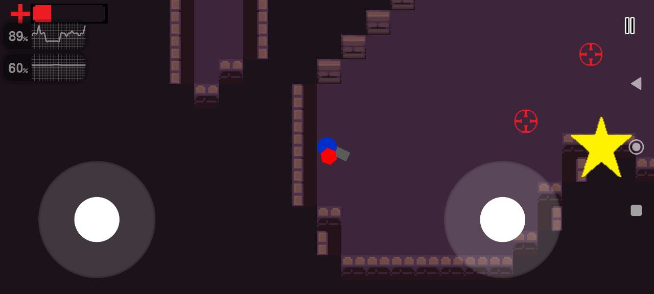

Рисунок 3.10 – Результати відновленої активності

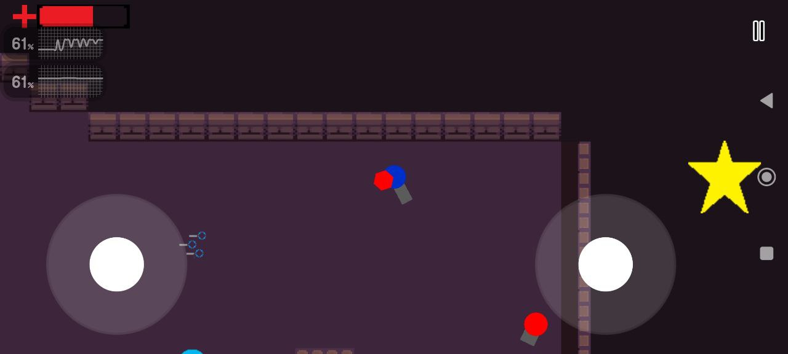

Рисунок 3.11 – Результати варіативної активності

Загалом, під час ігрового процесу не виникає візуальних або програмних гальмувань. Відтворення гри та взаємодія з елементами керування відбувається плавно.

Така оптимізація гри може бути можлива завдяки декільком елементам. При роботі зі створенням рівнів було широко використано структуру даних хеш сету, що дозволило швидко та ефективно справлятися з поставленою задачею. Для систему зору ворогів було використано параметр, завдяки якому перевірка на присутність гравця не відбувається кожного разу, коли кадр гри оновлюється, а лише раз в певний проміжок часу - непомітний для користувача, але результативний для оптимізації. За допомоги завчасно заготовлених ігрових об’єктів - префабів та видалення тимчасових об’єктів зі сцени також було зменшено навантаження на потужності мобільного пристрою.

Вже встановлений ігровий додаток займає близько 50 мегабайт на карті пам’яті пристрою (рисунок 3.12).

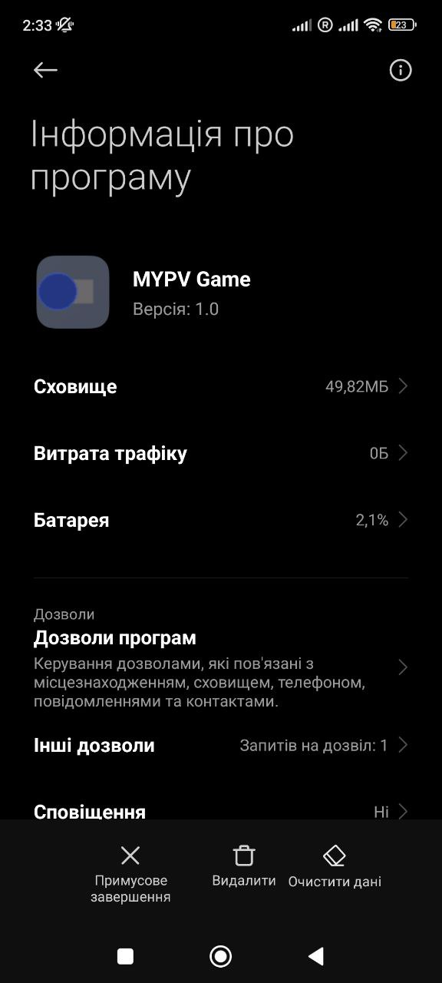

Рисунок 3.12 - Інформація про розмір додатка

Також варто провести аналіз коду розробленого проекту для того, щоб дізнатись значення метрик, що характеризують його якість. Це було зроблено за допомогою вбудованого інструменту IDE Visual Studio - Обчислення метрик коду (рисунок 3.13, 3.14).

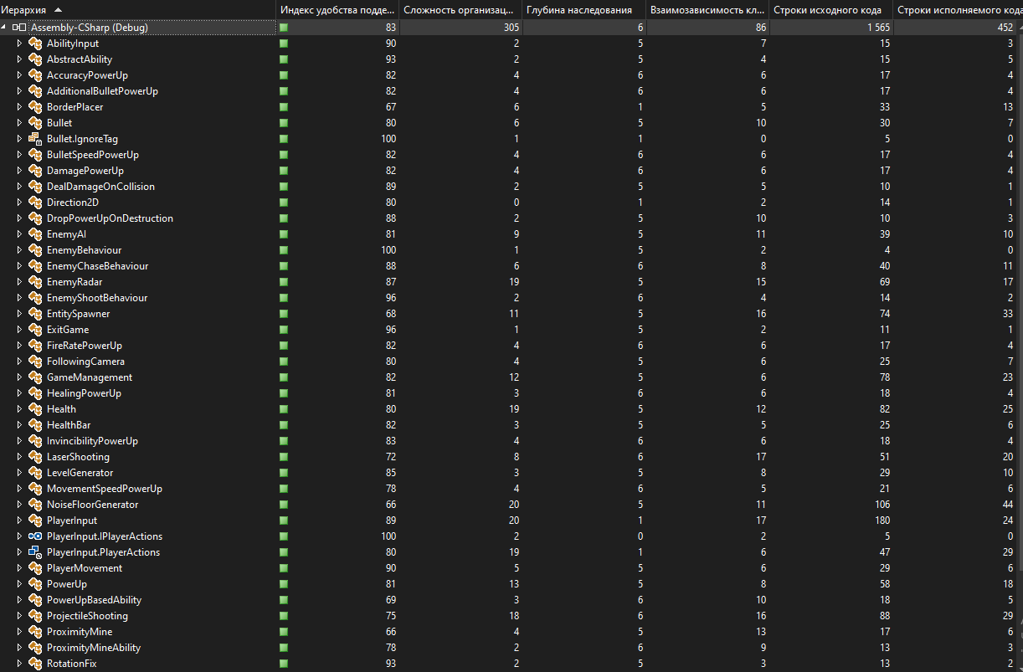

Рисунок 3.13 - Список отриманих результатів аналізу коду

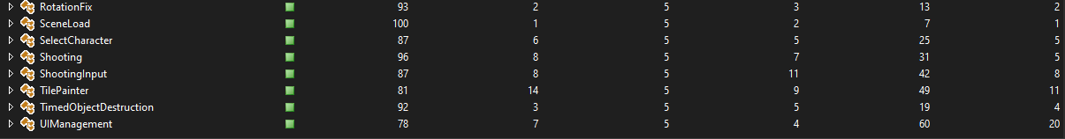

Рисунок 3.14 - Продовження списку отриманих результатів аналізу коду

Роз'яснення значень метрик та отримані оцінки наведено в таблиці 3.1

Таблиця 3.1 – Метрики коду

| № | Назва метрики | Означення | Отримана оцінка |
| --- | --- | --- | --- |
| 1 | Індекс зручності підтримки | Показує наскільки код придатний до подальшої підтримки та оновлення. Вищі значення означають кращу придатність. | 83 |
| 2 | Складність організації циклів | Обчислює кількість лінійно незалежних шляхів в алгоритмі роботи програми. Менші значення показують простіші потоки роботи коду. | 305 |
| 3 | Глибина наслідування | Визначає число рівнів в ієрархії наслідування об’єкта. Менші значення зазвичай є бажаними. | 6 |

Продовження таблиці 3.1

| 4 | Взаємозалежність класів | Вимірює кількість класів, на які проводиться посилання. Менші числа показують кращу незалежність класів одне від одного. | 86 |
| --- | --- | --- | --- |

## Опис процесів тестування

Було виконане мануальне тестування програмного забезпечення, опис відповідних тестів наведено у таблицях 3.2 – 3.13.

Таблиця 3.2 – Тест 1.1

| Тест | Початок гри з вибором персонажа |
| --- | --- |
| Модуль | Меню вибору персонажа |
| Номер тесту | 1.1 |
| Початковий стан системи | Користувач перебуває в меню вибору персонажа та обрав у ньому другого персонажа. |
| Вхідні дані | Натиснуто кнопку “Play”. |
| Опис проведення тесту | Після обрання користувачем другого персонажа натискається кнопка “Play”, що починає нову гру. |
| Очікуваний результат | Після початку гри на рівні з’являється вибраний другий персонаж. |
| Фактичний результат | На ігровому рівні успішно з’явився вибраний персонаж. |

Таблиця 3.3 – Тест 1.2

| Тест | Початок гри без вибору персонажа |
| --- | --- |
| Модуль | Меню вибору персонажа |
| Номер тесту | 1.2 |
| Початковий стан системи | Користувач перебуває в меню вибору персонажа і не обирав у ньому персонажа. |
| Вхідні дані | Натиснуто кнопку “Play” |
| Опис проведення тесту | Після переходу користувача в меню вибору персонажа, без взаємодії з варіантами вибору персонажа, натискається кнопка “Play”, що починає нову гру. |
| Очікуваний результат | Після початку гри на рівні з’являється персонаж за замовчуванням. |
| Фактичний результат | На ігровому рівні успішно з’явився персонаж за замовчуванням. |

Таблиця 3.4 – Тест 2.1

| Тест | Перевірка коректності керування рухом персонажа |
| --- | --- |
| Модуль | Ігровий процес |
| Номер тесту | 2.1 |
| Початковий стан системи | Користувач почав нову гру та було завантажено ігровий рівень. |
| Вхідні дані | Взаємодія з віртуальним джойстиком переміщення |
| Опис проведення тесту | Користувач почергово перемістить віртуальний джойстик в напрямках: вгору, вниз, вліво, вправо та по діагоналям. |
| Очікуваний результат | Персонаж переміститься в ігровому просторі згідно з напрямком, заданим користувачем. |
| Фактичний результат | Персонаж коректно керувався віртуальним джойстиком і напрямок його руху був ідентичний заданому. |

Таблиця 3.5 – Тест 2.2

| Тест | Перевірка коректності керування атакою персонажа |
| --- | --- |
| Модуль | Ігровий процес |
| Номер тесту | 2.2 |
| Початковий стан системи | Користувач почав нову гру та було завантажено ігровий рівень. |
| Вхідні дані | Взаємодія з віртуальним джойстиком атаки |
| Опис проведення тесту | Користувач почергово перемістить віртуальний джойстик в напрямках: вгору, вниз, вліво, вправо та по діагоналям. |
| Очікуваний результат | Персонаж обернеться згідно з напрямком, заданим користувачем та проведе атаку. |
| Фактичний результат | Атака персонажа коректно керувалася віртуальним джойстиком і її напрямок співпадав із заданим. |

Таблиця 3.6 – Тест 2.3

| Тест | Перевірка коректності виконання спеціальної здібності персонажа стрільця |
| --- | --- |
| Модуль | Ігровий процес |
| Номер тесту | 2.3 |
| Початковий стан системи | Користувач почав нову гру з обраним персонажем стрільця та було завантажено ігровий рівень. |
| Вхідні дані | Натиснення кнопки спеціальної здібності |
| Опис проведення тесту | Користувач натискає кнопку спеціальної здібності та взаємодіє з віртуальним джойстиком атаки. |
| Очікуваний результат | Атака персонажа буде модифікована двома додатковими снарядами. |

Продовження таблиці 3.6

| Фактичний результат | Персонаж проводить модифіковану атаку зі збільшеною на 2 кількістю снарядів. |
| --- | --- |

Таблиця 3.7 – Тест 2.4

| Тест | Перевірка коректності виконання спеціальної здібності персонажа танка |
| --- | --- |
| Модуль | Ігровий процес |
| Номер тесту | 2.4 |
| Початковий стан системи | Користувач почав нову гру з обраним персонажем танка та було завантажено ігровий рівень. |
| Вхідні дані | Натиснення кнопки спеціальної здібності |
| Опис проведення тесту | Користувач натискає кнопку спеціальної здібності та провокує ворога на атаку персонажа. |
| Очікуваний результат | Здоров’я персонажа залишиться незмінним, не залежачи від атаки ворога. |
| Фактичний результат | Персонаж не зазнав змін свого здоров’я при атаці ворога. |

Таблиця 3.8 – Тест 2.5

| Тест | Перевірка коректності виконання спеціальної здібності персонажа лазерного стрільця |
| --- | --- |
| Модуль | Ігровий процес |
| Номер тесту | 2.5 |
| Початковий стан системи | Користувач почав нову гру з обраним персонажем лазерного стрільця та було завантажено ігровий рівень. |
| Вхідні дані | Натиснення кнопки спеціальної здібності |

Продовження таблиці 3.8

| Опис проведення тесту | Користувач натискає кнопку спеціальної здібності та взаємодіє з віртуальним джойстиком руху для наглядного показу результату. |
| --- | --- |
| Очікуваний результат | На позиції персонажа з’являється об’єкт-міна. |
| Фактичний результат | На позиції персонажа успішно з’явився об’єкт-міна. |

Таблиця 3.9 – Тест 2.6

| Тест | Перевірка коректності роботи міни гравця |
| --- | --- |
| Модуль | Ігровий процес |
| Номер тесту | 2.6 |
| Початковий стан системи | Користувач обрав персонажа лазерного стрільця та використав його спеціальну здібність. |
| Вхідні дані | Відсутні |
| Опис проведення тесту | Користувач натискає кнопку спеціальної здібності та провокує ворога на атакування персонажа для заманювання в радіус дії міни. |
| Очікуваний результат | При переміщенні в радіус дії міни вона створює ефект вибуху, наносить шкоду ворогу та зникає. |
| Фактичний результат | Міна зреагувала на наближення ворога, відобразила ефект вибуху, пошкодила ворога та зникла. |

Таблиця 3.10 – Тест 2.7

| Тест | Перевірка коректності підбору бонусу гравцем |
| --- | --- |
| Модуль | Ігровий процес |
| Номер тесту | 2.7 |

Продовження таблиці 3.10

| Початковий стан системи | Користувач обрав почав нову гру та знищив ворога, з якого випав бонус. |
| --- | --- |
| Вхідні дані | Взаємодія з джойстиком руху |
| Опис проведення тесту | Користувач керує персонажем, аби його ігрова модель перетнулася з бонусом. |
| Очікуваний результат | При перетині персонажа з об’єктом бонуса персонаж отримує ефект, відповідний до типу бонуса, а останній - зникає. |
| Фактичний результат | Після перетину моделі персонажа з об’єктом бонуса персонаж успішно отримав ефект, відповідний до типу бонуса, а бонус - зник. |

Таблиця 3.11 – Тест 2.8

| Тест | Перевірка коректності переривання ігрового процесу |
| --- | --- |
| Модуль | Ігровий процес |
| Номер тесту | 2.8 |
| Початковий стан системи | Користувач почав нову гру та було завантажено ігровий рівень. |
| Вхідні дані | Натиснення кнопки паузи |
| Опис проведення тесту | Користувач, знаходячись в ігровому процесі, натискає кнопку паузи. |
| Очікуваний результат | Гра призупиняється, зникають елементи керування та показується меню паузи. |
| Фактичний результат | Гра успішно призупинилася, елементи керування зникли та показується меню паузи. |

Таблиця 3.12 – Тест 2.9

| Тест | Перевірка коректності переможного закінчення гри. |
| --- | --- |
| Модуль | Ігровий процес |
| Номер тесту | 2.9 |
| Початковий стан системи | Користувач знаходиться на ігровому рівні і йому залишилося перемогти останнього ворога. |
| Вхідні дані | Взаємодія з віртуальним джойстиком атаки |
| Опис проведення тесту | Користувач за допомогою атаки знищує останнього ворога на ігровому рівні |
| Очікуваний результат | Гра закінчується, показується меню перемоги. |
| Фактичний результат | Гра успішно закінчилася, було показано меню перемоги. |

Таблиця 3.13 – Тест 3.1

| Тест | Перевірка коректності переходу з ігрового процесу до меню. |
| --- | --- |
| Модуль | Взаємодія з користувацьким інтерфейсом |
| Номер тесту | 3.1 |
| Початковий стан системи | Користувач почав нову гру та натиснув кнопку паузи. |
| Вхідні дані | Натиснення кнопки “Menu” |
| Опис проведення тесту | Користувач, знаходячись в меню паузи, натискає кнопку “Menu”. |
| Очікуваний результат | Гра закінчується, користувача переносить до головного меню. |

Продовження таблиці 3.13

| Фактичний результат | Гра успішно закінчилася, користувача було перенесено до головного меню. |
| --- | --- |

## Опис контрольного прикладу

Першим чином проводимо запуск ігрового застосунку і опиняємось в головному меню, де представлені 3 кнопки (рисунок 3.15).

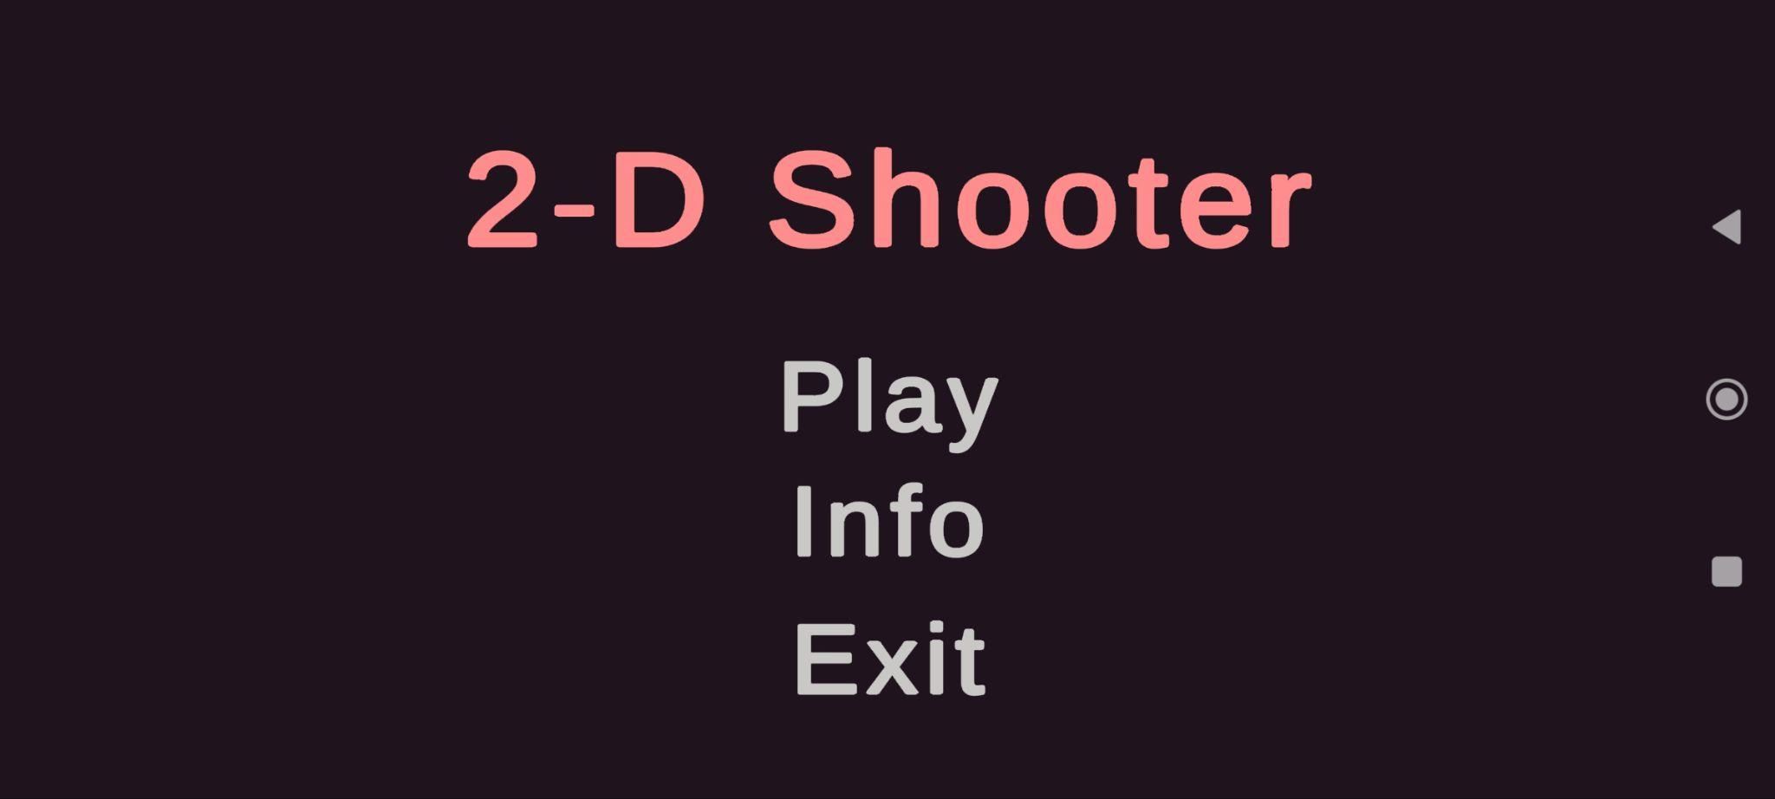

Рисунок 3.15 – Головне меню застосунку

При натисканні на кнопку “Info” ми можемо перейти до меню довідки (рисунок 3.16), а при натисканні кнопки “Exit” - вийти з додатку. Натиснувши кнопку “Play”, ми перейдемо до меню вибору персонажів (рисунок 3.17).

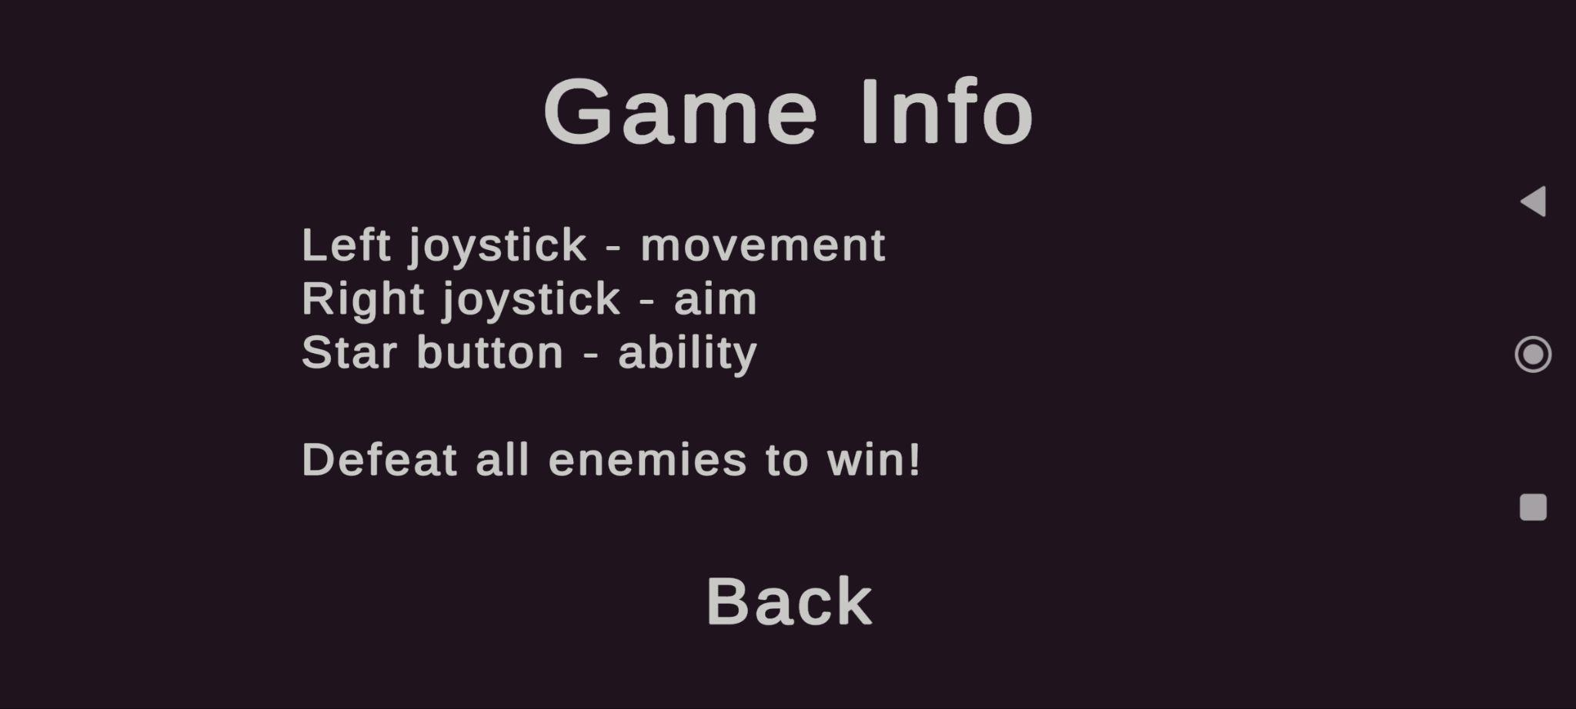

Рисунок 3.16 – Меню довідки

В цьому меню можна знайти базову інформацію про керування та мету кожної гри. При натисканні кнопки “Back” можна повернутися до головного меню (рисунок 3.15).

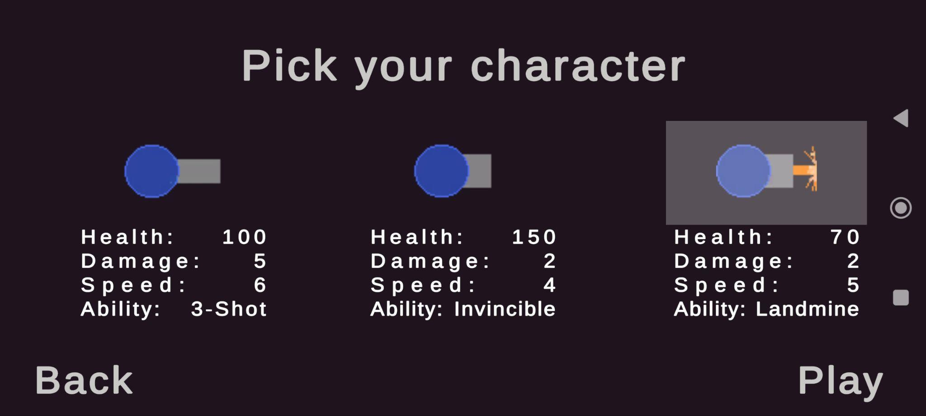

Рисунок 3.17 – Меню вибору персонажів

В цьому меню користувач може бачити три варіанти персонажів з їх ілюстраціями та характеристиками та дві інші кнопки. При виборі одного з них картинка персонажа буде виділена. Гравець може повернутися назад до головного меню (рисунок 3.15) з допомогою кнопки “Back” або почати нову гру (рисунок 3.18) вибраним персонажем (або першим персонажем за замовчуванням), натиснувши кнопку “Play”.

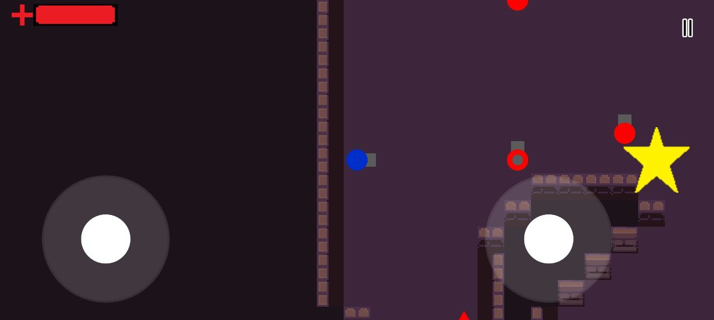

Рисунок 3.18 – Початок нової гри з вибраним персонажем

На екрані знизу праворуч та ліворуч можна бачити елементи керування - віртуальні джойстики руху та атаки відповідно. Праворуч посередині розташована кнопка спеціальної здібності персонажа. В лівому верхньому куті знаходиться шкала здоров’я ігрового персонажа, а в правому верхньому куті - кнопка паузи. Ігровий процес відбувається із допомогою взаємодії з цими елементами керування (рисунок 3.19).

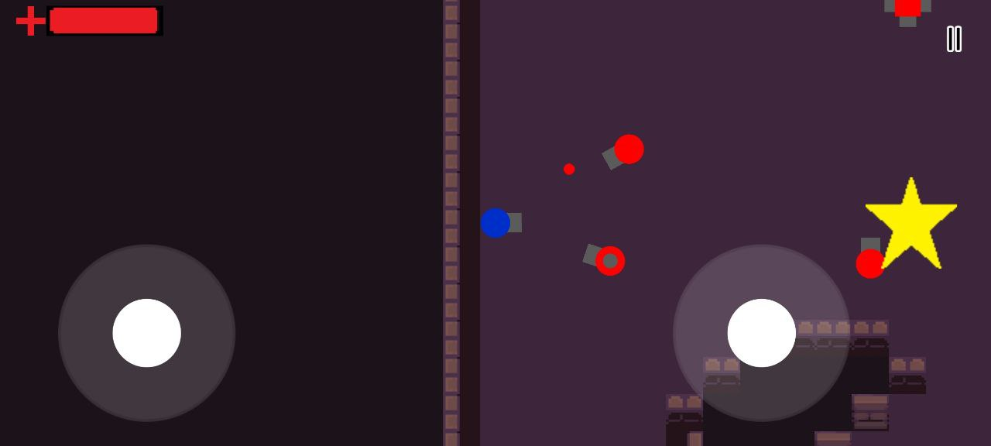

Рисунок 3.19 – Ігрова активність користувача

Обов’язковим елементом гри є вороги, з якими прийдеться зіштовхнутися, адже вони є ціллю для проходження рівня. При потраплянні вашого персонажа в зону їх зору, вони можуть реагувати різним чином: наближатись до вас (рисунок 3.20), стріляти (рисунок 3.21) або робити обидві справи (рисунок 3.19, 3.20).

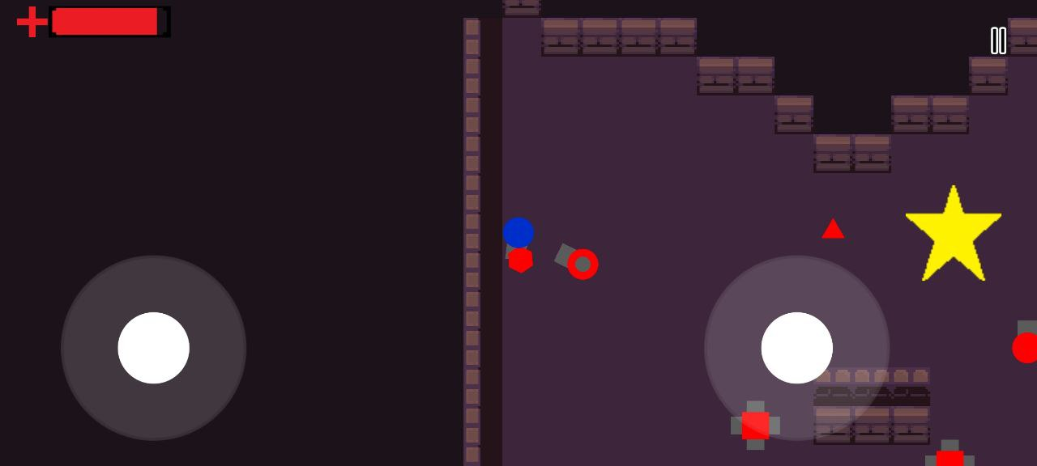

Рисунок 3.20 – Вороги, що підійшли впритул до персонажа гравця

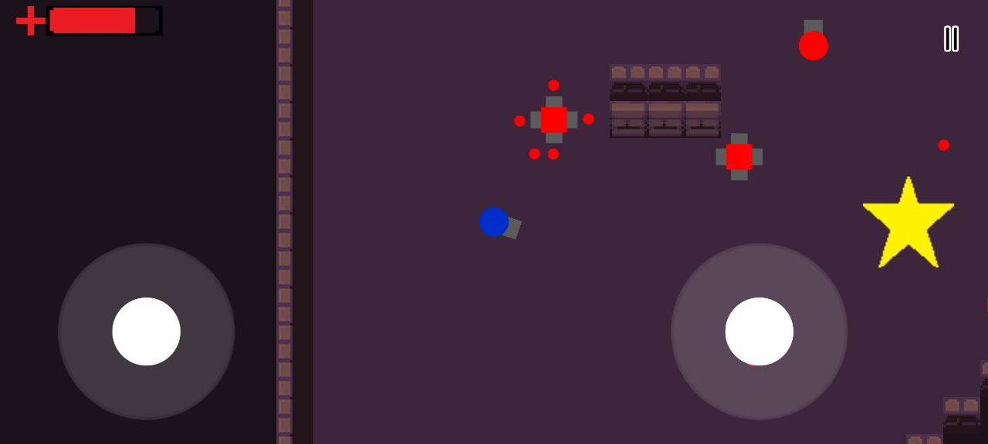

Рисунок 3.21 – Ворог, що реагує стрільбою на наближення гравця

Користувач може призупинити ігровий процес за допомоги кнопки паузи, тоді екран гри зміниться на екран паузи (рисунок 3.22). На ньому представлено дві кнопки: “Resume” - для відновлення геймплею та “Menu” - для повернення до головного меню (рисунок 3.15).

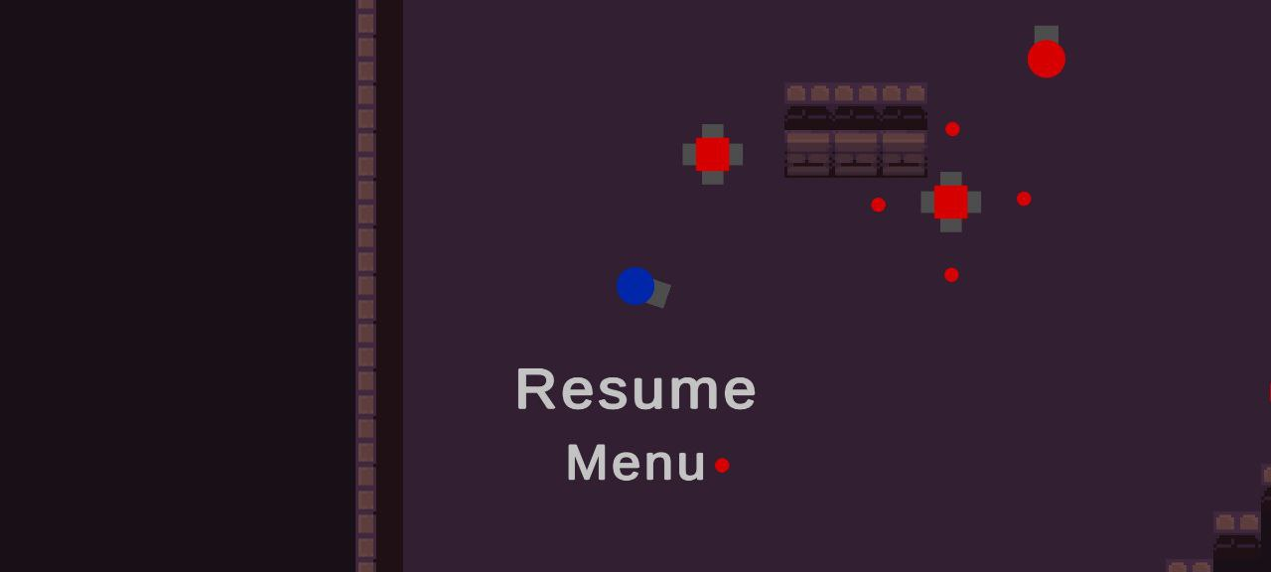

Рисунок 3.22 – Екран паузи

При проходженні рівня гравцю можуть випасти бонуси з переможених ворогів (рисунок 3.23). Він може підбирати їх та отримувати як негативні, так і позитивні зміни до характеристик.

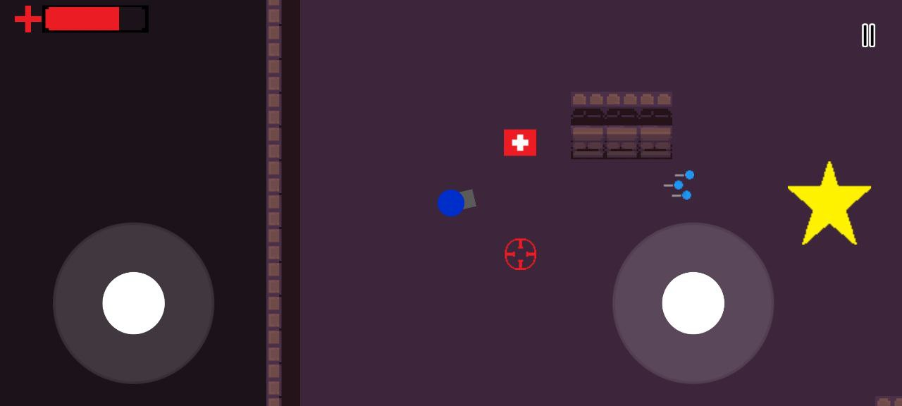

Рисунок 3.23 – Бонуси, що випали з ворогів

Для того щоб закінчити гру з позитивним результатом, потрібно перемогти всіх наявних на ігровому рівні ворогів. В такому випадку користувач зможе побачити екран перемоги (рисунок 3.24), на якому розміщено кнопку “Back to menu”, при натисканні на яку користувач повернеться до головного меню (рисунок 3.15).

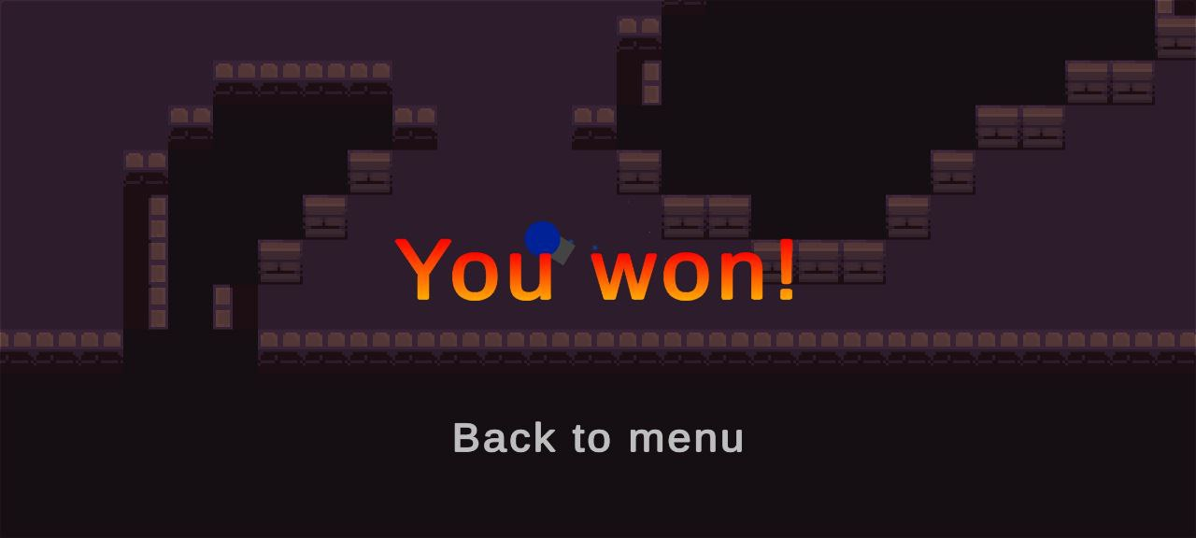

Рисунок 3.24 – Екран перемоги

Якщо ж персонаж гравця втратить все своє здоров’я до досягнення мети, то користувач зможе побачити екран поразки (рисунок 3.25), на якому також буде присутня кнопка “Back to menu” для переходу в головне меню (рисунок 3.15).

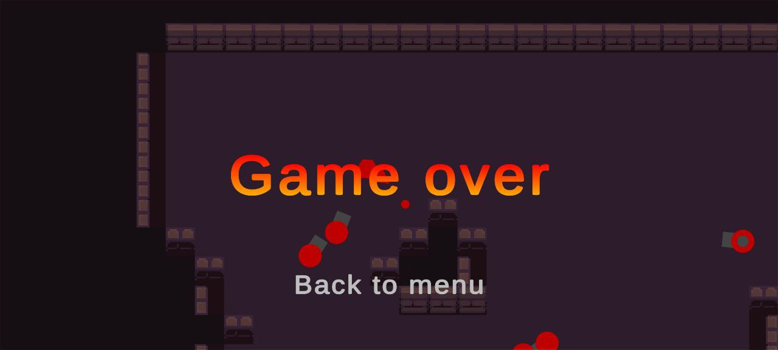

Рисунок 3.25 – Екран поразки

## Висновки до розділу

У даному розділі було проаналізовано якість розробленого програмного забезпечення та ефективність досягнення поставленої задачі підвищення унікальності рівнів. Було проведено порівняння з конкурентними додатками. Було виміряно та порівняно міри навантаження на центральний процесор та оперативну пам’ять пристрою за допомогою стороннього ПЗ моніторингу ресурсів Cpu Monitor на різних етапах використання додатка. Було досліджено якість написаного коду із допомогою вбудованої в IDE Visual Studio утиліти обчислення метрик коду. Отримані результати були записані в таблицю з коротким поясненням кожної потрібної метрики. Також було проведено опис процесів тестування та перевірка результатів тест-кейсів шляхом мануального тестування заради порівняння очікуваних та фактичних результатів. При розробці варіантів тестування було задіяно більшість модулів програми та вона успішно пройшла перевірку. В останньому пункті було описано контрольний приклад використання ігрового додатка. В описі продемонстровано та детально проілюстровано знімками екрану всі механіки та взаємодії в ігровому процесі.

# **ВПРОВАДЖЕННЯ ТА СУПРОВІД ПРОГРАМНОГО ЗАБЕЗПЕЧЕННЯ**

## Розгортання програмного забезпечення

Розгортання програмного забезпечення, розробленого на основі ігрового рушія Unity, проводиться за допомогою вбудованих інструментів Unity Editor. Першим кроком буде відкриття вікна Build Settings (рисунок 4.1) – налаштування збирання встановлюючого файлу гри.

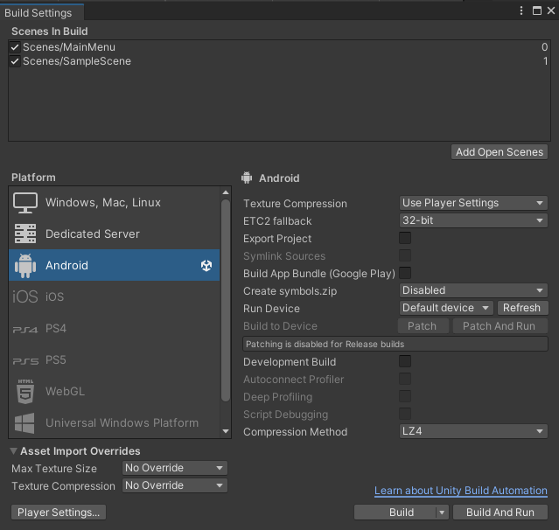

Рисунок 4.1 – Вікно Build Settings

Варто зазначити, що особливістю збирання додатків в Unity є включення сцен та їх порядок. Необхідно завжди перевіряти наявність потрібних сцен та пам’ятати про те, що при запуску застосунку першою відобразиться та, що має індекс 0.

Необхідним є також і вибір платформи. В нашому випадку потрібно обрати націлення на операційну систему Android. Після цього можна почати процес зборки, натиснувши на кнопку “Build”.

Після вибору директорії розміщення результуючого файлу розпочнеться його збирання. По завершенню у вказаній папці можна побачити створений файл (рисунок 4.2).



Рисунок 4.2 – Результуючий файл

Файли розширення .apk є файлами встановлення додатків для Android, тому, після його створення потрібно також запустити його на мобільному Android пристрої і провести інсталяцію, надавши перед цим згоду (рисунок 4.3, 4.4, 4.5).

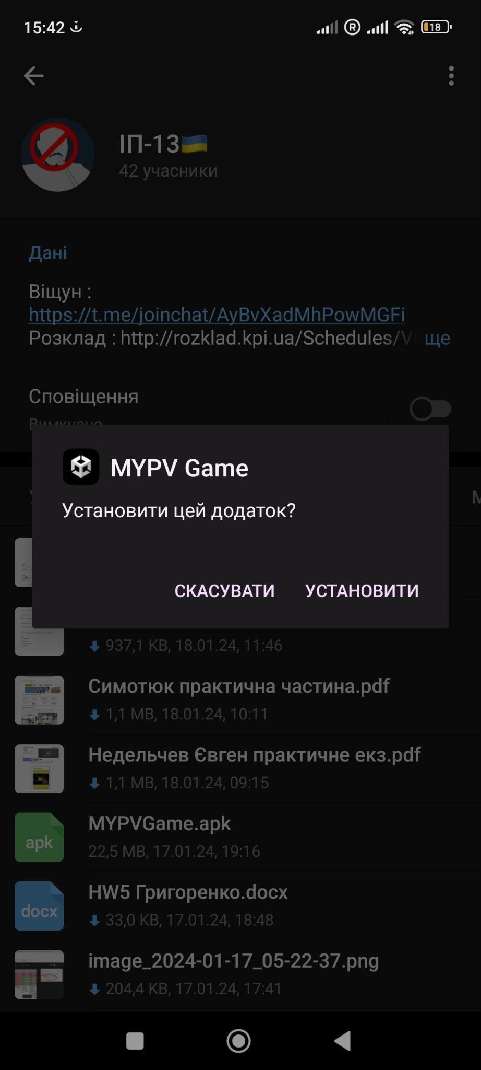

Рисунок 4.3 – Перший крок інсталяції

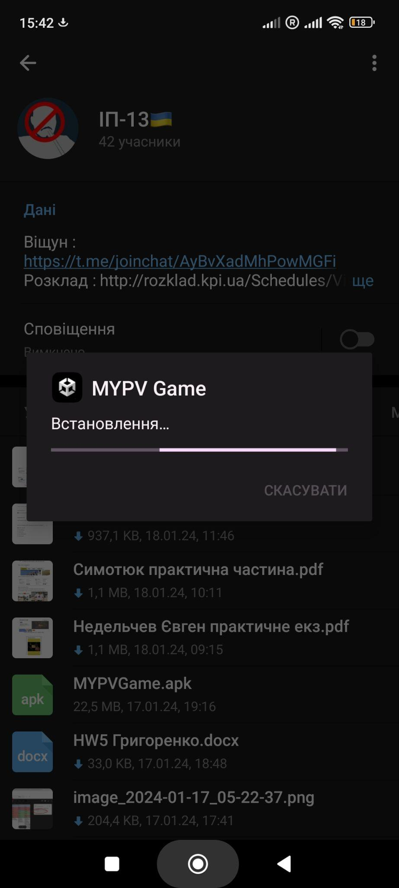

Рисунок 4.4 – Процес встановлення

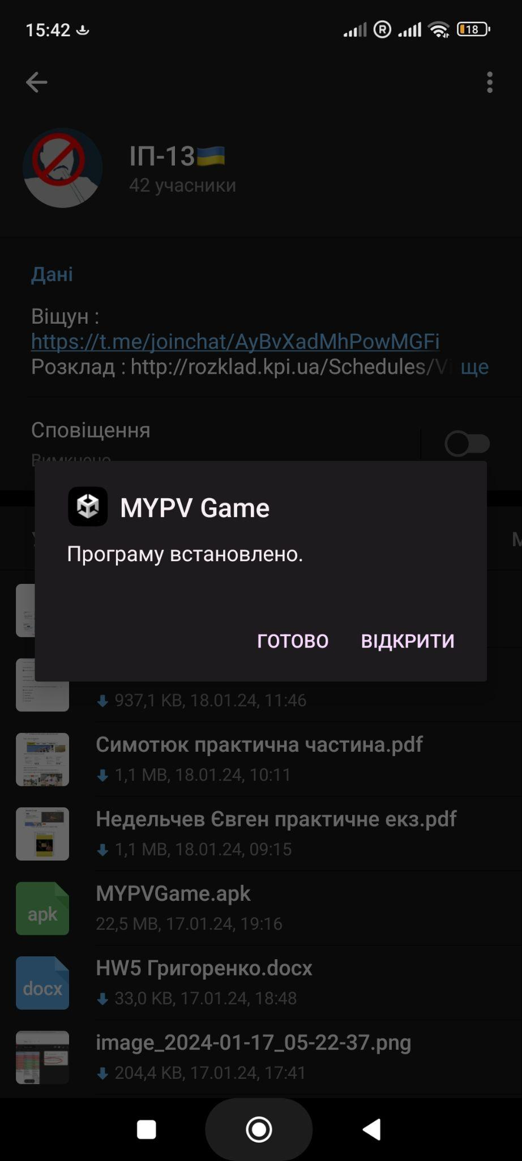

Рисунок 4.5 – Програма готова до роботи

## Підтримка програмного забезпечення

Задля забезпечення підтримки розробленого проекту буде використовуватися сервіс контролю та керування версій GitHub.[25] Проект був завантажений до репозиторію (рисунок 4.6), де він був доступним для внесення ітераційних акумулятивних оновлень (рисунок 4.7). Аналогічним чином буде проводитися і подальше версіонування, розширення функціоналу та робота над помилками й багами в коді.

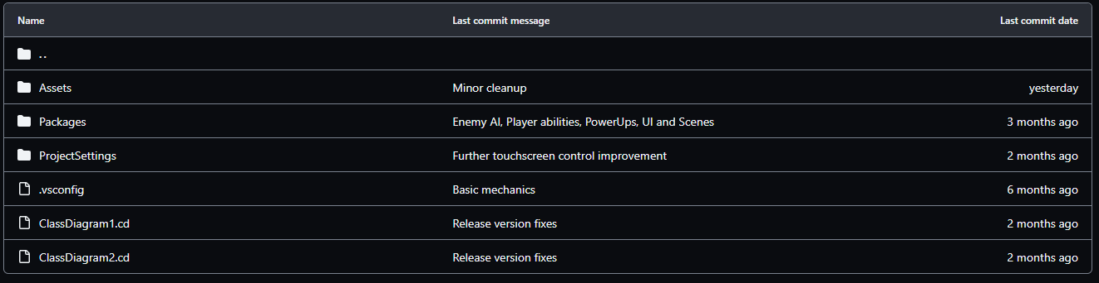

Рисунок 4.6 – Файли репозиторію

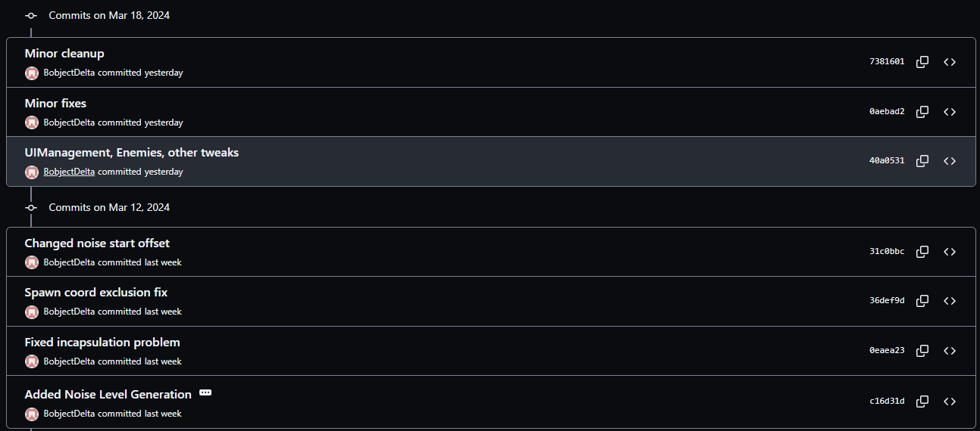

Рисунок 4.7 – Історія внесених до репозиторію змін

Такий вибір обґрунтований зручністю та ефективністю роботи з інструментарієм GitHub.

Для публікації ігрового застосунку було обрано вебсайт itch.io.[26] Він призначений для розміщення, продажу і завантаження відеоігор, ассетів, модифікацій, музики та книжок від незалежних розробників. На ньому є можливим безкоштовне розміщення свого продукту для продажу або розповсюдження на безкоштовній основі. Високий рівень доступності робить itch.io привабливою платформою для публікації своїх проектів.

Аби безпосередньо розмістити ігровий застосунок на вищезгаданому вебсайті знадобиться зареєстрований аккаунт. Наступним кроком йде вибір варіанту (рисунок 4.8) для переходу на сторінку додавання нового проекту (рисунок 4.9, 4.10, 4.11).

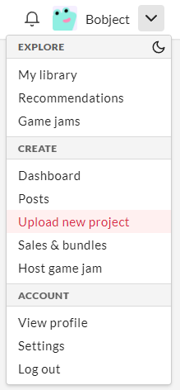

Рисунок 4.8 – Кнопка завантаження нового проекту

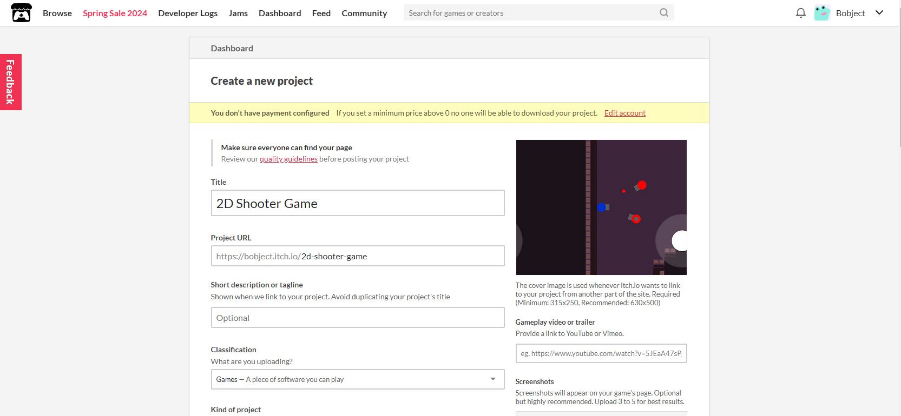

Рисунок 4.9 – Сторінка створення нового проекту на itch.io

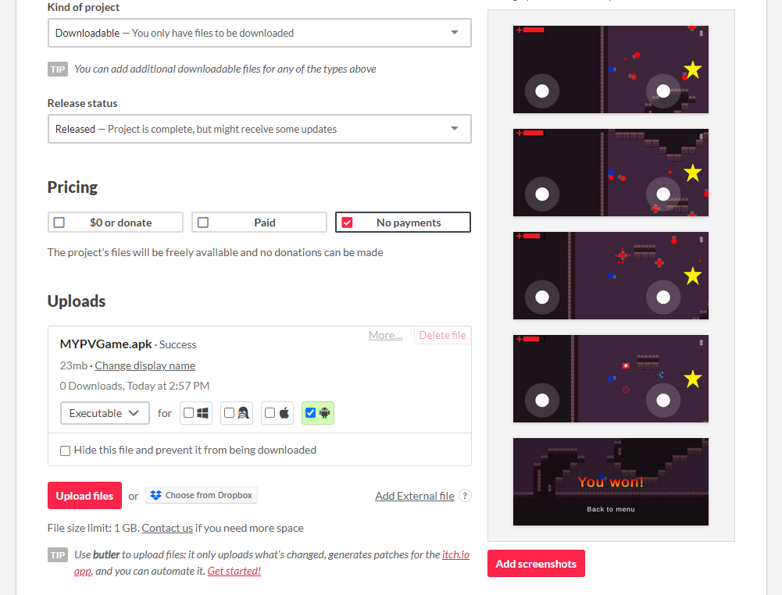

Рисунок 4.10 – Сторінка створення нового проекту на itch.io

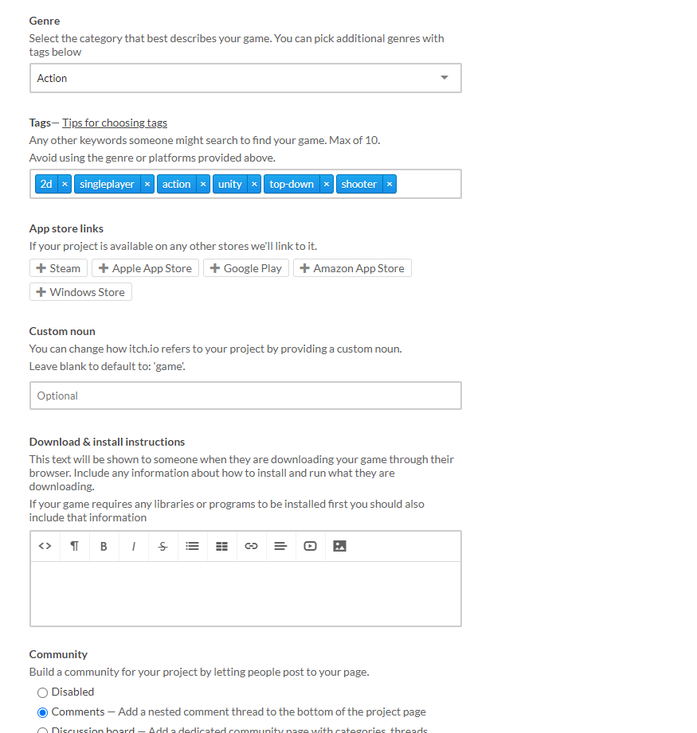

Рисунок 4.11 – Сторінка створення нового проекту на itch.io

Після заповнення загальної інформації (назви, класифікації, виду проекту, його статусу, опису, жанру) та додавання титульної картинки разом зі знімками екрану гри можна додати попередньо згенерований .apk файл, який можна оновлювати за потреби або при оновленнях ігрового застосунку, тим самим забезпечуючи користувачів новими поліпшеними версіями гри. Потім можна виставити бажану ціну продукту та вид оплати: обов’язково оплачуваний, добровільно оплачуваний та вільний доступ. Фінальний вигляд сторінки представлено на рисунку 4.12.

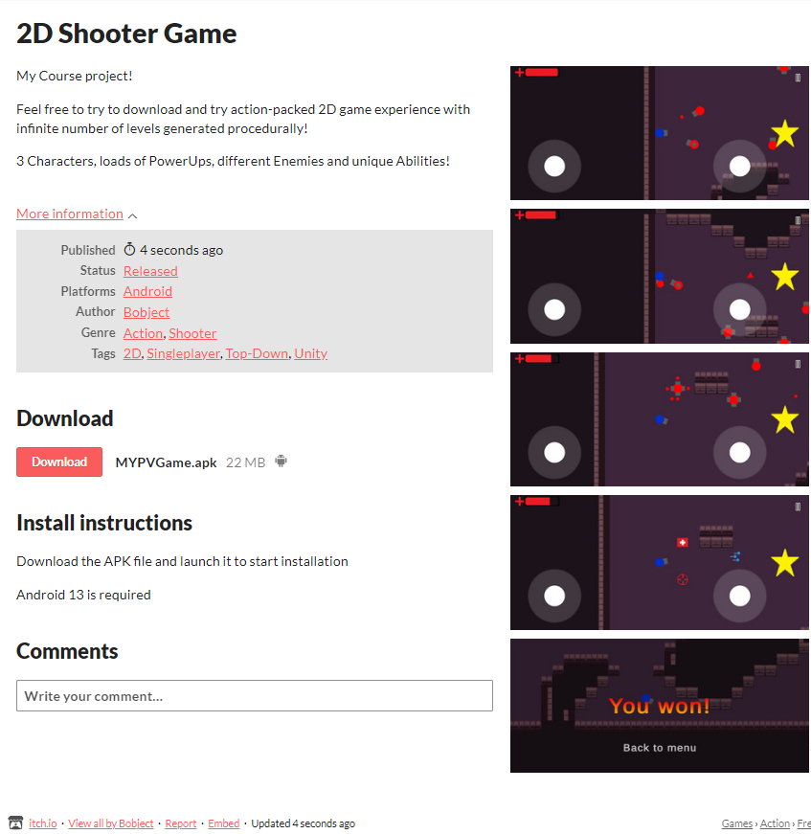

Рисунок 4.12 – Вигляд сторінки гри після публікації

## Висновки до розділу

У цьому розділі було описано процеси розгортання розробленого програмного забезпечення та засоби і методи його підтримки в майбутньому. Для розгортання проекту достатньо було скористатись вже наданими інструментами Unity Editor. При цьому можна було вибрати різноманітні платформи та скоригувати порядок і включення сцен до результуючого файла, який при відкритті на Android пристрої проводив би інсталяцію програмного забезпечення.

Для версіонування коду ігрового застосунку було використано сервіс GitHub, що надає зручних та ефективних інструментів з обстеження коду, виділення його змін та різниці між версіями, відслідковування оновлень тощо.

Вебсайт itch.io було вирішено використовувати як майданчик для завантаження та розповсюдження розробленого проекту із можливістю отримання прибутку. Він також дозволяє розміщувати оновлене програмне забезпечення шляхом зміни файлів, що надані для завантаження користувачами. Система опису та демонстрації наповнення гри надає можливість для просування продукту на ринку, а система коментарів допоможе отримати зворотній зв’язок від гравців.

# **ВИСНОВКИ**

У процесі роботи над курсовою роботою та розробкою ігрового додатку для мобільних пристроїв було успішно досягнуто поставленої задачі з забезпечення більшої унікальності кожної нової гри за рахунок створення більшої кількості оригінальних рівнів.

Для реалізації завдання було обрано алгоритмічний підхід з використанням шуму Перліна. З його допомогою було реалізовано складання мап рівнів, створення яких окремо регулювалося параметром мінімальної площі, яку вони мають займати. Це дало змогу отримати перевагу над додатками-конкурентами, які також мають на меті запропонувати користувачу оригінально згенеровані рівні. Після проведеного аналізу показник кількості всіх можливих варіантів рівнів розробленого додатку, що задовольняють вищезгадану умову, показав $2^{973.5}$ перевагу.

При аналізі вимог до програмного забезпечення було досліджено та описано предметну область, вже існуючі успішні технології, допоміжні програмні засоби та засоби розробки, проаналізовано вимоги до програми, умови її експлуатації, склад і параметри технічних засобів, вхідні і вихідні дані, вимоги до мови розробки, середовища та представлення вихідних кодів, зроблено висновок.

Результатами моделювання та конструювання програмного забезпечення є: опис бізнес-процесів, що відбуваються в додатку, за допомогою BPMN діаграми, діаграма класів програми та дослідження архітектури, структури та особливостей коду програми, безпекових вимог.

При аналізі якості ПЗ було проведено тестування програми на міру навантаження ресурсів пристрою, обчислено значення важливих метрик коду. Було проведено мануальне тестування та записано його результати у вигляді тест-кейсів з охопленням всіх важливих модулів. Написано контрольний приклад, що моделює протікання ігрового процесу.

Було описано використання засобів контролю версій, процес підтримки та розгортання розробленого програмного забезпечення.

# **СПИСОК ВИКОРИСТАНИХ ДЖЕРЕЛ**

1. Історія відеоігор [Електронний ресурс] — <https://uk.wikipedia.org/wiki/%D0%86%D1%81%D1%82%D0%BE%D1%80%D1%96%D1%8F_%D0%B2%D1%96%D0%B4%D0%B5%D0%BE%D1%96%D0%B3%D0%BE%D1%80>
2. Історія мобільних відеоігор частина 1 [Електронний ресурс] — <https://vokigames.com/ua/shho-bulo-ranishe-tetris-chi-zmijka-istoriya-mobilnih-igor-chastina-1/>
3. Історія мобільних відеоігор частина 2 [Електронний ресурс] — <https://vokigames.com/ua/proval-doodle-jump-i-bum-na-candy-crush-istoriya-mobilnih-igor-chastina-2/>
4. Клітинний автомат [Електронний ресурс] — <https://uk.wikipedia.org/wiki/%D0%9A%D0%BB%D1%96%D1%82%D0%B8%D0%BD%D0%BD%D0%B8%D0%B9_%D0%B0%D0%B2%D1%82%D0%BE%D0%BC%D0%B0%D1%82>
5. Шум Перліна [Електронний ресурс] — <https://uk.wikipedia.org/wiki/%D0%A8%D1%83%D0%BC_%D0%9F%D0%B5%D1%80%D0%BB%D0%B8%D0%BD%D0%B0>
6. Ігровий рушій Unity [Електронний ресурс] — <https://uk.wikipedia.org/wiki/Unity_(%D1%96%D0%B3%D1%80%D0%BE%D0%B2%D0%B8%D0%B9_%D1%80%D1%83%D1%88%D1%96%D0%B9)>
7. Microsoft Visual Studio [Електронний ресурс] — <https://uk.wikipedia.org/wiki/Microsoft_Visual_Studio>
8. Soul Knight (video game) [Електронний ресурс] — <https://play.google.com/store/apps/details?id=com.ChillyRoom.DungeonShooter&hl=en_US>
9. Pocket rogues (video game) [Електронний ресурс] — <https://play.google.com/store/apps/details?id=com.EtherGaming.PocketRogues&hl=en_US>
10. BPMN [Електронний ресурс] — <https://uk.wikipedia.org/wiki/BPMN>
11. OpenSL ES [Електронний ресурс] — <https://uk.wikipedia.org/wiki/OpenSL_ES>
12. Vulkan [Електронний ресурс] — <https://uk.wikipedia.org/wiki/Vulkan_(API)>
13. Structure of an Android App Binary (.apk) [Електронний ресурс] — <https://www.appdome.com/how-to/devsecops-automation-mobile-cicd/appdome-basics/structure-of-an-android-app-binary-apk/#:~:text=Android%20applications%20are%20bundled%20in,is%20a%20type%20of%20ZIP>.
14. Android Kernel File System Support [Електронний ресурс] — <https://source.android.com/docs/core/architecture/android-kernel-file-system-support>
15. ООП [Електронний ресурс] — <https://en.wikipedia.org/wiki/Object-oriented_programming>
16. Сутнісно-компонентна система [Електронний ресурс] — <https://uk.wikipedia.org/wiki/Entity_Component_System>
17. Компоненти рушія Unity [Електронний ресурс] — <https://www.sharpcoderblog.com/blog/understanding-unitys-component-based-architecture>
18. Шаблон проектування стратегія [Електронний ресурс] — <https://uk.wikipedia.org/wiki/%D0%A1%D1%82%D1%80%D0%B0%D1%82%D0%B5%D0%B3%D1%96%D1%8F_(%D1%88%D0%B0%D0%B1%D0%BB%D0%BE%D0%BD_%D0%BF%D1%80%D0%BE%D1%94%D0%BA%D1%82%D1%83%D0%B2%D0%B0%D0%BD%D0%BD%D1%8F)>
19. Принцип єдиної відповідальності [Електронний ресурс] — <https://en.wikipedia.org/wiki/Singleton_pattern>
20. PlayerPrefs [Електронний ресурс] — <https://docs.unity3d.com/ScriptReference/PlayerPrefs.html>
21. HashSet (data structure) [Електронний ресурс] — <https://www.geeksforgeeks.org/hashset-in-c-sharp-with-examples/>
22. Pixilart [Електронний ресурс] — <https://www.pixilart.com/>
23. Формула Муавра-Стірлінга [Електронний ресурс] — <https://mathworld.wolfram.com/StirlingsApproximation.html>
24. Cpu Monitor [Електронний ресурс] — <https://play.google.com/store/apps/details?id=com.glgjing.stark&hl=en_US>
25. GitHub [Електронний ресурс] — <https://github.com/>
26. itch.io [Електронний ресурс] — <https://itch.io/>

## **ДОДАТОК А**

Факультет інформатики та обчислювальної техніки

Кафедра інформатики та програмної інженерії

“ЗАТВЕРДЖЕНО”

Керівник роботи

Ілля АХАЛАДЗЕ

“___” _________________ 2024 р.

**Гра для мобільного пристрою в жанрі 2-D Shooter**

**Технічне завдання**

КПІ.ІП-1325.045490.01.91

“ПОГОДЖЕНО”

Керівник роботи:

Ілля АХАЛАДЗЕ

| Виконавець: |
| --- |
| Микита ПАВЛЕНКО |

Київ – 2024

**ЗМІСТ**

1 НАЙМЕНУВАННЯ ТА ГАЛУЗЬ ЗАСТОСУВАННЯ 3

2 ПІДСТАВА ДЛЯ РОЗРОБКИ 4

3 ПРИЗНАЧЕННЯ РОЗРОБКИ 5

4 ВИМОГИ ДО ПРОГРАМНОГО ЗАБЕЗПЕЧЕННЯ 6

4.1 Вимоги до функціональних характеристик 6

4.1.1 Користувацького інтерфейсу 6

4.1.2 Для користувача: 9

4.1.3 Додаткові вимоги: 10

4.2 Вимоги до надійності 12

4.3 Умови експлуатації 12

4.3.1 Вид обслуговування 12

4.3.2 Обслуговуючий персонал 12

4.4 Вимоги до складу і параметрів технічних засобів 12

4.5 Вимоги до інформаційної та програмної сумісності 13

4.5.1 Вимоги до вхідних даних 13

4.5.2 Вимоги до вихідних даних 13

4.5.3 Вимоги до мови розробки 13

4.5.4 Вимоги до середовища розробки 13

4.5.5 Вимоги до представленню вихідних кодів 13

4.6 Вимоги до маркування та пакування 13

4.7 Вимоги до транспортування та зберігання 14

4.8 Спеціальні вимоги 14

5 ВИМОГИ ДО ПРОГРАМНОЇ ДОКУМЕНТАЦІЇ 15

5.1 Попередній склад програмної документації 15

5.2 Спеціальні вимоги до програмної документації 15

6 СТАДІЇ І ЕТАПИ РОЗРОБКИ 16

7 ПОРЯДОК КОНТРОЛЮ ТА ПРИЙМАННЯ 17

# **НАЙМЕНУВАННЯ ТА ГАЛУЗЬ ЗАСТОСУВАННЯ**

Назва розробки: гра для мобільного пристрою в жанрі 2-D Shooter.

Галузь застосування: мобільний застосунок

Наведене технічне завдання поширюється на розробку гри для мобільного пристрою в жанрі 2-D Shooter, котре використовується у розважальних цілях та призначена для проведення дозвілля людьми всіх вікових категорій, які зацікавлені у грі на мобільних пристроях.

# **ПІДСТАВА ДЛЯ РОЗРОБКИ**

Підставою для розробки гри в жанрі 2-D Shooter є досягнення більшої унікальності кожної зіграної гри.

# **ПРИЗНАЧЕННЯ РОЗРОБКИ**

Розробка призначена для забезпечення ігрового процесу гри в жанрі 2-D Shooter для мобільних пристроїв.

Метою розробки є досягнення більшої унікальності кожної зіграної гри, що можливе за допомогою використання процедурної генерації.

# **ВИМОГИ ДО ПРОГРАМНОГО ЗАБЕЗПЕЧЕННЯ**

## Вимоги до функціональних характеристик

Програмне забезпечення повинно забезпечувати виконання наступних основних функції:

### Користувацького інтерфейсу

4.1.1.1 Головне меню застосунку (рисунок 4.1) з наступними можливостями:

4.1.1.1.1 Перехід до меню вибору персонажу (рисунок 4.3);

4.1.1.1.2 Відкриття меню довідки (рисунок 4.2);

4.1.1.1.3 Вихід з програми;

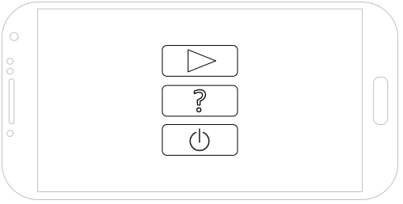

Рисунок 4.1 – Головне меню

4.1.1.2 Меню довідки (рисунок 4.2), в якому містяться:

4.1.1.2.1 Загальна інформація про елементи керування в грі;

4.1.1.2.2 Кнопка повернення до головного меню (рисунок 4.1);

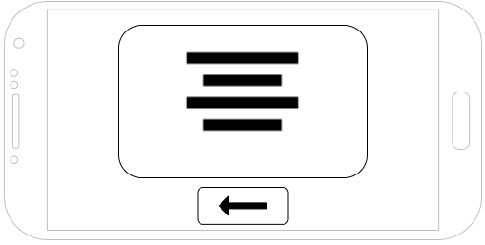

Рисунок 4.2 – Меню довідки

4.1.1.3 Меню вибору персонажу гравця (рисунок 4.3) з наступним функціоналом:

4.1.1.3.1 Кнопка повернення до головного меню (рисунок 4.1);

4.1.1.3.2 Картки з оглядом і характеристиками персонажів, які можна обрати;

4.1.1.3.3 Кнопка переходу до ігрового процесу (рисунок 4.4);

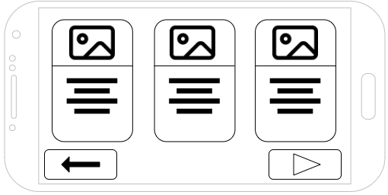

Рисунок 4.3 – Меню вибору персонажу

4.1.1.4 Вікно ігрового процесу (рисунок 4.4) з наступними елементами:

4.1.1.4.1 Віртуальний джойстик керування рухом гравця - лівий нижній кут;

4.1.1.4.2 Віртуальний джойстик керування стрільбою гравця - правий нижній кут;

4.1.1.4.3 Кнопка спеціальної здібності гравця - над елементом номер 2;

4.1.1.4.4 Індикатор здоров’я гравця - лівий верхній кут;

4.1.1.4.5 Кнопка переходу до меню паузи (рисунок 4.5) - правий верхній кут;

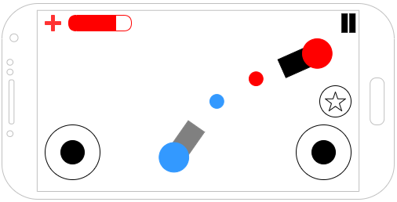

Рисунок 4.4 – Вікно ігрового процесу

4.1.1.5 Меню паузи (рисунок 4.5) із наступними можливостями:

4.1.1.5.1 Повернутись до ігрового процесу (рисунок 4.4);

4.1.1.5.2 Повернутися до головного меню (рисунок 4.1);

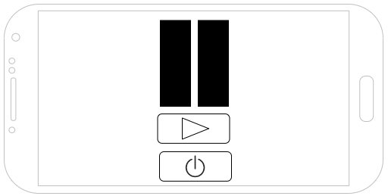

Рисунок 4.5 – Меню паузи

4.1.1.6 Меню відображення кінцевого результату гри:

4.1.1.6.1 Різний результат (виграш (рисунок 4.6) або програш (рисунок 4.7)) в залежності від виходу гри;

4.1.1.6.2 Кнопка повернення до головного меню (рисунок 4.1);

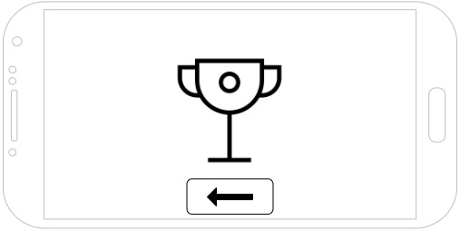

Рисунок 4.6 – Меню виграшу

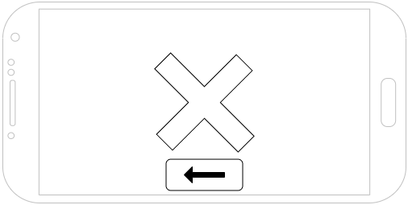

Рисунок 4.7 – Меню програшу

### Для користувача:

4.1.2.1 Функція переміщення гравця в ігровому просторі (переміщення віртуального джойстика руху гравця відповідає за його переміщення у відповідну сторону);

4.1.2.2 Функція стрільби гравця (переміщення віртуального джойстика стрільби відповідає за напрямок стрільби гравця);

4.1.2.3 Функція застосування спеціальної здібності гравця (натискання кнопки спеціальної здібності);

### Додаткові вимоги:

4.1.3.1 Процедурна генерація рівнів гри;

4.1.3.2 Кілька класів гравця з унікальними спеціальними здібностями (таблиця 4.1);

Таблиця 4.1 – Класи гравця

| № | Назва класу | Характеристики класу |
| --- | --- | --- |
| 1 | Стрілець | | Здоров’я:  Швидкість:  Тип стрільби:  Темп стрільби:  Шкода за постріл:  Швидкість польоту снаряду:  Розкид стрільби:  Спеціальна здібність: | Стандарт  Стандарт  Снаряд  Стандарт  Стандарт  Стандарт  Стандарт  Потрійний постріл | | --- | --- | |
| 2 | Танк | | Здоров’я:  Швидкість:  Тип стрільби:  Темп стрільби:  Шкода за постріл:  Швидкість польоту снаряду:  Розкид стрільби:  Спеціальна здібність: | Підвищене  Знижена  Снаряд  Підвищений  Знижена  Знижена  Підвищений  Невразливість | | --- | --- | |

Продовження таблиці 4.1

| 3 | Лазерний стрілець | | Здоров’я:  Швидкість:  Тип стрільби:  Темп стрільби:  Шкода за постріл:  Швидкість польоту снаряду:  Розкид стрільби:  Спеціальна здібність: | знижене  знижене  промінь  сильно підвищений  стандарт  миттєва  знижена  Міна, що реагує на ворогів поблизу | | --- | --- | |
| --- | --- | --- | --- | --- |

4.1.3.3 Наявність бонусів (таблиця 4.2), які гравець може підібрати;

Таблиця 4.2 – Покращення, охарактеризовані їх властивостями

| № | Властивість покращення |
| --- | --- |
| 1 | Відновлює здоров’я гравця миттєво або протягом часу |
| 2 | Покращення/погіршення точності гравця |
| 3 | Підвищення/пониження швидкості переміщення гравця |
| 4 | Підвищення/пониження швидкості польоту снаряду |
| 5 | Збільшення/зменшення темпу стрільби |
| 6 | Збільшення/зменшення шкоди за постріл |
| 7 | Збільшення/зменшення кількості снарядів за постріл |

4.1.3.4 Кілька типів ворогів (таблиця 4.3), що керуватимуться комп’ютером;

Таблиця 4.3 – Типи ворогів, охарактеризовані їх властивостями

| № | Властивість ворога |
| --- | --- |
| 1 | Переслідування гравця з великою швидкістю, нанесення йому шкоди при контакті, має малу кількість здоров’я. |
| 2 | Переслідування гравця з малою швидкістю, нанесення йому шкоди при контакті, має помітно більшу кількість здоров’я в порівнянні з ворогом №1. |

Продовження таблиці 4.3

| 3 | Переслідування гравця з малою швидкістю, стрільба по ньому, має стандартну кількість здоров’я. |
| --- | --- |
| 4 | Переслідування гравця з малою швидкістю, стрільба по ньому, має збільшену кількість здоров'я в порівнянні з ворогом №3. |
| 5 | Статичний, стрільба у 4 сторони, стандартна кількість здоров’я. |

* Система зору для ворогів для можливості помітити гравця;
* Звукове супроводження дій гравця та ворогів;
* Закінчення гри, якщо на ігровому рівні не залишилося ворогів.

## Вимоги до надійності

Забезпечення стабільної роботи та геймплею при заданих системних вимогах.

## Умови експлуатації

Умови експлуатації згідно СанПін 2.2.2.542 – 96.

### Вид обслуговування

Робота над виправленням помилок та багів, що могли з’явитися після розробки гри, можливе розширення ігрових механік та збагачення ігрового контенту.

### Обслуговуючий персонал

До обслуговуючого персоналу вимоги не висуваються.

## Вимоги до складу і параметрів технічних засобів

Програмне забезпечення повинно функціонувати на мобільних пристроях, сумісних з операційною системою Android.

Мінімальна конфігурація технічних засобів:

* ОС: Android 13;
* об‘єм ОЗП: 6 Гб;
* процесор: 8 ядер, 2.3 ГГц;

Рекомендована конфігурація технічних засобів:

* ОС: Android 13;
* об‘єм ОЗП: 8 Гб;
* процесор: 8 ядер, 2.5 ГГц

## Вимоги до інформаційної та програмної сумісності

Програмне забезпечення повинно працювати під управлінням операційних систем сімейства Android.

### Вимоги до вхідних даних

Вхідні дані повинні бути представлені в наступному форматі: сигнали, що будуть вводитися з сенсору екрана мобільного пристрою.

### Вимоги до вихідних даних

Результати повинні бути представлені в наступному форматі: графічні зміни на екрані, що відповідають діям користувача.

### Вимоги до мови розробки

Розробку виконати на мові програмування C# з використанням інструментів для розробки на ігровому рушії Unity.

### Вимоги до середовища розробки

Розробку виконати на платформі Unity Editor 2022.3.13f1, Visual Studio 2022.

### Вимоги до представленню вихідних кодів

Вихідний код програми має бути представлений у вигляді всіх наявних класів програми.

## Вимоги до маркування та пакування

Вимоги до маркування та пакування не висуваються.

## Вимоги до транспортування та зберігання

Вимоги до транспортування та зберігання не висуваються.

## Спеціальні вимоги

Згенерувати інсталяційну версію програмного забезпечення.

# **ВИМОГИ ДО ПРОГРАМНОЇ ДОКУМЕНТАЦІЇ**

## Попередній склад програмної документації

У склад супроводжувальної документації повинні входити наступні документи на аркушах формату А4:

* пояснювальна записка;
* технічне завдання;
* керівництво користувача;
* програма та методика тестування;
* текст програми.

Графічна частина повинна бути виконана на аркушах формату А3 та містити наступні документи:

* схема структурна програмного забезпечення;
* схема структурна класів програмного забезпечення;
* креслення вигляду екранних форм.

## Спеціальні вимоги до програмної документації

Програмні модулі, котрі розробляються, повинні бути задокументовані, тобто тексти програм повинні містити всі необхідні коментарі.

# **СТАДІЇ І ЕТАПИ РОЗРОБКИ**

| № | Назва етапу | Строк | Звітність |
| --- | --- | --- | --- |
| 1. | Вивчення літератури за тематикою роботи | 14.02.2024 |  |
| 2. | Розробка технічного завдання | 19.02.2024 | Технічне завдання |
| 3. | Аналіз вимог та уточнення специфікацій | 21.02.2024 | Специфікації програмного забезпечення |
| 4. | Проектування структури програмного забезпечення, проектування компонентів | 01.03.2024 | Схема структурна програмного забезпечення та специфікація компонентів (діаграма класів, схема алгоритму) |
| 5. | Програмна реалізація програмного забезпечення | 14.03.2024 | Тексти програмного забезпечення |
| 6. | Тестування програмного забезпечення | 15.03.2024 | Тести, результати тестування |
| 7. | Розробка матеріалів текстової частини роботи | 17.03.2024 | Пояснювальна записка |
| 8. | Розробка матеріалів графічної частини роботи | 18.03.2024 | Графічний матеріал проекту |
| 9. | Оформлення технічної документації роботи | 19.03.2024 | Технічна документація |

# **ПОРЯДОК КОНТРОЛЮ ТА ПРИЙМАННЯ**

Тестування розробленого програмного продукту виконується відповідно до “Програми та методики тестування”.

## **ДОДАТОК Б**

Факультет інформатики та обчислювальної техніки

Кафедра інформатики та програмної інженерії

“ЗАТВЕРДЖЕНО”

Керівник роботи

Ілля АХАЛАДЗЕ

“___” _________________ 2024 р.

**Гра для мобільного пристрою в жанрі 2-D Shooter**

**Текст програми**

КПІ.ІП-1325.045490.03.12

“ПОГОДЖЕНО”

Керівник роботи:

Ілля АХАЛАДЗЕ

| Виконавець: |
| --- |
| Микита ПАВЛЕНКО |

Київ – 2024

**Файл FollowingCamera.cs**

using System.Collections;

using System.Collections.Generic;

using UnityEngine;

public class FollowingCamera : MonoBehaviour

{

[SerializeField] private float _smoothingSpeed;

[SerializeField] private GameObject _target;

private Vector3 _velocity = Vector3.zero;

private Vector3 _targetPosition;

private void FixedUpdate()

{

if (_target != null)

{

_targetPosition = _target.transform.position;

_targetPosition.z = -10;

transform.position = Vector3.SmoothDamp(transform.position, _targetPosition, ref _velocity, _smoothingSpeed);

}

}

public void SetTarget(GameObject target)

{

_target = target;

if (_target)

transform.position = _target.transform.position;

}

}

**Файл EnemyBehaviour.cs**

using UnityEngine;

public abstract class EnemyBehaviour : MonoBehaviour

{

public abstract void ExecuteAction(EnemyRadar enemyRadar);

}

**Файл EnemyChaseBahaviour.cs**

using System.Collections;

using System.Collections.Generic;

using UnityEngine;

public class EnemyChaseBehaviour : EnemyBehaviour

{

[SerializeField] private float _moveSpeed = 1;

private Vector2 _movementVector = Vector2.zero;

private Rigidbody2D _rigidbody;

private void Awake()

{

_rigidbody = GetComponent<Rigidbody2D>();

}

public override void ExecuteAction(EnemyRadar enemyRadar)

{

if (enemyRadar.isTargetVisible)

{

_movementVector = GetChaseMovementVector(enemyRadar);

transform.rotation = Quaternion.Euler(0, 0, GetChaseAngle(enemyRadar));

}

else

_movementVector = Vector2.zero;

}

private Vector2 GetChaseMovementVector(EnemyRadar enemyRadar)

{

Vector2 movementVector = (enemyRadar.GetRadarTarget().position - transform.position).normalized;

return movementVector;

}

private float GetChaseAngle(EnemyRadar enemyRadar)

{

float rotationAngle = Vector3.SignedAngle(Vector3.up, (enemyRadar.GetRadarTarget().position - transform.position).normalized, Vector3.forward);

return rotationAngle;

}

private void FixedUpdate()

{

_rigidbody.velocity = _movementVector * _moveSpeed;

}

}

**Файл EnemyRadar.cs**

using System.Collections;

using UnityEngine;

public class EnemyRadar : MonoBehaviour

{

[SerializeField] [Range(0.5f, 10)] private float _radarRadius;

[SerializeField] private float _radarCheckInterval = 0.3f;

[SerializeField] private LayerMask _playerLayer;

[SerializeField] private LayerMask _visionLayer;

[SerializeField] private Transform _target;

[field: SerializeField] public bool isTargetVisible { get; private set; }

private void Start()

{

StartCoroutine(DetectionCoroutine());

}

private void Update()

{

if (_target != null)

isTargetVisible = CheckTargetVisibility();

}

private bool CheckTargetVisibility()

{

var raycastHitInfo = Physics2D.Raycast(transform.position, _target.position - transform.position, _radarRadius, _visionLayer);

if (raycastHitInfo.collider != null)

return (_playerLayer & (1 << raycastHitInfo.collider.gameObject.layer)) != 0;

return false;

}

private IEnumerator DetectionCoroutine()

{

yield return new WaitForSeconds(_radarCheckInterval);

DetectTarget();

StartCoroutine(DetectionCoroutine());

}

private void DetectTarget()

{

if (_target == null)

CheckIfPlayerInRange();

else if (_target != null)

DetectIfOutOfRange();

}

private void CheckIfPlayerInRange()

{

Collider2D collision = Physics2D.OverlapCircle(transform.position, _radarRadius, _playerLayer);

if (collision != null)

this.SetRadarTarget(collision.transform);

}

private void DetectIfOutOfRange()

{

if (_target == null || _target.gameObject.activeSelf == false || Vector2.Distance(transform.position, _target.position) > _radarRadius + 1)

this.SetRadarTarget(null);

}

public Transform GetRadarTarget()

{

return _target;

}

public void SetRadarTarget(Transform target)

{

_target = target;

isTargetVisible = false;

}

}

**Файл EnemyShootBehaviour.cs**

using System.Collections;

using System.Collections.Generic;

using UnityEngine;

public class EnemyShootBehaviour : EnemyBehaviour

{

[SerializeField] private ProjectileShooting _projectileShooting;

private void Awake()

{

_projectileShooting = GetComponentInChildren<ProjectileShooting>();

}

public override void ExecuteAction(EnemyRadar enemyRadar)

{

_projectileShooting.Shoot();

}

}

**Файл EnemyAI.cs**

using UnityEngine;

using UnityEngine.EventSystems;

public class EnemyAI : MonoBehaviour

{

[SerializeField] private EnemyBehaviour _shootBehaviour;

[SerializeField] private EnemyBehaviour _chaseBehaviour;

[SerializeField] private EnemyRadar _enemyRadar;

private void Awake()

{

_enemyRadar = GetComponentInChildren<EnemyRadar>();

_shootBehaviour = GetComponent<EnemyShootBehaviour>();

_chaseBehaviour = GetComponent<EnemyChaseBehaviour>();

}

private void FixedUpdate()

{

if (_enemyRadar.GetRadarTarget() != null)

{

if (_enemyRadar.isTargetVisible)

if (_shootBehaviour != null)

_shootBehaviour.ExecuteAction(_enemyRadar);

if (_chaseBehaviour != null)

_chaseBehaviour.ExecuteAction(_enemyRadar);

}

}

private void DecrementEnemiesToDefeat()

{

if (GameManagement.gameManagerInstance != null)

GameManagement.gameManagerInstance.DecrementEnemiesToDefeat();

}

public void DoBeforeDestruction()

{

DecrementEnemiesToDefeat();

gameObject.GetComponent<DropPowerUpOnDestruction>().DropPowerUp();

}

}

**Файл DealDamageOnCollision.cs**

using System.Collections;

using System.Collections.Generic;

using UnityEngine;

public class DealDamageOnCollision : MonoBehaviour

{

[SerializeField] private float _damage;

private void OnTriggerEnter2D(Collider2D collision)

{

if (collision.CompareTag("Player"))

collision.gameObject.GetComponent<Health>().TakeDamage(_damage);

}

}

**Файл DropPowerUpOnDestruction.cs**

using System.Collections;

using System.Collections.Generic;

using UnityEngine;

public class DropPowerUpOnDestruction : MonoBehaviour

{

[SerializeField][Range(0, 1)] private float _dropChance = 0.5f;

[SerializeField] private List<PowerUp> _powerUps = new List<PowerUp>();

public void DropPowerUp()

{

if (_dropChance >= Random.Range(0, 1f))

Instantiate(_powerUps[Random.Range(0, _powerUps.Count)], transform.position, Quaternion.identity);

}

}

**Файл Health.cs**

using System.Collections;

using UnityEngine;

public class Health : MonoBehaviour

{

[SerializeField] private float _health;

[SerializeField] private float _maxHealth;

[SerializeField] private bool _isInvincible = false;

[SerializeField] private float _invincibilityTime = 3f;

private IEnumerator _invincibilitycoroutine;

private void Start()

{

if (_health > _maxHealth)

_health = _maxHealth;

}

public void TakeDamage(float damage)

{

if (!_isInvincible)

{

_health -= damage;

if (gameObject.CompareTag("Player") && GameManagement.gameManagerInstance != null)

UIManagement.uiManagerInstance._healthBar.GetComponent<HealthBar>().SetCurrentValue(_health);

_invincibilitycoroutine = SetInvincibility(_invincibilityTime);

StartCoroutine(_invincibilitycoroutine);

if (_health <= 0)

{

_health = 0;

Die();

return;

}

}

}

private void Die()

{

if (gameObject.CompareTag("Player") && GameManagement.gameManagerInstance != null)

GameManagement.gameManagerInstance.GameOver();

if (gameObject.GetComponent<EnemyAI>() != null)

gameObject.GetComponent<EnemyAI>().DoBeforeDestruction();

Destroy(gameObject);

}

public void Heal(float healAmount)

{

_health += healAmount;

if (_health > _maxHealth)

_health = _maxHealth;

if (gameObject.CompareTag("Player") && GameManagement.gameManagerInstance != null)

UIManagement.uiManagerInstance._healthBar.GetComponent<HealthBar>().SetCurrentValue(_health);

Debug.Log(_health);

}

public IEnumerator SetInvincibility(float invincibilityTime)

{

//Debug.Log("Coroutine started");

_isInvincible = true;

yield return new WaitForSeconds(invincibilityTime);

_isInvincible = false;

//Debug.Log("Coroutine ended");

}

public void StopInvincibilityCoroutine()

{

StopCoroutine(_invincibilitycoroutine);

_isInvincible = false;

//Debug.Log("Coroutine stopped");

}

public float GetHealth()

{

return _health;

}

public bool GetIsInvincible()

{

return _isInvincible;

}

}

**Файл GameManagement.cs**

using UnityEngine;

public class GameManagement : MonoBehaviour

{

public static GameManagement gameManagerInstance = null;

[SerializeField] public GameObject player = null;

private UIManagement _uiManager;

private int _enemiesToDefeat = 0;

private bool _isPaused = false;

private void Awake()

{

if (gameManagerInstance == null)

gameManagerInstance = this;

else

DestroyImmediate(this);

}

private void Start()

{

player = GameObject.FindGameObjectWithTag("Player");

Time.timeScale = 1;

_uiManager = UIManagement.uiManagerInstance;

_uiManager.SetActiveMenuElements(false);

_uiManager.SetActiveGameElements(true);

SetInitialEnemyCount();

}

private void SetInitialEnemyCount()

{

_enemiesToDefeat = FindObjectsOfType<EnemyAI>().Length;

}

public void DecrementEnemiesToDefeat()

{

_enemiesToDefeat--;

if (_enemiesToDefeat <= 0)

Win();

}

public void TogglePause()

{

if (!_isPaused)

Pause();

else

Resume();

}

private void Pause()

{

Time.timeScale = 0;

_isPaused = true;

_uiManager.DisplayPauseUI(_isPaused);

}

private void Resume()

{

Time.timeScale = 1;

_isPaused = false;

_uiManager.DisplayPauseUI(_isPaused);

}

private void Win()

{

Time.timeScale = 0;

_uiManager.DisplayWinUI();

}

public void GameOver()

{

Time.timeScale = 0;

_uiManager.DisplayGameOverUI();

}

}

**Файл ProximityMine.cs**

using System.Collections;

using System.Collections.Generic;

using UnityEngine;

public class ProximityMine : MonoBehaviour

{

[SerializeField] private float _damage;

[SerializeField] private GameObject _explosionEffect;

private void OnTriggerEnter2D(Collider2D collision)

{

Collider2D[] colliders = Physics2D.OverlapCircleAll(transform.position, transform.gameObject.GetComponent<CircleCollider2D>().radius+1);

foreach (Collider2D collider in colliders)

if (collider.CompareTag("Enemy") && collider.TryGetComponent<Health>(out Health health))

{

health.TakeDamage(_damage);

Instantiate(_explosionEffect, transform.position, Quaternion.identity);

Destroy(gameObject);

}

}

}

**Файл RotationFix.cs**

using System.Collections;

using System.Collections.Generic;

using UnityEngine;

public class RotationFix : MonoBehaviour

{

Quaternion _startRotation;

void Awake()

{

_startRotation = transform.rotation;

}

private void LateUpdate()

{

transform.rotation = _startRotation;

}

}

**Файл SelectCharacter.cs**

using System.Collections;

using System.Collections.Generic;

using System.Linq;

using UnityEngine;

using UnityEngine.UI;

public class SelectCharacter : MonoBehaviour

{

ToggleGroup toggleGroup;

private Toggle[] _toggles;

private void Start()

{

toggleGroup = GetComponent<ToggleGroup>();

_toggles = toggleGroup.GetComponentsInChildren<Toggle>();

}

public void RefreshToggles()

{

foreach (Toggle toggle in _toggles)

toggle.isOn = false;

_toggles[0].isOn = true;

}

public void SaveCharacterIndex()

{

for (int i = 0; i < _toggles.Length; i++)

if (_toggles[i].isOn)

PlayerPrefs.SetInt("selectedCharacterIndex", i);

}

}

**Файл TimedObjectDestruction.cs**

using System.Collections;

using System.Collections.Generic;

using UnityEngine;

public class TimedObjectDestruction : MonoBehaviour

{

[SerializeField] private float _lifeTime = 1f;

private float _elapsedTime = 0f;

void Update()

{

if (_elapsedTime >= _lifeTime)

Destroy(this.gameObject);

else

_elapsedTime += Time.deltaTime;

}

public void SetLifeTime(float lifeTime)

{

_lifeTime = lifeTime;

}

}

**Файл AbilityInput.cs**

using System.Collections;

using System.Collections.Generic;

using UnityEngine;

using UnityEngine.UI;

public class AbilityInput : MonoBehaviour

{

[SerializeField] AbstractAbility _ability;

[SerializeField] private Button _abilityButton;

private void Start()

{

_abilityButton = GameObject.Find("AbilityButton").GetComponent<Button>();

_abilityButton.onClick.AddListener(InputActivateAbility);

}

public void InputActivateAbility()

{

_ability.ActivateAbility();

}

}

**Файл AbstractAbility.cs**

using System.Collections;

using System.Collections.Generic;

using UnityEngine;

public abstract class AbstractAbility : MonoBehaviour

{

[SerializeField] private float _rechargeTime = 10;

protected bool _canActivate = true;

public abstract void ActivateAbility();

public IEnumerator SetActivationAbility()

{

_canActivate = false;

yield return new WaitForSeconds(_rechargeTime);

_canActivate = true;

}

}

**Файл PowerUpBasedAbility.cs**

using System.Collections;

using System.Collections.Generic;

using UnityEngine;

public class PowerUpBasedAbility : AbstractAbility

{

[SerializeField] private float _effectTime;

[SerializeField] private GameObject _powerUp;

[SerializeField] private GameObject _playerEffect;

public override void ActivateAbility()

{

if (_canActivate)

{

_powerUp.GetComponent<PowerUp>().SetEffectTime(_effectTime);

Instantiate(_powerUp, transform.position, Quaternion.identity);

if (_playerEffect != null)

Instantiate(_playerEffect, transform.localPosition, Quaternion.identity, transform);

StartCoroutine(SetActivationAbility());

}

}

}

**Файл ProximityMineAbility.cs**

using System.Collections;

using System.Collections.Generic;

using UnityEngine;

public class ProximityMineAbility : AbstractAbility

{

[SerializeField] private GameObject _minePrefab;

public override void ActivateAbility()

{

if (_canActivate)

{

Instantiate(_minePrefab, transform.position, Quaternion.identity);

StartCoroutine(SetActivationAbility());

}

}

}

**Файл LaserShooting.cs**

using System.Collections;

using System.Collections.Generic;

using UnityEngine;

public class LaserShooting : Shooting

{

[SerializeField] private LineRenderer _shotEffect;

[SerializeField] private float _maxShotDistance = 1;

[SerializeField] private float _shotEffectTime = 0.1f;

private Vector3 _shootingDirection;

private Vector3 _bulletSpawnPointPosition;

private void Awake()

{

_shotEffect.enabled = false;

}

public override void Shoot()

{

if (!_canShoot)

return;

foreach (var bulletSpawnPoint in _bulletSpawnPoints)

{

_shootingDirection = Quaternion.AngleAxis(Random.Range(-_spreadDegrees, _spreadDegrees), Vector3.forward) * bulletSpawnPoint.up;

_bulletSpawnPointPosition = bulletSpawnPoint.position;

RaycastHit2D raycastHitInfo = Physics2D.Raycast(_bulletSpawnPointPosition, _shootingDirection, _maxShotDistance);

_shotEffect.SetPosition(0, _bulletSpawnPointPosition);

if (raycastHitInfo)

{

Health health = raycastHitInfo.transform.GetComponent<Health>();

if (!raycastHitInfo.transform.CompareTag("Player") && health != null)

{

health.TakeDamage(_damage);

}

//Instantiate(_impactEffect, raycastHitInfo.point, Quaternion.identity);

_shotEffect.SetPosition(1, raycastHitInfo.point);

}

else

_shotEffect.SetPosition(1, _bulletSpawnPointPosition + _shootingDirection * _maxShotDistance);

Instantiate(_soundEffect, transform.position, Quaternion.identity, null);

StartCoroutine(DisableShotEffect());

}

StartCoroutine(SetShootAbility());

}

public IEnumerator DisableShotEffect()

{

_shotEffect.enabled = true;

yield return new WaitForSeconds(_shotEffectTime);

_shotEffect.enabled = false;

}

}

**Файл ProjectileShooting.cs**

using System.Collections;

using System.Collections.Generic;

using UnityEngine;

using UnityEngine.UIElements;

public class ProjectileShooting : Shooting

{

[SerializeField] private GameObject _bulletPrefab;

[SerializeField] private float _shootingForce = 20f;

[SerializeField] private float _bulletLifeTime = 1;

private int _additionalBullets = 0;

public override void Shoot()

{

if (!_canShoot)

return;

for (int i = 0; i < _additionalBullets + 1; i++)

{

foreach (var bulletSpawnPoint in _bulletSpawnPoints)

{

GameObject bullet = Instantiate(_bulletPrefab, bulletSpawnPoint.position, bulletSpawnPoint.rotation);

Rigidbody2D bulletRigidBody2D = bullet.GetComponent<Rigidbody2D>();

Vector3 bulletSpread = bullet.transform.rotation.eulerAngles;

bulletSpread.z += Random.Range(-_spreadDegrees, _spreadDegrees);

bullet.transform.rotation = Quaternion.Euler(bulletSpread);

bullet.GetComponent<Bullet>().SetDamage(_damage);

bullet.GetComponent<TimedObjectDestruction>().SetLifeTime(_bulletLifeTime);

bulletRigidBody2D.AddForce(bullet.transform.up * _shootingForce, ForceMode2D.Impulse);

Instantiate(_soundEffect, transform.position, Quaternion.identity, null);

}

}

StartCoroutine(SetShootAbility());

}

public override void ChangeBulletDamage(float damagePoints)

{

_damage += damagePoints;

if (_damage < 1)

_damage = 1f;

}

public override void ChangeFireRate(float fireRatePoints)

{

_fireRateDelay += fireRatePoints;

if (_fireRateDelay <= 0)

_fireRateDelay = 0.05f;

}

public override void ChangeShootingSpread(float spreadDegreesPoints)

{

_spreadDegrees += spreadDegreesPoints;

if (_spreadDegrees < 0)

_spreadDegrees = 0;

}

public override void ChangeShootingForce(float shootingForcePoints)

{

_bulletLifeTime *= _shootingForce / (_shootingForce + shootingForcePoints);

_shootingForce += shootingForcePoints;

if (_shootingForce <= 0)

_shootingForce = 1;

}

public override void AddAdditionalBullet(int amount)

{

_additionalBullets += amount;

if (_additionalBullets < 0)

_additionalBullets = 0;

}

public override void RemoveAdditionalBullet(int amount)

{

if (_additionalBullets != 0)

_additionalBullets -= amount;

if (_additionalBullets < 0)

_additionalBullets = 0;

}

public int GetAdditionalBulletAmount()

{

return _additionalBullets;

}

}

**Файл Shooting.cs**

using System.Collections;

using System.Collections.Generic;

using UnityEngine;

public abstract class Shooting : MonoBehaviour

{

[SerializeField] protected List<Transform> _bulletSpawnPoints;

[SerializeField] protected GameObject _soundEffect;

[SerializeField] protected float _spreadDegrees;

[SerializeField] protected float _damage = 1f;

[SerializeField] protected float _fireRateDelay;

protected bool _canShoot = true;

public virtual void Shoot() { }

public IEnumerator SetShootAbility()

{

_canShoot = false;

yield return new WaitForSeconds(_fireRateDelay);

_canShoot = true;

}

public virtual void ChangeBulletDamage(float damagePoints) { }

public virtual void ChangeFireRate(float fireRatePoints) { }

public virtual void ChangeShootingSpread(float spreadDegreesPoints) { }

public virtual void ChangeShootingForce(float shootingForcePoints) { }

public virtual void AddAdditionalBullet(int amount) { }

public virtual void RemoveAdditionalBullet(int amount) { }

}

**Файл ShootingInput.cs**

using UnityEngine;

using UnityEngine.InputSystem;

using UnityEngine.InputSystem.OnScreen;

public class ShootingInput : MonoBehaviour

{

[SerializeField] private Rigidbody2D _rigidbody2D;

[SerializeField] private Camera _camera;

[SerializeField] private Shooting _shootingType;

private Vector2 _lastLookDirection;

private Vector2 _lookDirection;

private float _angle;

private void Start()

{

_camera = Camera.main;

_camera.GetComponent<FollowingCamera>().SetTarget(gameObject);

}

public void OnAim(InputAction.CallbackContext context)

{

_lookDirection = context.ReadValue<Vector2>();

}

void Update()

{

if (Mathf.Abs(_lookDirection.x) >= 0.1f || Mathf.Abs(_lookDirection.y) >= 0.1f)

_shootingType.Shoot();

}

private void FixedUpdate()

{

if (_lookDirection != Vector2.zero)

_lastLookDirection = _lookDirection;

_angle = Mathf.Atan2(_lastLookDirection.y, _lastLookDirection.x) * Mathf.Rad2Deg - 90f;

_rigidbody2D.rotation = _angle;

}

public Shooting GetShootingType()

{

return _shootingType;

}

}

**Файл PlayerMovement.cs**

using UnityEngine;

using UnityEngine.InputSystem;

using UnityEngine.InputSystem.OnScreen;

public class PlayerMovement : MonoBehaviour

{

[SerializeField] private float _movementSpeed = 4f;

[SerializeField] private Rigidbody2D _rigidbody2D;

private Vector2 _movementVector;

public void OnMove(InputAction.CallbackContext context)

{

_movementVector = context.ReadValue<Vector2>();

}

private void FixedUpdate()

{

_rigidbody2D.velocity = _movementVector * _movementSpeed;

}

public void ChangeMovementSpeed(float speedPoints)

{

_movementSpeed += speedPoints;

if (_movementSpeed < 1)

_movementSpeed = 1;

}

public float GetMovementSpeed()

{

return _movementSpeed;

}

}

**Файл AccuracyPowerUp.cs**

using System.Collections;

using System.Collections.Generic;

using UnityEngine;

public class AccuracyPowerUp : PowerUp

{

[SerializeField] private float _spreadDegreesPoints;

protected override void GrantPowerUp(GameObject powerUpRecipient)

{

Shooting shooting = powerUpRecipient.GetComponent<ShootingInput>().GetShootingType();

if (shooting != null)

shooting.ChangeShootingSpread(-_spreadDegreesPoints);

}

protected override void RevertPowerUp(GameObject powerUpRecipient)

{

Shooting shooting = powerUpRecipient.GetComponent<ShootingInput>().GetShootingType();

if (shooting != null)

shooting.ChangeShootingSpread(_spreadDegreesPoints);

}

}

**Файл AdditionalBulletPowerUp.cs**

using System.Collections;

using System.Collections.Generic;

using UnityEngine;

public class AdditionalBulletPowerUp : PowerUp

{

[SerializeField] private int _additionalBulletsAmount;

protected override void GrantPowerUp(GameObject powerUpRecipient)

{

Shooting shooting = powerUpRecipient.GetComponent<ShootingInput>().GetShootingType();

if (shooting != null)

shooting.AddAdditionalBullet(_additionalBulletsAmount);

}

protected override void RevertPowerUp(GameObject powerUpRecipient)

{

Shooting shooting = powerUpRecipient.GetComponent<ShootingInput>().GetShootingType();

if (shooting != null)

shooting.RemoveAdditionalBullet(_additionalBulletsAmount);

}

}

**Файл BulletSpeedPowerUp.cs**

using System.Collections;

using System.Collections.Generic;

using UnityEngine;

public class BulletSpeedPowerUp : PowerUp

{

[SerializeField] private float _shootingForcePoints;

protected override void GrantPowerUp(GameObject powerUpRecipient)

{

Shooting shooting = powerUpRecipient.GetComponent<ShootingInput>().GetShootingType();

if (shooting != null)

shooting.ChangeShootingForce(_shootingForcePoints);

}

protected override void RevertPowerUp(GameObject powerUpRecipient)

{

Shooting shooting = powerUpRecipient.GetComponent<ShootingInput>().GetShootingType();

if (shooting != null)

shooting.ChangeShootingForce(-_shootingForcePoints);

}

}

**Файл DamagePowerUp.cs**

using System.Collections;

using System.Collections.Generic;

using UnityEngine;

public class DamagePowerUp : PowerUp

{

[SerializeField] private float _damagePoints;

protected override void GrantPowerUp(GameObject powerUpRecipient)

{

Shooting shooting = powerUpRecipient.GetComponent<ShootingInput>().GetShootingType();

if (shooting != null)

shooting.ChangeBulletDamage(_damagePoints);

}

protected override void RevertPowerUp(GameObject powerUpRecipient)

{

Shooting shooting = powerUpRecipient.GetComponent<ShootingInput>().GetShootingType();

if (shooting != null)

shooting.ChangeBulletDamage(-_damagePoints);

}

}

**Файл FireRatePowerUp.cs**

using System.Collections;

using System.Collections.Generic;

using UnityEngine;

public class FireRatePowerUp : PowerUp

{

[SerializeField] private float _fireRatePoints;

protected override void GrantPowerUp(GameObject powerUpRecipient)

{

Shooting shooting = powerUpRecipient.GetComponent<ShootingInput>().GetShootingType();

if (shooting != null)

shooting.ChangeFireRate(-_fireRatePoints);

}

protected override void RevertPowerUp(GameObject powerUpRecipient)

{

Shooting shooting = powerUpRecipient.GetComponent<ShootingInput>().GetShootingType();

if (shooting != null)

shooting.ChangeFireRate(_fireRatePoints);

}

}

**Файл HealingPowerUp.cs**

using System.Collections;

using System.Collections.Generic;

using UnityEngine;

using System;

public class HealingPowerUp : PowerUp

{

[SerializeField] private float _healPoints;

protected override void GrantPowerUp(GameObject healingRecipient)

{

Health health = healingRecipient.GetComponent<Health>();

if (!_isTimed)

health.Heal(_healPoints);

else

health.Heal(_healPoints * Time.deltaTime);

}

protected override void RevertPowerUp(GameObject healingRecipient)

{

Health health = healingRecipient.GetComponent<Health>();

health.TakeDamage(health.GetHealth() - Mathf.RoundToInt(health.GetHealth()));

}

}

**Файл InvincibilityPowerUp.cs**

using System.Collections;

using System.Collections.Generic;

using Unity.VisualScripting;

using UnityEngine;

public class InvincibilityPowerUp : PowerUp

{

protected override void GrantPowerUp(GameObject powerUpRecipient)

{

Health health = powerUpRecipient.GetComponent<Health>();

if (health != null)

{

if (health.GetIsInvincible())

health.StopInvincibilityCoroutine();

StartCoroutine(health.SetInvincibility(_effectTime));

}

}

protected override void RevertPowerUp(GameObject powerUpRecipient)

{

}

}

**Файл MovementSpeedPowerUp.cs**

using System.Collections;

using System.Collections.Generic;

using UnityEngine;

public class MovementSpeedPowerUp : PowerUp

{

[SerializeField] private float _speedPoints;

protected override void GrantPowerUp(GameObject powerUpRecipient)

{

PlayerMovement playerMovement = powerUpRecipient.GetComponent<PlayerMovement>();

if (playerMovement != null)

{

playerMovement.ChangeMovementSpeed(_speedPoints);

}

}

protected override void RevertPowerUp(GameObject powerUpRecipient)

{

PlayerMovement playerMovement = powerUpRecipient.GetComponent<PlayerMovement>();

if (playerMovement != null)

{

playerMovement.ChangeMovementSpeed(-_speedPoints);

}

}

}

**Файл PowerUp.cs**

using System.Collections;

using System.Collections.Generic;

using Unity.VisualScripting;

using UnityEngine;

public abstract class PowerUp : MonoBehaviour

{

private GameObject _powerUpRecipient;

[SerializeField] protected float _effectTime;

protected float _remainingEffectTime = 0;

[SerializeField] protected bool _isTimed = false;

[SerializeField] protected bool _isOverTime = false;

private bool _isBuffed;

private void Start()

{

_isBuffed = false;

}

private void Update()

{

if (_remainingEffectTime > 0)

{

if (!_isBuffed || _isOverTime)

GrantPowerUp(_powerUpRecipient);

_isBuffed = true;

_remainingEffectTime -= Time.deltaTime;

}

else if (_isBuffed && _remainingEffectTime < 0)

{

RevertPowerUp(_powerUpRecipient);

_isBuffed = false;

}

}

private void OnTriggerEnter2D(Collider2D collisionObject)

{

if (collisionObject.CompareTag("Player"))

{

_powerUpRecipient = collisionObject.gameObject;

if (!_isTimed)

GrantPowerUp(_powerUpRecipient);

else

_remainingEffectTime = _effectTime;

Debug.Log(_remainingEffectTime);

gameObject.GetComponent<Collider2D>().enabled = false;

gameObject.GetComponent<SpriteRenderer>().enabled = false;

Destroy(gameObject, _effectTime + 1);

}

}

protected virtual void GrantPowerUp(GameObject powerUpRecipient) { }

protected virtual void RevertPowerUp(GameObject powerUpRecipient) { }

public virtual void SetEffectTime(float time)

{

_effectTime = time;

}

}

**Файл BorderPlacer.cs**

using System.Collections;

using System.Collections.Generic;

using UnityEngine;

public static class BorderPlacer

{

public static void PlaceBorders(HashSet<Vector2Int> floorPositions, TilePainter tilePainter)

{

HashSet<Vector2Int> basicWallPositions = SearchForBorders(floorPositions, Direction2D.directions);

foreach (Vector2Int position in basicWallPositions)

{

bool hasFloorUp = floorPositions.Contains(position + Vector2Int.up);

bool hasFloorDown = floorPositions.Contains(position + Vector2Int.down);

bool hasFloorLeft = floorPositions.Contains(position + Vector2Int.left);

bool hasFloorRight = floorPositions.Contains(position + Vector2Int.right);

tilePainter.PaintSingleWall(position, hasFloorUp, hasFloorDown, hasFloorLeft, hasFloorRight);

}

}

private static HashSet<Vector2Int> SearchForBorders(HashSet<Vector2Int> floorPositions, List<Vector2Int> cardinalDirections)

{

HashSet<Vector2Int> wallPositions = new HashSet<Vector2Int>();

foreach (Vector2Int position in floorPositions)

{

foreach (Vector2Int direction in cardinalDirections)

{

Vector2Int neighbourPosition = position + direction;

if (!floorPositions.Contains(neighbourPosition))

wallPositions.Add(neighbourPosition);

}

}

return wallPositions;

}

}

**Файл Direction2D.cs**

using System.Collections;

using System.Collections.Generic;

using UnityEngine;

public static class Direction2D

{

public static List<Vector2Int> directions = new List<Vector2Int>

{

new Vector2Int(0, 1),

new Vector2Int(1, 0),

new Vector2Int(1, 1),

new Vector2Int(-1, 1),

new Vector2Int(0, -1),

new Vector2Int(-1, 0),

new Vector2Int(-1, -1),

new Vector2Int(1, -1)

};

}

**Файл EntitySpawner.cs**

using System.Collections;

using System.Collections.Generic;

using System.Linq;

using UnityEngine;

using UnityEngine.Tilemaps;

public class EntitySpawner : MonoBehaviour

{

[SerializeField] private List<GameObject> _enemyPrefabs;

[SerializeField] private GameObject[] _playerPrefabs;

private List<GameObject> _levelEntities = new List<GameObject>();

private GameObject _enemyHolder;

public void SpawnEntities(HashSet<Vector2Int> levelFloor)

{

if (!_enemyHolder)

_enemyHolder = new GameObject("EnemyHolder");

HashSet<Vector2Int> spawnTiles = levelFloor;

int enemyCount = Mathf.RoundToInt(Mathf.Sqrt(spawnTiles.Count));

int enemyRadius = Mathf.RoundToInt(Mathf.Pow(enemyCount, 0.25f));

Debug.Log(spawnTiles.Count);

SpawnPlayer(spawnTiles);

Debug.Log(spawnTiles.Count);

SpawnEnemies(spawnTiles, enemyCount, enemyRadius);

}

private void SpawnPlayer(HashSet<Vector2Int> spawnTiles)

{

GameObject chosenPlayerPrefab = _playerPrefabs[PlayerPrefs.GetInt("selectedCharacterIndex")];

Debug.Log(PlayerPrefs.GetInt("selectedCharacterIndex"));

Vector3Int playerSpawnTile = (Vector3Int)spawnTiles.ElementAt(Random.Range(0, spawnTiles.Count));

GameObject player = Instantiate(chosenPlayerPrefab);

player.transform.localPosition = (Vector3)playerSpawnTile + new Vector3(1, 1) * 0.5f;

_levelEntities.Add(player);

ExcludeCoordsInRadius(spawnTiles, (Vector2Int)playerSpawnTile, 5);

}

private void SpawnEnemies(HashSet<Vector2Int> spawnTiles, int enemyCount, int enemyRadius)

{

for (int i = 0; i < enemyCount && spawnTiles.Count > 0; i++)

{

Vector3Int enemySpawnTile = (Vector3Int)spawnTiles.ElementAt(Random.Range(0, spawnTiles.Count));

GameObject enemy = Instantiate(_enemyPrefabs[Random.Range(0, _enemyPrefabs.Count)]);

enemy.transform.localPosition = (Vector3)enemySpawnTile + new Vector3(1, 1) * 0.5f;

enemy.transform.SetParent(_enemyHolder.transform);

ExcludeCoordsInRadius(spawnTiles, (Vector2Int)enemySpawnTile, enemyRadius);

_levelEntities.Add(enemy);

}

}

private void ExcludeCoordsInRadius(HashSet<Vector2Int> coords, Vector2Int coord, int radius)

{

coords.Remove(coord);

Vector2Int currentPosition = coord + new Vector2Int(-1, 1) * radius;

int boundLength = radius * 2 + 1;

for (int i = 0; i < boundLength; i++)

{

for (int j = 0; j < boundLength; j++)

{

coords.Remove(currentPosition);

currentPosition.x = ++currentPosition.x;

}

currentPosition.x = currentPosition.x - boundLength;

currentPosition.y = --currentPosition.y;

}

}

public void ClearEntities()

{

foreach (GameObject entity in _levelEntities)

Destroy(entity);

}

}

**Файл LevelGenerator.cs**

using System;

using System.Collections;

using System.Collections.Generic;

using UnityEngine;

public class LevelGenerator : MonoBehaviour

{

[SerializeField] private TilePainter _tilePainter = null;

[SerializeField] private EntitySpawner _entitySpawner = null;

[SerializeField] private NoiseFloorGenerator _noiseFloorGenerator = null;

private void Awake()

{

GenerateLevel();

}

public void GenerateLevel()

{

_entitySpawner.ClearEntities();

_tilePainter.Clear();

CreateLevel();

}

private void CreateLevel()

{

HashSet<Vector2Int> levelFloor = _noiseFloorGenerator.GenerateNewLevelFloor();

_tilePainter.PaintFloorTiles(levelFloor);

BorderPlacer.PlaceBorders(levelFloor, _tilePainter);

_entitySpawner.SpawnEntities(levelFloor);

}

}

**Файл NoiseFloorGeneration.cs**

using System.Collections;

using System.Collections.Generic;

using System.Linq;

using Unity.VisualScripting;

using UnityEngine;

public class NoiseFloorGenerator : MonoBehaviour

{

[SerializeField] private int _width = 32;

[SerializeField] private int _height = 32;

[SerializeField] private float _scale = 3;

[SerializeField] private float _offsetX = 10f;

[SerializeField] private float _offsetY = 10f;

public HashSet<Vector2Int> GenerateNewLevelFloor()

{

HashSet<Vector2Int> levelFloor = new HashSet<Vector2Int>();

do

{

_offsetX = Random.Range(0f, 1000);

_offsetY = Random.Range(0f, 1000);

levelFloor = GenerateFloor();

Debug.Log(levelFloor.Count);

levelFloor = GetLargestFloorRegion(levelFloor);

} while (levelFloor.Count < (_width * _height) / 2);

return levelFloor;

}

public HashSet<Vector2Int> GenerateFloor()

{

HashSet<Vector2Int> floorCoords = new HashSet<Vector2Int>();

for (int x = 0; x < _width; x++)

{

for (int y = 0; y < _height; y++)

{

Vector2Int floorTileCoords = GenerateFloorTile(x, y);

if (floorTileCoords != Vector2Int.zero)

floorCoords.Add(floorTileCoords);

}

}

return floorCoords;

}

public Vector2Int GenerateFloorTile(int x, int y)

{

float xCoord = (float)x / _width * _scale + _offsetX;

float yCoord = (float)y / _height * _scale + _offsetY;

float sample = Mathf.PerlinNoise(xCoord, yCoord);

if (sample > 0.35 && sample < 0.8 && sample != 0.5)

return new Vector2Int(x, y);

else

return Vector2Int.zero;

}

private HashSet<Vector2Int> GetLargestFloorRegion(HashSet<Vector2Int> floorCoords)

{

bool[,] visitedCoords = new bool[_width, _height];

List<HashSet<Vector2Int>> floorRegions = new List<HashSet<Vector2Int>>();

foreach (Vector2Int floorCoord in floorCoords)

{

if (!visitedCoords[floorCoord.x, floorCoord.y])

{

HashSet<Vector2Int> floorRegion = FloodFill(floorCoords, visitedCoords);

if (floorRegion.Count > 0)

floorRegions.Add(floorRegion);

}

}

HashSet<Vector2Int> largestFloorRegion = new HashSet<Vector2Int>();

foreach (HashSet<Vector2Int> floorRegion in floorRegions)

if (floorRegion.Count > largestFloorRegion.Count)

largestFloorRegion = floorRegion;

return largestFloorRegion;

}

public HashSet<Vector2Int> FloodFill(HashSet<Vector2Int> floorCoords, bool[,] visited)

{

HashSet<Vector2Int> floorRegion = new HashSet<Vector2Int>();

Queue<Vector2Int> coordsQueue = new Queue<Vector2Int>();

coordsQueue.Enqueue(floorCoords.First());

while (coordsQueue.Count != 0)

{

Vector2Int currentCoord = coordsQueue.Dequeue();

int currentX = currentCoord.x;

int currentY = currentCoord.y;

if (floorCoords.Contains(currentCoord) && !visited[currentX, currentY])

{

visited[currentX, currentY] = true;

floorRegion.Add(currentCoord);

coordsQueue.Enqueue(new Vector2Int(currentX + 1, currentY));

coordsQueue.Enqueue(new Vector2Int(currentX - 1, currentY));

coordsQueue.Enqueue(new Vector2Int(currentX, currentY + 1));

coordsQueue.Enqueue(new Vector2Int(currentX, currentY - 1));

}

}

return floorRegion;

}

}

**Файл TilePainter.cs**

using System.Collections;

using System.Collections.Generic;

using UnityEngine;

using UnityEngine.Tilemaps;

public class TilePainter : MonoBehaviour

{

[SerializeField] private Tilemap _floorTilemap;

[SerializeField] private Tilemap _wallTilemap;

[Space]

[SerializeField] private TileBase _floorTile;

[SerializeField] private TileBase _wallBase;

[SerializeField] private TileBase _wallDown;

[SerializeField] private TileBase _wallUp;

[SerializeField] private TileBase _wallLeft;

[SerializeField] private TileBase _wallRight;

public void PaintFloorTiles(HashSet<Vector2Int> floorPositions)

{

PaintTiles(floorPositions, _floorTilemap, _floorTile);

}

private void PaintTiles(HashSet<Vector2Int> positions, Tilemap tilemap, TileBase tile)

{

foreach (Vector2Int position in positions)

PaintSingleTile(tilemap, tile, position);

}

public void PaintSingleWall(Vector2Int position, bool hasFloorUp, bool hasFloorDown, bool hasFloorLeft, bool hasFloorRight)

{

if (hasFloorUp && hasFloorDown && hasFloorLeft && hasFloorRight)

PaintSingleTile(_wallTilemap, _wallBase, position);

else if (hasFloorUp)

PaintSingleTile(_wallTilemap, _wallDown, position);

else if (hasFloorDown)

PaintSingleTile(_wallTilemap, _wallUp, position);

else if (hasFloorLeft)

PaintSingleTile(_wallTilemap, _wallRight, position);

else if (hasFloorRight)

PaintSingleTile(_wallTilemap, _wallLeft, position);

}

private void PaintSingleTile(Tilemap tilemap, TileBase tile, Vector2Int position)

{

Vector3Int tilePosition = tilemap.WorldToCell((Vector3Int)position);

tilemap.SetTile(tilePosition, tile);

}

public void Clear()

{

_floorTilemap.ClearAllTiles();

_wallTilemap.ClearAllTiles();

}

}

**Файл Bullet.cs**

using System.Collections;

using System.Collections.Generic;

using Unity.VisualScripting;

using UnityEngine;

public class Bullet : MonoBehaviour

{

[SerializeField] private GameObject _hitEffect;

[SerializeField] private IgnoreTag _ignoreTag = IgnoreTag.Player;

private float _damage;

private void OnTriggerEnter2D(Collider2D collisionObject)

{

if (!collisionObject.CompareTag(_ignoreTag.ToString()) && collisionObject.GetComponent<Bullet>() == null)

{

Health health = collisionObject.GetComponent<Health>();

if (health != null)

health.TakeDamage(_damage);

if (_hitEffect != null)

Instantiate(_hitEffect, transform.position, Quaternion.identity);

Destroy(gameObject);

}

}

public void SetDamage(float damage)

{

_damage = damage;

}

private enum IgnoreTag

{

Player,

Enemy

}

}

**Файл ExitGame.cs**

using System.Collections;

using System.Collections.Generic;

using UnityEngine;

public class ExitGame : MonoBehaviour

{

public void QuitGame()

{

#if UNITY_EDITOR

UnityEditor.EditorApplication.isPlaying = false;

#else

Application.Quit();

#endif

}

}

**Файл HealthBar.cs**

using System.Collections;

using System.Collections.Generic;

using UnityEngine;

using UnityEngine.UI;

public class HealthBar : MonoBehaviour

{

[SerializeField] private Slider _slider;

[SerializeField] private GameObject _player;

[SerializeField] private Health _health;

private void Start()

{

_player = GameObject.FindGameObjectWithTag("Player");

_health = _player.GetComponent<Health>();

SetMaxValue(_health.GetHealth());

}

public void SetMaxValue(float healthPoints)

{

_slider.maxValue = healthPoints;

_slider.value = healthPoints;

}

public void SetCurrentValue(float healthPoints)

{

_slider.value = healthPoints;

}

}

**Файл SceneLoad.cs**

using System.Collections;

using System.Collections.Generic;

using UnityEngine;

using UnityEngine.SceneManagement;

public class SceneLoad : MonoBehaviour

{

public void LoadSceneByName(string sceneName)

{

SceneManager.LoadScene(sceneName);

}

}

**Файл UIManagement.cs**

using UnityEngine;

public class UIManagement : MonoBehaviour

{

public static UIManagement uiManagerInstance = null;

[SerializeField] private GameObject _pauseButton;

[SerializeField] public GameObject _healthBar;

[SerializeField] private GameObject _abilityButton;

[SerializeField] private GameObject _pauseMenu;

[SerializeField] private GameObject _winMenu;

[SerializeField] private GameObject _gameOverMenu;

[SerializeField] private GameObject _movementJoystick;

[SerializeField] private GameObject _shootingJoystick;

[SerializeField] private GameObject _movementJoystickOutline;

[SerializeField] private GameObject _shootingJoystickOutline;

private void Awake()

{

if (uiManagerInstance == null)

uiManagerInstance = this;

else

DestroyImmediate(this);

}

public void DisplayPauseUI(bool toPause)

{

SetActiveGameElements(!toPause);

_pauseMenu.SetActive(toPause);

}

public void DisplayWinUI()

{

SetActiveGameElements(false);

_pauseMenu.SetActive(false);

_winMenu.SetActive(true);

}

public void DisplayGameOverUI()

{

SetActiveGameElements(false);

_pauseMenu.SetActive(false);

_gameOverMenu.SetActive(true);

}

public void SetActiveGameElements(bool active)

{

_pauseButton.SetActive(active);

_healthBar.SetActive(active);

_abilityButton.SetActive(active);

_movementJoystick.SetActive(active);

_shootingJoystick.SetActive(active);

_movementJoystickOutline.SetActive(active);

_shootingJoystickOutline.SetActive(active);

}

public void SetActiveMenuElements(bool active)

{

_pauseMenu.SetActive(active);

_winMenu.SetActive(active);

_gameOverMenu.SetActive(active);

}

}

## 

## 

## 

## 

## 

## 

## **ДОДАТОК В**

Факультет інформатики та обчислювальної техніки

Кафедра інформатики та програмної інженерії

“ЗАТВЕРДЖЕНО”

Керівник роботи

Ілля АХАЛАДЗЕ

“___” _________________ 2024 р.

**Гра для мобільного пристрою в жанрі 2-D Shooter**

**Програма та методика тестування**

КПІ.ІП-1325.045490.04.51

“ПОГОДЖЕНО”

Керівник роботи:

Ілля АХАЛАДЗЕ

| Виконавець: |
| --- |
| Микита ПАВЛЕНКО |

Київ – 2024

**ЗМІСТ**

1 ОБ’ЄКТ ВИПРОБУВАНЬ 3

2 МЕТА ТЕСТУВАННЯ 4

3 МЕТОДИ ТЕСТУВАННЯ 5

4 ЗАСОБИ ТА ПОРЯДОК ТЕСТУВАННЯ 6

# **ОБ’ЄКТ ВИПРОБУВАНЬ**

Об’єктом випробування є гра для мобільного пристрою на ОС Android, яка була розроблена на ігровому рушії Unity.

# **МЕТА ТЕСТУВАННЯ**

Метою тестування є перевірка коректності роботи програмного забезпечення відповідно до функціональних вимог.

# **МЕТОДИ ТЕСТУВАННЯ**

Тестування програмного забезпечення проводилось за допомогою мануального тестування.

# **ЗАСОБИ ТА ПОРЯДОК ТЕСТУВАННЯ**

Мануальне тестування проводиться з метою знаходження помилок та недоліків у функціональній частині програмного забезпечення та зручності користування. Для того, щоб перевірити працездатність та відмовостійкість застосунку, необхідно провести на відповідність функціональним вимогам.

## **ДОДАТОК Г**

Факультет інформатики та обчислювальної техніки

Кафедра інформатики та програмної інженерії

“ЗАТВЕРДЖЕНО”

Керівник роботи

Ілля АХАЛАДЗЕ

“___” _________________ 2024 р.

**Гра для мобільного пристрою в жанрі 2-D Shooter**

**Керівництво користувача**

КПІ.ІП-1325.045490.05.34

“ПОГОДЖЕНО”

Керівник роботи:

Ілля АХАЛАДЗЕ

| Виконавець: |
| --- |
| Микита ПАВЛЕНКО |

Київ – 2024

**ЗМІСТ**

1 ПРИЗНАЧЕННЯ ПРОГРАМИ 3

2 ПІДГОТОВКА ДО РОБОТИ З ПРОГРАМНИМ ЗАБЕЗПЕЧЕННЯМ 4

2.1 СИСТЕМНІ ВИМОГИ ДЛЯ КОРЕКТНОЇ РОБОТИ 4

2.2 ЗАВАНТАЖЕННЯ ЗАСТОСУНКУ 4

2.3 ПЕРЕВІРКА КОРЕКТНОЇ РОБОТИ 4

3 ВИКОНАННЯ ПРОГРАМИ 6

# **ПРИЗНАЧЕННЯ ПРОГРАМИ**

Розробка призначена для забезпечення ігрового процесу гри для мобільного пристрою в жанрі 2-D Shooter.

Метою розробки є досягнення вищих показників унікальності кожної зіграної гри створеного розважального продукту для мобільного пристрою в жанрі 2-D Shooter.

# **ПІДГОТОВКА ДО РОБОТИ З ПРОГРАМНИМ ЗАБЕЗПЕЧЕННЯМ**

## Системні вимоги для коректної роботи

Для безпроблемної роботи ігрового застосунку необхідне виконання наступних системних вимог:

* ОС: Android 13;
* об‘єм ОЗП: 6 Гб;
* процесор: 8 ядер, 2.3 ГГц;
* не менше 50 МБ вільної пам’яті.

## **2.2** Завантаження застосунку

Для завантаження додатку необхідно завантажити файл інсталяції гри. Потім потрібно запустити його для встановлення ігрового застосунку. Перед цим може бути необхідним дозволити встановлення з невідомих джерел в налаштуваннях пристрою.

## **2.3** Перевірка коректної роботи

Якщо при встановленні або запуску застосунку відбулася помилка, необхідно перевірити виконання системних вимог або завантажити останню стабільну версію додатка. Якщо ні при встановленні, ні при запуску застосунку не було помилок, ви матимете змогу грати в гру, запустивши її з головного екрану пристрою.

# **ВИКОНАННЯ ПРОГРАМИ**

При запуску гри можна побачити головне меню (рисунок 3.1).



Рисунок 3.1 – Головне меню

Натиснувши кнопку “Info” можна перейти до меню довідки (рисунок 3.2). З нього за допомогою кнопки “Back” можна повернутися до головного меню (рисунок 3.1).



Рисунок 3.2 – Меню довідки

Натиснувши кнопку “Play”, переходимо до меню вибору персонажа (рисунок 3.3).



Рисунок 3.3 – Меню вибору персонажа

З нього за допомогою кнопки “Back” можна повернутися до головного меню (рисунок 3.1) або натиснути кнопку “Play” і почати ігровий процес (рисунок 3.4).



Рисунок 3.4 – Старт гри

В лівому верхньому куті знаходиться шкала здоров’я персонажа, в нижній частині - джойстики керування персонажем. Лівий керує переміщенням персонажа, а правий - напрямком атаки. Праворуч посередині знаходиться кнопка активації здібності, а вище неї - кнопка паузи, натискання на яку покаже меню паузи (рисунок 3.5).



Рисунок 3.5 – Меню паузи

Натиснувши кнопку “Resume” можна відновити ігровий процес, а натиснувши кнопку “Menu” можна повернутися до головного меню (рисунок 3.1).

Гру можна закінчити двома способами. Перемогти вдасться, якщо буде переможено всіх ворогів на ігровому рівні. Буде показано екран перемоги (рисунок 3.6), з якого можна повернутися до головного меню (рисунок 3.1).

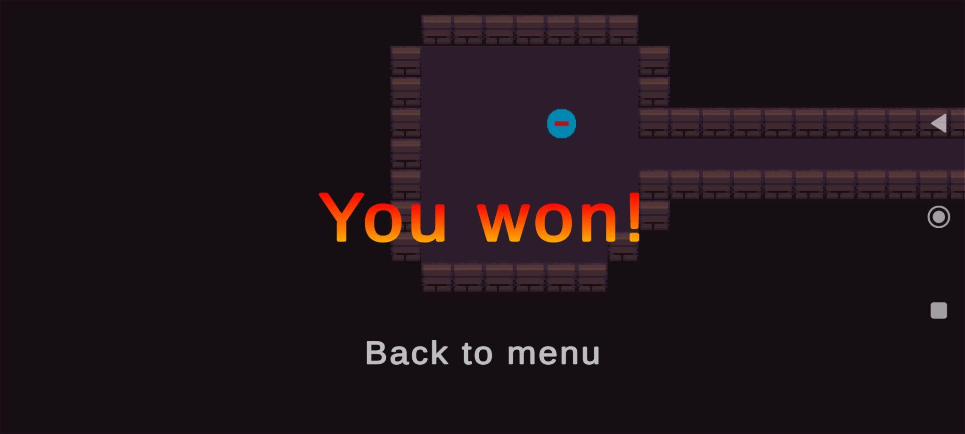

Рисунок 3.6 – Екран перемоги

Якщо персонаж користувача втратить всі очки здоров’я, то гравець зазнає поразки і побачить відповідний екран (рисунок 3.7), з якого також можна повернутися до головного меню (рисунок 3.1).

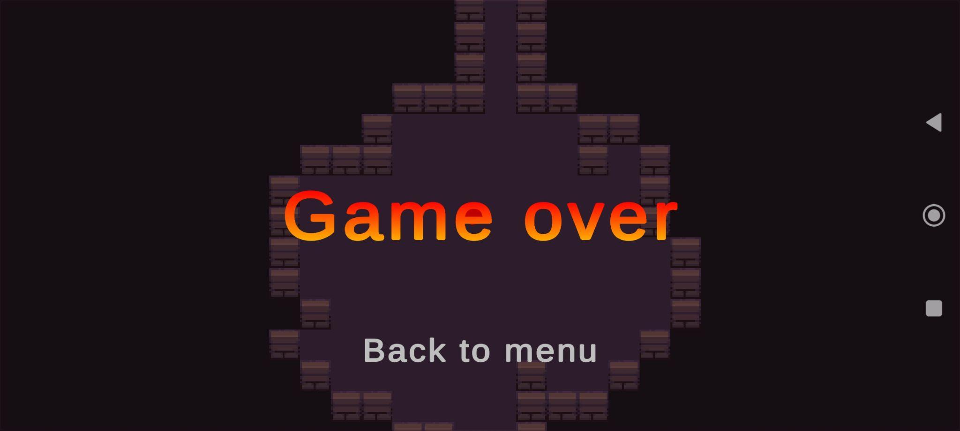

Рисунок 3.7 – Екран поразки